НАО «Карагандинский технический университет
имени Абылкаса Сагинова»

УДК 622.6; 62-529 На правах рукописи

КУЛИКОВ АНАТОЛИЙ ПЕТРОВИЧ

Разработка и исследование регулируемого двухдвигательного асинхронного электропривода магистрального ленточного конвейера

8D07103 – Электроэнергетика

Диссертация на соискание степени
доктора философии (PhD)

Научный консультант
кандидат технических наук,
доцент
В.В. Каверин

Зарубежный научный консультант
доктор технических наук,
профессор
А.М. Зюзев
(Екатеринбург: Уральский Федеральный Университет имени
первого Президента России
Б.Н. Ельцина)

Республика Казахстан
Караганда, 2025
СОДЕРЖАНИЕ

НОРМАТИВНЫЕ ССЫЛКИ……………………………………………… | 4
ОПРЕДЕЛЕНИЯ……………………………………………………………. | 6
ОБОЗНАЧЕНИЯ И СОКРАЩЕНИЯ…………………………………….. | 7
ВВЕДЕНИЕ……………………………………………………………...…… | 8
1 СОСТОЯНИЕ ВОПРОСА И ОСНОВНЫЕ ЗАДАЧИ ИССЛЕДОВАНИЯ РЕЖИМОВ РАБОТЫ ЛЕНТОЧНЫХ КОНВЕЙЕРОВ С ДВУХДВИГАТЕЛЬНЫМ ПРИВОДОМ………… | 13
1.1 Анализ режимов работы двухдвигательного асинхронного электропривода магистрального ленточного конвейера……….…………. | 16
1.1.1 Пусковые режимы ленточного конвейер……………….….…………. | 16
1.1.2 Технологические режимы ленточного конвейера…………..……….. | 18
1.1.3 Аварийные режимы ленточного конвейера……………………….….. | 18
1.2 Методы теоретических исследований электропривода ленточного конвейера…………………………………………………………………..….. | 19
1.3 Методы экспериментальных исследований электропривода ленточного конвейера……………………………………………………….. | 21
1.4 Требования к теоретическим и экспериментальным исследованиям… | 24
Выводы по первому разделу……………………………………...…………. | 26
2 ТЕОРЕТИЧЕСКИЕ ИССЛЕДОВАНИЯ РАБОТЫ ЛЕНТОЧНЫХ КОНВЕЙЕРОВ С ДВУХДВИГАТЕЛЬНЫМ АСИНХРОННЫМ ЭЛЕКТРОПРИВОДОМ………………………………………..…………… | 27
2.1 Разработка имитационной модели асинхронного двигателя с преобразователем частоты по типу линеаризованной системы со скалярным управлением………………………………………………...…… | 27
2.1.1 Синтез системы управления однодвигательного частотно-регулируемого асинхронного электропривода ленточного конвейера корневым методом с использованием диаграммы Вышнеградского…….. | 32
2.2 Расчет параметров математической модели асинхронного электродвигателя……………………………………………………………... | 37
2.3 Разработка имитационной модели асинхронного двигателя с преобразователем частоты по типу модели асинхронного электропривода с векторной системой управления при компенсированных перекрестных связях………………………..…….…… | 41
2.4 Разработка кинематической схемы магистрального ленточного конвейера с двухдвигательным асинхронным электроприводом……….… | 47
2.5 Разработка имитационной модели ленточного конвейера………….…. | 48
Выводы по второму разделу………………………………….……………… | 53
3 ТЕОРЕТИЧЕСКИЕ ИССЛЕДОВАНИЯ ДВУХДВИГАТЕЛЬНОГО АСИНХРОННОГО РЕГУЛИРУЕМОГО ЭЛЕКТРОПРИВОДА С УПРУГИМИ СВЯЗЯМИ…………………………………………………… | 55
3.1 Разработка имитационной модели двухдвигательного частотно-регулируемого асинхронного электропривода магистрального ленточного конвейера……………………………………………………..…. | 55
3.2 Оценка адекватности полученной имитационной модели…………….. | 58
3.3 Разработка адаптивного регулятора момента двухдвигательного асинхронного электропривода магистрального ленточного конвейера с учётом переменного грузопотока…………………………………………… | 62
3.4 Исследования работы адаптивного регулятора момента двухдвигательного асинхронного электропривода магистрального ленточного с учётом переменного грузопотока…………………….……… | 65
Выводы по третьему разделу……………………………………….……….. | 69
4 ЭКСПЕРИМЕНТАЛЬНЫЕ ИССЛЕДОВАНИЯ ДВУХДВИГАТЕЛЬНОГО АСИНХРОННОГО ЭЛЕКТРОПРИВОДА МАГИСТРАЛЬНОГО ЛЕНТОЧНОГО КОНВЕЙЕРА С УЧЁТОМ ПЕРЕМЕННОГО ГРУЗОПОТОКА…………………………………….… | 71
4.1 Разработка натурного испытательного стенда двухдвигательного асинхронного электропривода магистрального ленточного конвейера…. | 71
4.2 Экспериментальные исследования двухдвигательного асинхронного электропривода магистрального ленточного конвейера в пусковом и установившемся режимах работы………………………………………..…. | 72
4.2.1 Пусковой режим…………………………………………………..……. | 72
4.2.2 Установившейся режим………………………………………….…….. | 72
4.3 Результаты экспериментальных исследований……………..………….. | 73
Выводы по четвертому разделу…………………………...………….……… | 75
ЗАКЛЮЧЕНИЕ…………………………………………………....………… | 77
СПИСОК ИСПОЛЬЗУЕМЫХ ИСТОЧНИКОВ………………………… | 79
ПРИЛОЖЕНИЕ А ‒ Акт промышленных испытаний……………………. | 86
ПРИЛОЖЕНИЕ Б ‒ Патент на полезную модель………………...………. | 92

НОРМАТИВНЫЕ ССЫЛКИ

В настоящей диссертации использованы ссылки на следующие стандарты:
ГОСТ 28173-89 (МЭК 34-1-83). Машины электрические вращающиеся. Номинальные данные и рабочие характеристики.
ГОСТ 31558-2012. Конвейеры шахтные ленточные. Общие технические условия.
ГОСТ 31606-2012. Машины электрические вращающиеся. Двигатели асинхронные мощностью от 0,12 до 400 кВт включительно. Общие технические требования.
ГОСТ 32144-2013. Электрическая энергия. Совместимость технических средств электромагнитная. Нормы качества электрической энергии в системах электроснабжения общего назначения.
ГОСТ Р 50571.3-94 (МЭК 364-4-41-92). Электроустановки зданий. Часть 4. Требования по обеспечению безопасности. Защита от поражения электрическим током.
ГОСТ Р 51137-98. Электроприводы регулируемые асинхронные для объектов энергетики. Общие технические условия.
ГОСТ Р 51317-4-2-2008. Совместимость технических средств электромагнитная. Устойчивость к электростатическим разрядам. Требования и методы испытаний.
ГОСТ Р 51321.1-2007 (МЭК 60439-1:2004). Устройства комплектные низковольтные распределения и управления.
ГОСТ Р 51840-2001 (МЭК 61131-1-92). Программируемые контроллеры. Общие положения и функциональные характеристики.
ГОСТ Р 55061-2012 (МЭК 62310-2:2006). Совместимость технических средств электромагнитная. Статические системы переключения. Часть 2. Требования и методы испытаний.
ГОСТ IEC 60034-1-2014. Машины электрические вращающиеся. Часть 1. Номинальные значения параметров и эксплуатационные характеристики.
ГОСТ IEC 61131-2-2012. Контроллеры программируемые. Часть 2. Требования к оборудованию и испытаниям.
ГОСТ Р МЭК 61131-3-2016. Контроллеры программируемые. Часть 3. Языки программирования.
ГОСТ Р МЭК 61784-1-2016. Промышленные сети. Профили полевых шин.
ГОСТ Р МЭК 62061-2015. Безопасность оборудования. Функциональная безопасность систем управления электрических, электронных и программируемых электронных, связанных с безопасностью.
Президента Республики Казахстан Н. Назарбаев. Новые возможности развития в условиях четвертой промышленной революции: послание народу Казахстана (10 января 2018 года).
Постановление Правительства Республики Казахстан. Об утверждении Концепции развития топливно-энергетического комплекса Республики Казахстан до 2030 года: утв. 28 июня 2014 года, №724.
Постановление Правительства Республики Казахстан. Об утверждении Концепции развития сферы энергосбережения и повышения энергоэффективности Республики Казахстан на 2023-2029 годы: утв. 28 марта 2023 года, №264.
Президент Республики Казахстан К.-Ж.К. Токаев. Экономический курс Справедливого Казахстана: послание народу Казахстана (1 сентября 2023 года).

ОПРЕДЕЛЕНИЯ

В настоящей диссертации применяются следующие термины с соответствующими определениями:
Асинхронный двигатель – электрический двигатель переменного тока, в котором частота вращения ротора отличается от частоты вращающегося магнитного поля статора на величину, называемую скольжением.
Короткозамкнутый ротор – ротор, который используется в асинхронных двигателях и представляет собой цилиндрическую конструкцию, состоящую из медных или алюминиевых проводников, которые замкнуты на концах кольцами.
Ленточный конвейер – средство непрерывного транспорта, в котором лента является одновременно тяговым и грузонесущим органом.
Момент инерции – момент инерции (динамический) тела относительно оси, представляющий собой сумму (интегральную) произведений масс его отдельных частей на квадраты их расстояний от оси.
Номинальная частота – номинальное значение частоты напряжения электропитания.
Номинальное напряжение – напряжение, для которого предназначена или идентифицирована электрическая сеть, и применительно к которому устанавливают ее рабочие характеристики.
Номинальный режим – режим работы машин и оборудования, при котором они могут наиболее эффективно работать на протяжении неограниченного времени.
Пиковая нагрузка – максимальная нагрузка на систему или оборудование, которая возникает в определённый момент времени.
Предиктор Смита – алгоритм, используемый в системах автоматического управления с задержкой времени обратной связи для улучшения характеристик управления.
Преобразователь частоты – устройство, которое изменяет частоту электрического тока для управления скоростью вращения электродвигателей, преобразуя стандартное напряжение и частоту сети в переменный ток с регулируемой частотой и амплитудой.
Привод конвейера – совокупность устройств, включающая приводные барабаны и приводные блоки, предназначенные для передачи ленте тягового усилия в концевых или промежуточных пунктах трассы конвейера.
Программируемый логический контроллер – специальное электронное устройство, предназначенное для автоматизации технологических процессов в промышленности и управляющее различными механизмами и оборудованием на основе заложенных в него программ.
Редуктор – механическое устройство, предназначенное для уменьшения скорости вращения и увеличения крутящего момента, передаваемого от двигателя к рабочему механизму.
Холостой ход – состояние машины, вращающейся при нулевой отдаваемой мощности (но при всех других нормальных условиях работы).

ОБОЗНАЧЕНИЯ И СОКРАЩЕНИЯ

КарТУ | – Карагандинский Технический Университет
КПД | – коэффициент полезного действия
о.е. | – относительные единицы
ПИ-регулятор | – пропорционально-интегральный регулятор
ПЛК | – программируемый логический контроллер
ПЧ | – преобразователь частоты
САР | – система автоматического регулирования
УПП | – устройство плавного пуска
УрФУ | – Уральский Федеральный Университет

В работе использованы традиционные для электротехнической литературы единицы измерения: А, В, Вб, Вт, кВт, Гн, Гц, кГц, кг, $кг∙м^{2}$, ${кг∙м^{2}}/с$, ${кг}/{м^{2}}$, м, мм, $м^{2}$, м/с, Н∙м, кН∙м, Н/м, $Н/{м^{2}}$, кН∙м, об/мин, Ом, рад/с, с, мс.

ВВЕДЕНИЕ

Оснащение регулируемым электроприводом производственных машин и механизмов является решением важной научно-технической задачи, обеспечивающей повышение технико-экономических показателей, надежности и безопасности эксплуатации выпускаемой техники. Применение регулируемого электропривода позволяет реализовать, повышение надёжности и ресурса горного оборудования. Согласно второму пункту комплексного стратегического плана развития Республики Казахстан до 2025 года в рамках реализации стратегии «Казахстан-2050»: «Важно повысить требования к энергоэффективности и энергосбережению предприятий, а также экологичности и эффективности работы самих производителей энергии» [1], посланию Главы государства РК К.К. Токаева народу Казахстана от 1 сентября 2023 года: «Задача – к 2029 году снизить ключевые показатели энергопотребления и энергоемкости минимум на 15%» [2], постановлению Правительства РК: «Самыми важными и рентабельными направлениями в нынешних условиях мировой экономики являются энергосбережение и повышение энергоэффективности» [3], а также согласно постановлению Правительства РК от 28 марта 2023 года: «Несмотря на успешную реализацию политики энергосбережения, промышленный сектор по-прежнему остается одним из основных потребителей энергоресурсов» [4], одной из приоритетных задач развития государства является энергосбережение и энергоэффективность технологических комплексов промышленных предприятий. На производственных предприятиях в качестве непрерывного транспортного средства широко используются магистральные ленточные конвейеры. Данная работа посвящена энергоэффективности двухдвигательного асинхронного электропривода магистрального ленточного конвейера.
Актуальность. Одной из основных отраслей экономики Республики Казахстан является горнодобывающая промышленность. Казахстан занимает третье место в мире по разведанным запасам меди и первое место по запасам цинка [5].
Добыча и обогащение руды является неотъемлемой частью горнорудной промышленности. Транспортировка руды на поверхность из подземного рудника, а также транспортировка руды между отдаленными отделениями горно-обогатительного предприятия осуществляется посредством поточно-транспортной системы. Основным видом транспорта поточно-транспортных систем горнорудных предприятий является магистральный ленточный конвейер, где существует необходимость транспортировать руду на дальние расстояния и в некоторых случаях под уклоном 15-20 градусов. Ввиду чего для приведения в работу магистрального ленточного конвейера, нагруженного рудой, необходимо использование электропривода мощностью от 500 кВт и выше. Согласно ГОСТ 31558-2012: «Конвейеры с приводными блоками мощностью 250 кВт и более следует оснащать вспомогательными приводными блоками, обеспечивающими скорость ленты не более 0,5 м/с» [6]. Данная мощность достигается путем использования двух двигателей одинаковой мощности, вращающих приводной барабан. В таких системах необходима синхронная работа двигателей, которая достигается посредством автоматического регулятора. Несогласованная работа двигателей ведет к повышению затрат электроэнергии.
При эксплуатации магистрального конвейера с двухдвигательным приводом важной задачей является синхронизировать работу электродвигателей, вращающих приводной барабан. Неравномерное распределение нагрузки приводит к перегрузу одного из двигателей, что ведет к уменьшению его ресурса [7], и как следствие, уменьшению межремонтного интервала приводного оборудования.
Синхронная работа двигателей двухдвигательного привода достигается путем оптимальной настройки автоматического регулятора. При некорректно настроенном регуляторе возникают колебания ленты, что приводит к преждевременному износу ленты и снижению эффективности работы системы [8]. Уменьшение потерь электроэнергии во время запуска двухдвигательного электропривода достигается путем изменения параметров автоматического регулятора в зависимости от входного грузопотока.
Целью диссертационной работы является увеличение ресурса конвейерной ленты, механической части электропривода и повышение энергоэффективности электропривода за счет оптимального управления двухдвигательным электроприводом магистрального ленточного конвейера.
Объектом исследования является регулируемый двухдвигательный асинхронный электропривод магистрального ленточного конвейера.
Научная проблема заключается:
- в распределении нагрузок между приводами;
- в необходимости исследования динамических характеристик двухдвигательного асинхронного электропривода в пусковых режимах.
Идея работы состоит в разработке адаптивной системы управления двухдвигательным асинхронным электроприводом магистрального ленточного конвейера, учитывающей переменный грузопоток в процессе транспортировки материала.
Задачи исследования:
- анализ существующих технических реализаций асинхронного двухдвигательного электропривода ленточного конвейера;
- анализ возмущающих факторов асинхронного двухдвигательного электропривода в установившемся режиме с учётом переменного грузопотока и в пусковых режимах;
- создание математической модели асинхронного двухдвигательного электропривода ленточного конвейера и оценка её адекватности путём сопоставления теоретических и экспериментальных данных;
- разработка критериев оптимальности в установившемся и пусковом режимах с учётом переменного грузопотока;
- синтез контура адаптации системы управления регулируемым электроприводом ленточного конвейера;
- синтез САР взаимосвязанного двухдвигательного электропривода ленточного конвейера;
- разработка аппаратной части системы управления двухдвигательного электропривода ленточного конвейера;
- оценка эффективности предлагаемой адаптивной системы автоматического регулирования электропривода в процессе промышленных испытаний.
Научная новизна:
- аналитические зависимости критериев оптимального управления двухдвигательным регулируемым асинхронным электроприводом, учитывающие упругость, длину конвейерной ленты и переменный грузопоток в процессе работы данного конвейера;
- синтез адаптивной САР для двухдвигательного регулируемого асинхронного электропривода, увеличивающей ресурс ленты в пусковом и установившемся режимах;
- динамические характеристики возмущающих факторов ленточного конвейера с переменным грузопотоком.
Основные научные положения и результаты, выносимые на защиту диссертации:
- математические и имитационные модели электромеханической системы магистрального ленточного конвейера с двухдвигательным регулируемым асинхронным электроприводом, учитывающие жесткость, длину конвейерной ленты и переменный грузопоток в процессе работы данного конвейера;
- структура адаптивной системы регулирования двухдвигательного электропривода магистрального ленточного конвейера, содержащей обратную связь по электромагнитному моменту ведущего электродвигателя и адаптивный регулятор с изменением его коэффициентов в зависимости от изменения грузопотока.
Методы исследования.
Обзор работ отечественных и зарубежных исследователей в области энергоэффективности асинхронного электропривода. Изучение мирового опыта в построении системы управления двухдвигательного взаимосвязанного асинхронного электропривода ленточного конвейера, подтвержденный научными работами, патентами и авторскими свидетельствами на изобретения. Использовались научные положения теории автоматического управления, основ электротехники, электрических машин и теории электропривода широко применяемых в построении двухдвигательного асинхронного электропривода ленточного конвейера.
Экспериментальные данные получены путем снятия осциллограмм токов, электромагнитных моментов и частот вращения двухдвигательного асинхронного электропривода магистрального ленточного конвейера, расположенного на производственной площадке АО «Жайремский горно-обогатительный комбинат».
Построение имитационной модели двухдвигательного частотно-регулируемого асинхронного электропривода магистрального ленточного конвейера выполнено в пакете прикладных программ Matlab/Simulink. Оценка адекватности полученной модели проведена с использованием критерия Фишера. Синтез регулятора системы управления и разработка адаптивного регулятора момента выполнены с использованием пакета прикладных программ Matlab/Simulink.
Практическая значимость:
- техническая реализация адаптивной САР с учетом ограничений неизменной части двухдвигательного электропривода ленточного конвейера;
- оценка эффективности контура адаптации в пусковом и установившемся режимах.
Опыт внедрения полученных результатов в производство.
Результаты теоретических исследований подтверждены промышленными испытаниями, проведенными на магистральном ленточном конвейере АО «Жайремский горно-обогатительный комбинат». Акт промышленных испытаний прилагается к диссертационной работе (Приложение А).
Обоснованность и достоверность научных положений, заключений и рекомендаций.
Теоретические исследования проводились в лабораториях кафедры «Автоматизации производственных процессов» КарТУ имени Абылкаса Сагинова, кафедры «Электропривода и автоматизации промышленных установок» УрФУ имени первого Президента России Б.Н. Ельцина (Екатеринбург).
Расчеты и выводы, полученные во время теоретических исследований подтверждены результатами промышленных испытаний, проведенных на производственной площадке АО «Жайремский горно-обогатительный комбинат».
Выводы диссертационной работы согласуются с научными положениями, сформулированными ведущими специалистами в области энергоэффективности автоматизированных электроприводов, что подтверждает их обоснованность и достоверность.
Личный вклад автора:
Создание имитационной модели двухдвигательного асинхронного электропривода с частотным регулированием для магистрального ленточного конвейера, разработка адаптивного регулятора момента, а также все результаты теоретических исследований и экспериментов выполнены автором самостоятельно либо при его активном участии. Испытание разработанной системы управления было проведено в условиях промышленного предприятия. В статьях, опубликованных в соавторстве, автор несет ответственность за результаты экспериментальных исследований, проведение анализа, подготовку, оформление, отправку и сопровождение материалов.
Апробация работы.
Основные результаты диссертации представлены в 7 публикациях, в том числе:
- в изданиях, входящих в научную базу Scopus 1 статья:
- Optimizing the operation of a double-motor asynchronous frequency-controlled electric drive of the main belt conveyor in startup mode // International Journal on Energy Conversion (IRECON). – 2023. – Vol. 11, №5. – Р. 170-182 (Scopus процентиль – 53 в категории «Energy Engineering and Power Technology»).
- в изданиях, рекомендованных КОКСОН МОН РК – 3 статьи:
- Analyzing the main belt conveyor dual-motor asynchronous electric drive operating modes // Тр. КарТУ. – 2022. – №3. – С. 327-333.
- Методы теоретических исследований электропривода ленточного конвейера: подходы, моделирование и оценка // Тр. КарТУ. – 2025. – №1. – С. 414-420.
- Modeling of an induction motor driven by a frequency converter // Вестник Торайгыров университета. Энергетическая серия. – 2025. – №1. – С. 201-215.
- в изданиях международных научных конференций – 3 статьи:
- Simulation of an electric conveyor drive using Simulink Matlab // 2024 IEEE 22nd World Symposium on Applied Machine Intelligence and Informatics, SAMI 2024 - Proceedings, 2024. – Р. 513-518 (входит в базу Scopus).
- Machine learning modeling and simulation of asynchronous electric drive // 2024 IEEE 6th International Symposium on Logistics and Industrial Informatics, LINDI 2024 - Proceedings, 2024. – Р. 95-102 (входит в базу Scopus).
- Оптимизация работы двухдвигательного асинхронного частотно-регулируемого электропривода магистрального ленточного конвейера // Труды Международной научно-практической конференции «XVI Сагиновские чтения. Интеграция образования, науки и производства» (Ч. 2. – С. 57-59).
- получен 1 патент РК на полезную модель «Система управления двухдвигательным частотно-регулируемым электроприводом ленточного конвейера» Патент РК на полезную модель №9314 от 28.06.2024 (Приложение Б).
Структура и объем диссертации:
Диссертация состоит из введения, четырех разделов, заключения и приложений. Работа содержит 85 страниц машинописного текста, 40 рисунков, 11 таблиц, 2 приложения, список использованных источников из 101 наименования.

Автор выражает признательность коллективу кафедры «Автоматизации производственных процессов» Карагандинского технического университета имени Абылкаса Сагинова, коллективу кафедры «Электропривода и автоматизации промышленных установок» Уральского федерального университета имени первого президента России Б.Н. Ельцина.

1 СОСТОЯНИЕ ВОПРОСА И ОСНОВНЫЕ ЗАДАЧИ ИССЛЕДОВАНИЯ РЕЖИМОВ РАБОТЫ ЛЕНТОЧНЫХ КОНВЕЙЕРОВ С ДВУХДВИГАТЕЛЬНЫМ ПРИВОДОМ

Существуют следующие типы построения приводов магистральных ленточных конвейеров: с одним многодвигательным приводом и с двумя и более приводами [9-11]. В зарубежной горнорудной промышленности имеют место примеры использования двухдвигательных приводов ленточных конвейеров [12]. Количество электродвигателей и приводов выбирается в зависимости от длины конвейерной линии. В настоящее время наблюдается тенденция оснащения магистральных ленточных конвейеров регулируемыми приводами с асинхронными электродвигателями [13].
На рисунке 1.1 показана кинематическая схема магистрального ленточного конвейера с одним однодвигательным приводом.

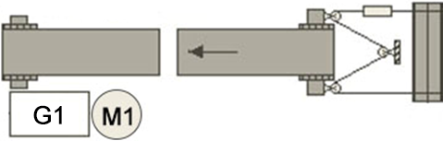

M1 – электродвигатель; G1 – редуктор

Рисунок 1.1 – Кинематическая схема магистрального ленточного конвейера с одним двигателем

На рисунке 1.2 показана кинематическая схема магистрального ленточного конвейера с одним двухдвигательным приводом.

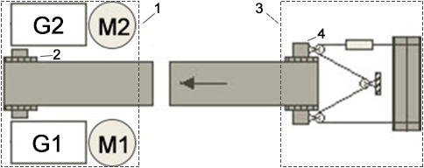

1 – приводная станция; 2 – приводной барабан; 3 – натяжная станция; 4 – натяжной барабан; M1, М2 – электродвигатели; G1, G2 – редукторы

Рисунок 1.2 – Кинематическая схема магистрального ленточного конвейера с одним двухдвигательным приводом
На рисунке 1.3 показана кинематическая схема магистрального ленточного конвейера с двумя двухдвигательными приводами.

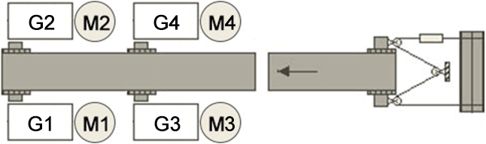

M1, М2 – электродвигатели первого привода; G1, G2 – редукторы первого привода; M3, М4 – электродвигатели второго привода; G3, G4– редукторы второго привода

Рисунок 1.3 – Кинематическая схема магистрального ленточного конвейера с двумя двухдвигательными приводами

В данной работе рассматривается магистральный конвейер с двухдвигательным регулируемым асинхронным электроприводом (рисунок 1.2). Данный тип привода широко распространен на магистральных конвейерах горнодобывающих и горно-обогатительных предприятиях Республики Казахстан, таких как: корпорация «Казахмыс» и «KAZZINC», что подчеркивает актуальность данной темы.
Повышению энергоэффективности электропривода конвейеров посвящены работы многих исследователей со всего мира: Ковальчук М.С. [14], Бабурин С.В. [15], Пигнастый О.М., В.Д. Ходусов [16], Chunyu Yang [17], Mukalu Sandro Masaki, Lijun Zhang [18] и многие другие.
В работах не рассмотрены вопросы синтеза адаптивной системы автоматического регулирования, обеспечивающей заданные критерии качества по причине запаздывания обработки информации в программе ПЛК, что приводит к неравномерному распределению нагрузки между приводами. Данная проблема оказывает негативное влияние на ресурс редукторов и конвейерной ленты.
Несмотря на то, что было проведено множество исследований по повышению энергоэффективности систем электропривода конвейеров, вопросы энергосбережения и повышения надежности частотно-регулируемых электроприводов остаются актуальными.
Наряду с энергоэффективностью, значительной проблемой выступает преждевременный износ конвейерной ленты [19]. В зависимости от технических характеристик конвейера стоимость конвейерной ленты может составляет 50-60% от стоимости всего конвейера. Лента является наименее прочным элементом конвейера [20]. Таким образом, конвейерная лента является ключевым элементом для эффективной и надежной работы конвейера.
На горнодобывающих производственных предприятиях, учитывая особенности эксплуатации, можно выделить следующие негативные факторы, которые приводят к снижению ресурса конвейерных линий: повышенные влажность и запыленность, ударный характер нагрузки, а также выброс веществ, оказывающих разрушительное влияние на составные части машин и механизмов.
Авторы Piotr Walker, Błażej Doroszuk, Robert Król в своей работе уделяли внимание узлу перегруза руды между двумя конвейерами поточно-транспортной системы. Участок ленты, на который подается руда, наиболее подвержен абразивному износу. Исследования показали, что использование загрузочного бункера, который перенаправляет поток материала, может привести к 10-кратному снижению износа ленты приемного конвейера [21].
Исследования O.M. Pihnastyi и S.M. Cherniavska посвящены влиянию динамических нагрузок, возникающих при разгоне и торможении электропривода конвейера, на срок службы конвейерной ленты. В ходе работы было установлено, что уровень динамических напряжений зависит от величины ускорения ленты [22]. Увеличение времени разгона приводит к снижению воздействия на ленту [23], а плавный пуск значительно уменьшает динамические нагрузки [24]. Снижение перерегулирования электромагнитного момента при старте двигателя способствует уменьшению динамических напряжений в конвейерной ленте.
Несоосность валов и барабанов конвейера способствует активному износу конвейерной ленты. Автор Вадим Юрченко в своей публикации [25] приводит результаты анализа, которое показывает, что эффективное выравнивание конвейерных лент осуществляется с помощью самовыравнивающихся роликовых опор. В свою очередь срок службы роликов может резко снизиться из-за появления резонансных явлений, обусловленных вибрацией конвейерной ленты во время транспортировки материала. В работе Андрея Смирнова и Всеволода Бейхула [26] приводятся графики зависимости срока службы роликов от линейной нагрузки конвейера, состава транспортируемого груза, особенностей конвейеров.
Проскальзывание ленты на приводном барабане ленточного конвейера оказывает огромное влияние на износ футеровки приводного барабана и приводит к ее разрушению, снижает работоспособность всего устройства. Наибольшие динамические толчки возникают не во время проскальзывания, а в момент «подхвата» ленты на футеровке приводного барабана. При определенных обстоятельствах лента «цепляется» не сразу, а еще несколько раз кратковременно проскакивает. Это вызывает значительный динамический удар, как на конвейерной ленте, так и в несущей конструкции, приводе, муфте, редукторе и в приводном барабане, который может быть выведен из строя, особенно его сцепляющее покрытие [27]. Проскальзывание конвейерной ленты на приводном барабане негативно сказывается на ресурсе ленты.
На безотказную работу конвейерной линии, помимо конвейерной ленты, оказывает влияние надежность привода конвейера и его составных частей, таких как редуктор, электродвигатель. Шахтные ленточные конвейеры работают в тяжелых условиях. Выход из строя редуктора конвейера влияет на работу всей поточно-транспортной системы. Время замены редуктора может достигать 24 часа, что приводит к простою оборудования и приносит убытки горнодобывающей компании [28].
При эксплуатации магистрального конвейера с двухдвигательным приводом важной задачей является синхронизировать работу электродвигателей, вращающих приводной барабан. Неравномерное распределение нагрузки приводит к перегрузу одного из двигателей и сокращению его срока службы [29], что, в свою очередь, снижает период между ремонтами приводного оборудования.
Чтобы избежать проскальзывания ленты на приводном барабане, запуск конвейера с двухдвигательным приводом следует осуществлять путем плавного регулирования скорости вращения двигателей. При повышенном пусковом моменте существует опасность пробуксовки, что приводит к возникновению колебаний ленты. Это приводит к значительному износу ленты и поломкам оборудования, что требует дополнительных затрат на ремонт [30]. Хотя плавный разгон занимает больше времени, он обеспечивает более равномерное движение распределенных масс ленты с минимальными колебаниями, что свидетельствует о снижении динамических нагрузок на ленту. Кроме того, при плавном запуске отсутствуют дополнительные энергетические затраты, которые возникают при прямом пуске двигателя.
Синхронная работа двигателей двухдвигательного привода достигается путем оптимальной настройки автоматического регулятора. При некорректно настроенном регуляторе возникают колебания ленты, что приводит к преждевременному износу ленты и снижению эффективности работы системы [14, р. 022065].
Целью данной работы является увеличение ресурса конвейерной ленты, механической части электропривода и повышение энергоэффективности электропривода за счет оптимального управления двухдвигательным электроприводом магистрального ленточного конвейера.

1.1 Анализ режимов работы двухдвигательного асинхронного электропривода магистрального ленточного конвейера

1.1.1 Пусковые режимы ленточного конвейера
Исследователи Метельков В.П., Либерман Я.Л. (УрФУ) рассматривали возможность уменьшения вероятности проскальзывания ленты во время пуска конвейера за счет увеличения начального натяжения ленты автоматической натяжной станцией [31]. Но существует следующая проблема: не все ленточные конвейеры оборудованы автоматической натяжной станцией. В конвейерах протяженностью более 2000 м для натяжения ленты по всей длине конвейера в сторону хвостовой части необходимо приложить большие усилия. Наибольшее натяжение придется на участок ленты, расположенной на хвостовом (натяжном) барабане. Чрезмерное натяжение ленты на данном участке будет способствовать ее преждевременному износу.
Также ученые из УрФУ Зюзев А.М., Кожушко В.П., Метельков В.П. изучали пусковой режим асинхронного электропривода ленточного конвейера с использованием устройства плавного пуска (УПП). В работе выявлено, что использование УПП в разомкнутых системах управления асинхронным двигателем не позволяет ограничивать динамические нагрузки в конвейерной ленте. Результаты исследований показали, что целесообразно использовать систему электропривода с УПП с обратной связью по скорости, а также выявлено, что длительный пусковой режим асинхронного электропривода приводит к быстрому его перегреву [32].
Для увеличения энергоэффективности работы ленточного конвейера необходима регулировка его скорости движения в зависимости от входного грузопотока [33]. Устройство плавного пуска не имеет возможности регулирования частоты вращения приводов.
Прямой пуск двухдвигательного привода магистрального конвейера недопустим по ряду причин. Во-первых, ввиду высоких пусковых токов, которые способствуют увеличению нагрева двигателя. Во-вторых, двигатель может не справиться с нагрузкой и остановиться по срабатыванию токовой защиты (отсечки). Отсутствие токовой защиты в данном случае приведет к перегреву обмотки двигателя. В-третьих, прямой пуск создает резкое увеличение частоты вращения приводного барабана, что способствует проскальзыванию конвейерной ленты и её преждевременному износу. Все вышеперечисленные причины усугубляются, если производится тяжелый пуск конвейера с нагруженной лентой.
Пусковой режим значительно усложняется в конвейерах большой длины с двухдвигательным асинхронным приводом. В подобных конвейерах необходим не только плавный набор частоты вращения, но и синхронная работа двигателей, вращающих приводной барабан. Процесс запуска ленточного конвейера с двухдвигательным приводом имеет высокую динамику. Поэтому для синхронизации двигателей привода необходим автоматический регулятор с достаточно высокой скоростью реакции на задающее и возмущающее воздействия.
Учитывая особенности рассмотренных видов запуска конвейеров, целесообразно для запуска ленточного конвейера с двухдвигательным асинхронным электроприводом использовать индивидуальные для каждого двигателя частотные преобразователи. Синхронизацию двух частотно-регулируемых асинхронных электропривода необходимо выполнять по электромагнитному моменту. Одинаковые электродвигатели, изготовленные на одном заводе, могут иметь разные механические и электромеханические характеристики. Согласно ГОСТ IEC 60034-1-2014, допускаемое отклонение минимального вращающего момента минус 15% [34]. Следовательно, целесообразно синхронизировать двигатели посредством выравнивания их моментов и нагрузок. Для уменьшения вероятности проскальзывания ленты и уменьшения износа ленты необходимо плавное изменение частоты во время запуска конвейера. Плавность хода и максимальный момент в широком диапазоне изменения частоты вращения можно достичь посредством векторного управления асинхронным электроприводом [35, 36].

1.1.2 Технологические режимы ленточного конвейера
В условиях горнорудной промышленности ленточный конвейер во время работы имеет неравномерную нагрузку.
Каунг Пьей Аунг занимался вопросом повышения эффективности эксплуатации мощных конвейерных установок. Проведены исследования по стабилизации тягового фактора ленточного конвейера [37]. Низкая эффективность эксплуатации мощных конвейеров обусловлена тем, что входящий поток груза значительно колеблется во времени, сопровождаясь многочисленными периодами, когда груз отсутствует. Значительная вариативность в загрузке полотна является ключевым фактором износа конвейерной ленты. Исследования Каунга посвящены ленточному конвейеру с двумя приводами. Результатами исследования является математическая модель движения ленты двух приводного конвейера с автоматической натяжной станцией и алгоритм автоматической стабилизации тягового фактора. Но в данной работе не уделено внимание синхронизации приводных станций. При неудовлетворительной синхронизации приводов конвейера, даже при оптимальном тяговом факторе, будут возникать колебания в ленте и ее проскальзывание на приводных барабанах. Несинхронная работа приводов ведет к колебаниям частоты вращения электродвигателей, а также моментов, действующих на приводные барабаны и, как следствие, приводит к повышению износа ленты.
Автоматический регулятор, синхронизирующий работу электродвигателей, должен учитывать переменный грузопоток [38]. При несинхронной работе электродвигателей, вращающих один барабан, возникают динамические перегрузки механических частей привода: двигателей, редукторов, приводного барабана, сцепляющих муфт. Наряду с динамическими перегрузками возникают колебания ленты, что способствует ее повышенному износу [30, р. 012003]. Оптимально настроенный на холостом ходу конвейера автоматический регулятор может осуществлять синхронную работу электродвигателей. В то же время при работе под нагрузкой при тех же параметрах автоматического регулятора синхронизация электродвигателей может оказаться неудовлетворительной. Поэтому в процессе работы ленточного конвейера целесообразно изменять параметры автоматического регулятора синхронизации электродвигателей приводного барабана в зависимости от входного грузопотока.

1.1.3 Аварийные режимы ленточного конвейера
Ленточные конвейеры на горнорудных предприятиях оборудованы системами автоматического управления. Устанавливаются концевые выключатели схода ленты, кабель-тросовые выключатели вдоль всей ходовой части конвейера, датчик продольного разрыва ленты, датчик контроля повреждения и износа ленты. Эффективным мониторингом наличия проскальзывания ленты на приводном барабане является установка датчиков измерения угловой скорости вращения на приводном и обводном барабанах. В нормальном режиме работы без проскальзывания угловые скорости вращения приводного и обводного барабанов имеют определенное соотношение. Изменение соотношения угловых скоростей вращения говорит о проскальзывании (при увеличении угловой скорости вращения на приводном барабане и, как следствие, уменьшении на обводном). Также в некоторых системах автоматического управления конвейерной линией предусмотрены датчики температуры обмоток двигателя, подшипниковых узлов привода, масла в редукторе. Превышение какой-либо температуры является аварийной ситуацией, которая может привести к серьезным повреждениям конвейера. Немедленный останов конвейера необходим при возникновении любой аварийной ситуации.
Исследователь Мищенко Т.П. (Донецкий национальный технический университет) изучал аварийные режимы ленточных конвейеров, при которых под действием силы трения выделяется большое количество тепла и при этом увеличивается вероятность возгорания частей конвейера, подвергающихся повышенному трению [39]. Существует три основных режима работы ленточного конвейера, при которых выделяется большое количество тепла:
- проскальзывание ленты на приводном барабане;
- заклинивание какого-либо барабана;
- выход из строя роликов. Срок службы роликов конвейера зависит от линейной нагрузки, параметров конвейера, состава транспортируемого груза, типа и параметров роликовой опоры [40].
Вышеперечисленные аварийные режимы ведут к повышенному износу конвейерной ленты.

1.2 Методы теоретических исследований электропривода ленточного конвейера
В данной диссертационной работе применяются следующие теоретические исследования:
- Анализ существующих решений по увеличению ресурса конвейерной ленты и увеличению энергоэффективности двухдвигательного привода ленточного конвейера.
- Имитационное моделирование механической части объекта исследования.
- Имитационное моделирование системы регулирования двухдвигательного асинхронного электропривода.
- Синтез системы управления электропривода магистрального ленточного конвейера.
- Исследование работы конвейера, используя полученную имитационную модель.
Теоретические исследования электропривода ленточного конвейера базируются на использовании математического моделирования для изучения характеристик системы в различных режимах работы. В данной работе для моделирования процессов управления и функционирования электропривода использовалась программная среда Matlab Simulink. Преимуществом данной среды является возможность наблюдения за переходным процессом во времени и получении результатов в графическом виде для удобного сопоставления результатов имитационных теоретических исследований с результатами экспериментальных исследований. Основной целью теоретических исследований является создание адекватной модели, которая точно воспроизводит динамические и энергетические процессы электропривода, и позволяет проводить анализ его работы при различных нагрузках и режимах эксплуатации.
Основу теоретических исследований составляет математическая модель электропривода, которая учитывает его основные элементы: двигатель, систему управления, механическую часть конвейера (лента, барабаны, ролики, натяжение). Модель строилась с использованием уравнений электрических цепей для описания работы двигателя и уравнений движения для механической части конвейера.
В Matlab Simulink модель была представлена в виде блок-схемы, где каждый блок соответствует конкретному компоненту системы. Для асинхронного двигателя с короткозамкнутым ротором использовалась классическая модель с учетом индуктивных свойств, сопротивления обмоток, электромагнитного момента и крутящего момента нагрузки. Введение системы управления дало возможность моделировать работу электропривода в разных режимах запуска, торможения и регулировки скорости.
Для точного воспроизведения работы реального привода в математическую модель были введены параметры, полученные из технической документации и данных экспериментальных исследований. К таким параметрам относятся:
- номинальная мощность и момент двигателя;
- инерционные характеристики механической системы;
- коэффициенты передачи системы управления;
- характеристики конвейерной ленты (масса, длина, коэффициент трения).
Все параметры были тщательно откалиброваны, чтобы модель могла корректно описывать реальные процессы. Особое внимание уделялось параметрам, определяющим переходные процессы, таким как время отклика системы и время выхода на установившийся режим.
Для исследования электропривода были смоделированы основные рабочие режимы, включая:
- пуск и разгон ‒ изучение переходных процессов при запуске конвейера с различными уровнями начальной нагрузки;
- работа под нагрузкой ‒ моделирование работы привода в стационарном режиме при постоянной нагрузке;
- экстренное торможение ‒ моделирование аварийного отключения системы с анализом переходных процессов.
Модели в Simulink позволили наглядно проследить изменения скорости и момента двигателя в динамике. Это дало возможность изучить влияние изменений внешних условий и параметров системы на работу электропривода.
Для оценки адекватности разработанной математической модели применялся метод Фишера (F-критерий). Данный метод основан на сравнении дисперсий экспериментальных и теоретических данных для проверки гипотезы о совпадении их средних значений. Оценка проводилась по следующим параметрам: электромагнитный момент первого двигателя, электромагнитный момент второго двигателя.
В ходе проверки были проведены расчеты с наборами исходных данных. После этого рассчитанные значения сравнивались с данными, полученными в результате экспериментальных исследований.
Метод Фишера позволил определить степень согласованности результатов моделирования и реальных данных. При этом отношение дисперсий теоретических и экспериментальных данных находилось в пределах допустимого значения для всех исследуемых параметров. Таким образом, результаты подтвердили высокую адекватность математической модели.
Построенная в Matlab Simulink модель электропривода ленточного конвейера показала свою высокую точность в воспроизведении реальных процессов. Проведенная проверка адекватности с использованием метода Фишера продемонстрировала, что модель позволяет с высокой степенью достоверности оценивать динамические и энергетические параметры привода в различных режимах работы. Это подтверждает возможность использования данной модели для дальнейших расчетов и оптимизации систем управления электропривода ленточных конвейеров.

1.3 Методы экспериментальных исследований электропривода ленточного конвейера
Для получения достоверных результатов по исследованию работы электропривода ленточного конвейера необходимо разработать и реализовать комплекс экспериментальных методик. Эти методы направлены на оценку характеристик работы привода, его энергетических показателей и надежности в различных режимах эксплуатации. Особое внимание уделяется выбору оборудования для проведения экспериментов и корректности получаемых данных.
В качестве экспериментальных исследований данной работы приняты исследования, проведенные на реально существующем технологическом объекте горнодобывающего предприятия.
Для проведения экспериментальных исследований разработан натурный испытательный стенд, в состав которого входит инженерная станция, соединенная с контроллером частотного преобразователя посредством соединительного кабеля mini-USB. Данный стенд показан на рисунке 1.4. Язык программирования ПЛК соответствует стандарту МЭК 61131-3-2016 [41].

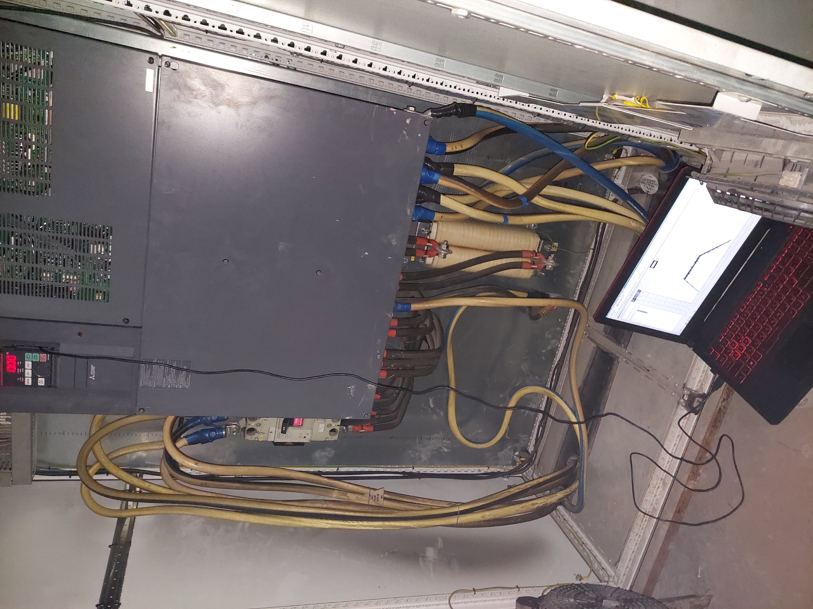

Рисунок 1.4 – Натурный испытательный стенд, организованный на объекте исследований

Питающая сеть, к которой подключены преобразователи частоты соответствует ГОСТ 32144-2013 [42]. Частотный преобразователь измеряет необходимые величины: ток, напряжение, электромагнитный момент, частота вращения. Применяется также регистрация данных с возможностью последующего анализа в специальном программном обеспечении. Программное обеспечение «FR-Configurator2», установленное на инженерную станцию, позволяет реализовать следующие функции:
- программирование контроллера;
- параметрирование частотного преобразователя;
- снятие осциллограмм основных параметров переходного процесса.
Перед выполнением экспериментов, проведено тестирование прикладной программы, которое является обязательным по ГОСТ Р 51840-2001 [43] и выполнены требования для предотвращения систематических отказов аппаратных средств, согласно ГОСТ Р МЭК 62061-2015 [44]. Экспериментальные исследования были организованы с использованием методов планирования эксперимента, что позволяет минимизировать количество испытаний при сохранении необходимой точности получаемых данных. Для каждого набора параметров исследуемого электропривода проводились испытания в условиях, максимально приближенных к реальной эксплуатации. Это позволило учесть различные режимы работы конвейера – от холостого хода до работы при номинальной нагрузке.
Эксперименты проводились в нескольких режимах:
- Холостой ход – двигатель работает при минимальной нагрузке, что позволяет оценить его энергетические характеристики в условиях, когда конвейер не загружен.
- Номинальный режим – стандартные условия работы конвейера, при которых осуществляется транспортировка материала с постоянной скоростью и нагрузкой.
- Пиковая нагрузка – моделируется кратковременное увеличение нагрузки на конвейер, что позволяет изучить работу привода при перегрузках.
Полученные экспериментальные данные обрабатывались с использованием математических методов статистики. Это позволило выявить зависимость ключевых показателей работы привода (мощности, КПД, нагрева) от различных факторов: нагрузки, скорости, температуры окружающей среды. Анализ проводился с использованием специализированных программ для обработки данных, что позволило визуализировать результаты и сделать выводы о работе привода в реальных условиях.
Для проверки достоверности полученных данных результаты экспериментальных исследований сравнивались с расчетными значениями, полученными на основе математического моделирования. Такое сравнение показало высокую степень совпадения, что подтверждает корректность выбранных методов и надежность полученных данных.
Таким образом, проведенные экспериментальные исследования позволили оценить работоспособность и эффективность электропривода ленточного конвейера в различных режимах эксплуатации. Разработанные методы испытаний и обработки данных обеспечили высокую точность и достоверность результатов, что важно для дальнейшего совершенствования систем автоматизации и управления ленточными конвейерами.

1.4 Требования к теоретическим и экспериментальным исследованиям
Для анализа результатов теоретических и экспериментальных исследований применяются критерии качества переходного процесса: время регулирования, перерегулирование, колебательность.
Для длительного режима работы асинхронного частотно-регулируемого привода критерием оптимальности является критерий наименьших потерь в двигателе.
При разработке и исследовании регулируемого двухдвигательного асинхронного электропривода магистрального ленточного конвейера необходимо учитывать ряд требований, направленных на обеспечение достоверности результатов, полноты анализа и практической применимости разработанных решений. Данные требования определяют как теоретическую, так и экспериментальную составляющие исследований, которые должны быть согласованы между собой для достижения оптимальных результатов.
Теоретическая часть исследований направлена на создание математической модели электропривода, которая позволит изучить динамические и статические характеристики системы в различных режимах работы. Основные требования к теоретическим исследованиям следующие:
- Адекватность математической модели. Модель должна точно описывать все ключевые процессы, протекающие в системе двухдвигательного асинхронного электропривода, включая электромагнитные, механические и тепловые процессы. Особое внимание следует уделить учету взаимодействия двух двигателей, синхронизации их работы и распределения нагрузки между ними. Модель должна учитывать параметры инерции, трения и изменяемую нагрузку на ленте конвейера.
- Моделирование режимов работы. Математическая модель должна воспроизводить основные режимы работы системы: пуск, нормальный режим под нагрузкой, перегрузочные режимы и аварийные остановки. Также необходимо смоделировать переходные процессы при изменении параметров конвейера (скорости, нагрузки) и системы управления.
- Проверка адекватности модели. Результаты моделирования должны быть проверены на предмет соответствия данным, полученным в реальных условиях эксплуатации или на экспериментальном стенде. Для этого необходимо использовать методы статистического анализа, такие как метод Фишера, что позволит оценить точность модели.
- Оптимизация параметров. Теоретические исследования должны предусматривать возможность оптимизации параметров системы, таких как характеристики двигателя, настройки системы управления, с целью повышения энергоэффективности и улучшения динамических характеристик электропривода.
Экспериментальная часть исследований направлена на проверку достоверности теоретических моделей и оценку реальной работы системы двухдвигательного асинхронного электропривода. Основные требования к экспериментальным исследованиям включают:
- Разработка экспериментального стенда. Стенд должен включать в себя два асинхронных двигателя с возможностью независимого регулирования скорости и момента каждого из них. Необходимо предусмотреть возможность моделирования различных типов нагрузки на ленту конвейера, а также измерение ключевых параметров: частоты, тока, напряжения, а также электромагнитного момента.
- Точность измерений. Используемое оборудование должно обеспечивать высокую точность измерения параметров, чтобы избежать погрешностей, способных повлиять на достоверность результатов.
- Проведение серии экспериментов. Эксперименты должны охватывать все возможные режимы работы системы: от холостого хода и работы при номинальной нагрузке до экстремальных режимов с перегрузками. Особое внимание уделяется синхронной работе двух двигателей и влиянию изменения нагрузки на их динамические характеристики.
- Сопоставление с теоретическими результатами. После получения экспериментальных данных они должны быть сопоставлены с результатами, полученными в ходе теоретических исследований. Это позволит определить степень соответствия модели реальной системе и скорректировать теоретические выводы при необходимости.
- Оценка надежности и устойчивости. Эксперименты должны подтвердить надежность работы двухдвигательного электропривода в длительных циклах работы и при изменении внешних условий. Оценка устойчивости системы при сбоях или отказах одного из двигателей также является важным аспектом исследований.
Для получения достоверных выводов по результатам исследований необходимо комплексно подходить к анализу как теоретической, так и экспериментальной частей. Основные критерии оценки включают:
- степень соответствия математической модели и экспериментальных данных;
- показатели энергоэффективности системы;
- динамические характеристики (время разгона, торможения);
- устойчивость и надежность работы привода при различных условиях эксплуатации.
Таким образом, требования к теоретическим и экспериментальным исследованиям регулируемого двухдвигательного асинхронного электропривода магистрального ленточного конвейера направлены на обеспечение достоверности, точности и полноты получаемых результатов. Эти требования обеспечивают возможность не только разработки оптимальных параметров системы, но и проверки их применимости в реальных условиях эксплуатации.

Выводы по первому разделу
Рассмотрены основные причины повреждения оборудования конвейерных линий. Проведен анализ работы ленточных конвейеров в пусковых, технологических и аварийных режимах работы. Выявлены вредные факторы, влияющие на ресурс конвейерной ленты.
Рассмотрены методы теоретических и экспериментальных исследований, используемых в данной работе. Определены требования к теоретическим и экспериментальным исследованиям.
Для повышения срока службы оборудования конвейерных линий в качестве привода целесообразно использовать частотно-регулируемый асинхронный двигатель с короткозамкнутым ротором. Использование частотных преобразователей позволяет плавно запускать и останавливать привод конвейеров, регулировать частоту вращения двигателей, а также повышать энергоэффективность работы электропривода конвейера. Современные частотные преобразователи имеют функцию векторного управления, как с применением датчика обратной связи, так и без сенсорного управления вектором магнитного потока. Векторное управление асинхронным двигателем способствует получению высокого КПД, высокой точности управления скоростью вращения ротора, плавному вращению вала на малых скоростях, что важно в управлении электроприводом магистрального ленточного конвейера.

2 ТЕОРЕТИЧЕСКИЕ ИССЛЕДОВАНИЯ РАБОТЫ ЛЕНТОЧНЫХ КОНВЕЙЕРОВ С ДВУХДВИГАТЕЛЬНЫМ АСИНХРОННЫМ ЭЛЕКТРОПРИВОДОМ

2.1 Разработка имитационной модели асинхронного двигателя с преобразователем частоты по типу линеаризованной системы со скалярным управлением
Задачей данной работы является создание симуляционной модели асинхронного электропривода ленточного конвейера с частотным регулированием и синтез системы управления. Полученная имитационная модель должна быть пригодна для дальнейших исследований энергоэффективности электропривода конвейера.
Полученная модель частотно-регулируемого асинхронного электропривода послужит основой для построения имитационной модели многодвигательного электропривода магистрального ленточного конвейера. Конвейеры высокой производительности подвержены динамическим перегрузкам и преждевременному износу конвейерной ленты. Выход из строя магистрального конвейера ведет к простою технологического оборудования и к огромным убыткам горнорудного предприятия. Следовательно, необходимо обеспечить плавный разгон и равномерную нагрузку всех электродвигателей конвейера. Для повышения энергоэффективности конвейера, необходимо изменять скорость движения конвейерной ленты в зависимости входного грузопотока, используя при этом интеллектуальную систему управления, [45, 46]. Для предотвращения поломок конвейера эффективно использование системы с предиктивной аналитикой на основе искусственного интеллекта [47]. Своевременная плановая замена изношенных частей конвейера предотвратит незапланированные аварии.
Согласно ГОСТ Р 51137-98, замкнутая система управления должна обеспечивать ограничение значений тока двигателя в динамических режимах и при перегрузках на заданном уровне с заданной точностью [48]. Также система управления регулируемого электропривода должна обеспечивать качественные динамические переходные процессы и быть мало чувствительна к возмущающим воздействиям. Учитывая, что в данной работе рассматривается пусковой режим системы электропривода, где абсолютное скольжение не превышает критического значения $s_{a}≤s_{cr}$, разработка симуляционной модели замкнутой системы асинхронного двигателя с частотным преобразователем осуществляется на основе линеаризованной системы со скалярным управлением. Создание имитационной модели частотно-регулируемого асинхронного двигателя опирается на результаты исследований, указанных в источниках [17, р. 3313-3; 49, 50]. Блок-схема замкнутой системы управления частотно-регулируемого асинхронного электропривода представлена на рисунке 2.1.
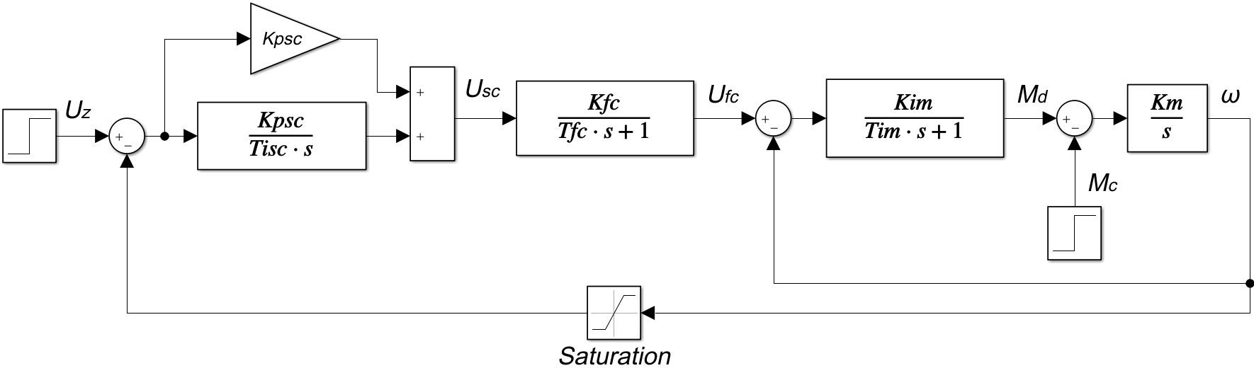

Рисунок 2.1 – Блок-схема замкнутой системы управления частотно-регулируемого асинхронного электропривода

Асинхронный двигатель представлен двумя динамическими звеньями с передаточными функциями: $W_{1}\left(s\right)={K_{m}}/s$ – передаточная функция механической части электродвигателя; $W_{2}(s)={K_{im}}/{{(T}_{im}s}+1)$ – передаточная функция, характеризующая электромагнитные процессы в двигателе. Динамические элементы двигателя связаны с единичной обратной связью.
Частотный преобразователь представлен как динамическое звено с определенной передаточной функцией $W_{3}(s)={K_{fc}}/{{(T}_{fc}s}+1)$.
В качестве регулятора скорости выступает ПИ-регулятор, который состоит из передаточной функции $W_{4}(s)={K_{psc}(1+1}/{T_{isc}s})$ и цепи обратной связи с нелинейным элементом типа «насыщение». Поскольку в системе присутствует нелинейный элемент, данная система управления относится к нелинейным. Нелинейный элемент описывается следующим уравнением [51]:

$$\frac{dq}{dt}=\left\{\begin{matrix}k_{q}, when \left|ω\right|≤x_{c} \\ 0, when \left|ω\right|>x_{c}\end{matrix}\right.$$ | (2.1)
где $q$ – характеристика нелинейного звена типа «насыщение»;
$k_{q}$‒ коэффициент передачи нелинейного звена;
$x_{c}$ – зона насыщения нелинейного звена.
В блок-схеме замкнутой системы управления частотно-регулируемого асинхронного электропривода приняты следующие обозначения:
$U_{z}$ – задающее воздействие;
$K_{m}$ – коэффициент интегрирующего звена;
$K_{im}$ – коэффициент жесткости механической характеристики двигателя;
$T_{im}$ – электромагнитная постоянная времени двигателя;
$K_{fc}$ – коэффициент передачи частотного преобразователя;
$T_{fc}$ – постоянная времени частотного преобразователя;
$K_{psc}$ – коэффициент пропорциональной части регулятора скорости;
$T_{isc}$ – постоянная времени передаточной функции регулятора скорости.
Для решения задачи определения устойчивости замкнутой системы управления частотно-регулируемого асинхронного электропривода прежде всего необходимо сформировать математическое описание переходной динамики системы. Это описание переходных процессов разрабатывается на основе передаточных функций структурной схемы, представленной на рисунке 2.1. Математическое выражение переходной динамики нелинейной замкнутой системы управления частотно-регулируемого асинхронного электропривода имеет следующий вид:

$$\frac{dω}{dt}=\frac{1}{K_{im}∙T_{m}}{∙M}_{d}-\frac{1}{K_{im}∙T_{m}}∙M_{c}$$ | (2.2)
$$\frac{dM_{d}}{dt}=\frac{K_{im}}{T_{im}}{∙U}_{fc}-\frac{K_{im}}{T_{im}}∙ω-\frac{1}{T_{im}}{∙M}_{d}$$ | (2.3)
где $ω$ – скорость вращения асинхронного двигателя;
$M_{d}$ – электромагнитный момент асинхронного двигателя;
$M_{c}$ – момент статического сопротивления;
$U_{fc}$ – выходное напряжение преобразователя частоты;
$T_{m}$ – электромеханическая постоянная времени асинхронного двигателя, имеющая следующую зависимость:

$$K_{m}=\frac{1}{K_{im}∙T_{m}}$$ | (2.4)
В таблице 2.1 представлены параметры асинхронного двигателя, согласно каталогу [52]. Двигатели прошли необходимые испытания согласно ГОСТ 31606-2012 [53] и рассчитаны на продолжительный режим (типовой режим S1), согласно ГОСТ 28173-89 [54].

Таблица 2.1 – Параметры асинхронного двигателя

Параметр | Величина
Класс энергоэффективности | IE3
Номинальная мощность, $P_{r}$ | 315 кВт
Номинальное напряжение (соединение треугольник), $U_{r}$ | 380 В
Номинальный ток,$I_{r}$ | 600 А
Номинальная скорость вращения, $n_{r}$ | 1490 об/мин
$$cosφ$$ | 0,83
Номинальный крутящий момент, $M_{r}$ | 2019 $Н∙м$
Относительный критический момент, $λ$ | 3,5
Масса, $m$ | 1560 кг
Момент инерции, $J_{im}$ | 5,4 $кг∙м^{2}$

Для расчета коэффициентов использованы следующие выражения:

$M_{cr}={λ∙M}_{r}$ | (2.5)
$$ω_{0}=\frac{2∙π∙f}{p_{n}}$$ | (2.6)
$$J=1,2∙J_{im}$$ | (2.7)
$$T_{m}=\frac{J{∙ω}_{0}}{M_{cr}}$$ | (2.8)
$$s_{r}=\frac{n_{1}-n_{r}}{n_{1}}$$ | (2.9)
$$s_{cr}=s_{r}\left( λ+\sqrt{{ λ}^{2}-1}\right)$$ | (2.10)
$$T_{im}=\frac{1}{2∙π∙{f∙s}_{cr}}$$ | (2.11)
$$K_{im}=\frac{dM}{dω}$$ | (2.12)
$$K_{m}=\frac{1}{K_{im}{∙T}_{m}}$$ | (2.13)
$$K_{fc}=\frac{\sqrt{2}∙U_{1f}}{U_{cmax}}$$ | (2.14)
$$T_{fc}=\frac{1}{f_{k}}$$ | (2.15)

где $M_{cr}=7067 Н∙м$ – критический момент асинхронного двигателя;
$ω_{0}=157 рад/с$ – синхронная угловая скорость двигателя (скорость вращения магнитного поля статора);
$f=50 Гц$ – частота сети;
$p_{n}=2$ – число пар полюсов двигателя;
$J=6,48 кг∙м^{2}$ – суммарный момент инерции электропривода;
$s_{r}=0,0067$ – номинальное скольжение двигателя;
$n_{1}=1500 об/мин$ – синхронная скорость вращения двигателя;
$s_{сr}=0,046$ – критическое скольжение двигателя;
$U_{1f}=220 В$ – фазное напряжение сети;
$U_{cmax}=10 В$ – максимальное управляющее напряжение частотного преобразователя;
$f_{k}=200 кГц$ – частота коммутации силовых транзисторов частотного преобразователя.
Механическая характеристика асинхронного двигателя описывается уравнением:

$$f\left(M\right)=\frac{dM}{dω}$$ | (2.16)

Для расчета момента при различной величине скольжения использована упрощенная формула Клосса (2.5) [55]. Для расчета угловой скорости вала двигателя использована формула (2.6). Полученные расчетные данные для построения механической характеристики приведены в таблице 2.2.

Таблица 2.2 – Расчетные данные для построения механической характеристики

$$s$$ | 1 | 0,9 | 0,8 | 0,7 | 0,6 | 0,5 | 0,4
$$M, Н∙м$$ | 649 | 721 | 810 | 925 | 1077 | 1289 | 1604
$$ω, рад/с$$ | 0 | 15,7 | 31,4 | 47,1 | 62,8 | 78,5 | 94,2
$$s$$ | 0,3 | 0,2 | 0,1 | 0,046 | 0,01 | 0,0067 | 0,00001
$$M, Н∙м$$ | 2117 | 3087 | 5366 | 7067 | 2934 | 2019 | 0
$$ω, рад/с$$ | 109,9 | 125,6 | 141,3 | 149,8 | 155,4 | 155,9 | 157

Механическая характеристика асинхронного двигателя представлена на рисунке 2.2.

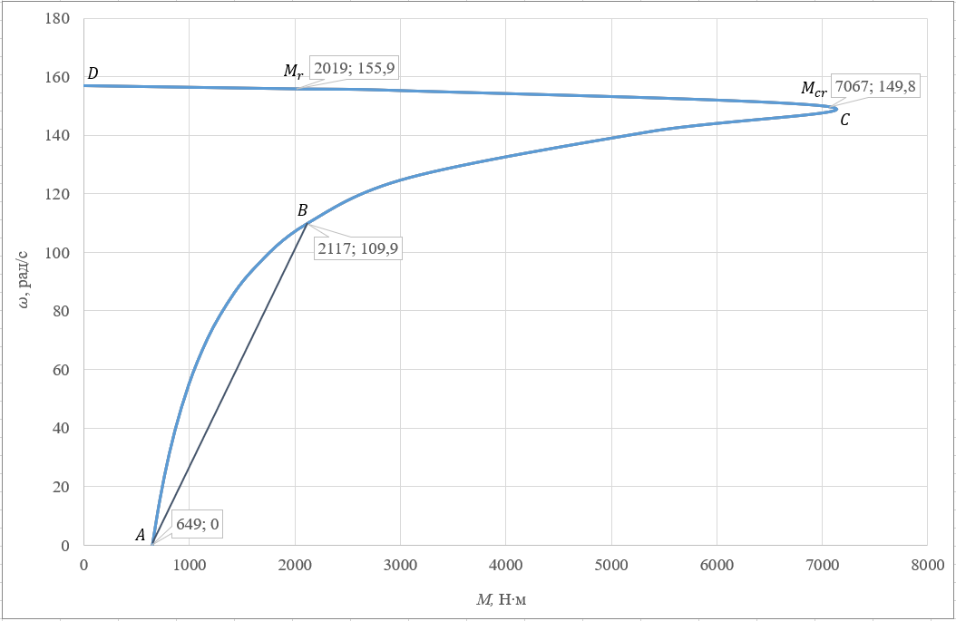

Рисунок 2.2 – Механическая характеристика асинхронного двигателя

$$M=\frac{2∙M_{cr}}{\frac{s}{s_{cr}}+\frac{s_{cr}}{s}}$$ | (2.17)
$$ω=ω_{0}∙\left(1-s\right)$$ | (2.18)

Данная работа предполагает исследование пускового режима электропривода магистрального ленточного конвейера. Полученная механическая характеристика показывает зависимость изменения момента двигателя от угловой частоты при прямом пуске двигателя. Учитывая, что напряжение, подаваемое на обмотку статора исследуемого двигателя, управляется частотным преобразователем [56], электромагнитный момент во время пуска при номинальной нагрузке не значительно превысит номинальное значение [57]. Следовательно участок АВ кривой (рисунок 2.2) является наиболее подходящим для определения коэффициента жесткости механической характеристики для разрабатываемой имитационной модели. Коэффициент жесткости механической характеристики двигателя рассчитан на линейном участке АВ (2.19):

$$K_{im}=\frac{∆M_{AB}}{∆ω_{AB}}$$ | (2.19)

Рассчитанные коэффициенты представлены в таблице 2.3

Таблица 2.3 – Рассчитанные коэффициенты

Коэффициент | Величина
$$K_{m}$$ | 0,53
$$K_{im}$$ | 13,36
$$T_{m}$$ | 0,14
$$T_{im}$$ | 0,069
$$K_{fc}$$ | 31,1
$$T_{fc}$$ | 0,000005

2.1.1 Синтез системы управления однодвигательного частотно-регулируемого асинхронного электропривода ленточного конвейера корневым методом с использованием диаграммы Вышнеградского
Во время пуска конвейера необходимо обеспечить плавное изменение момента двигателя для уменьшения динамических нагрузок на конвейерной ленте. Основным требованием, предъявляемым к системе в пусковом режиме, является минимизация перерегулирования электромагнитного момента двигателя, при этом перерегулирование угловой скорости двигателя не должно превышать 0,5% и время регулирования должно быть не более 5 с. Наиболее приемлемым является использование пропорционально-интегрального регулятора, сочетающего в себе высокую точность интегрального регулятора с большим быстродействием пропорционального регулирования.
Передаточная функция регулятора:

$$W_{с}\left(s\right)=\frac{K_{psc}\left(T_{isc}s+1\right)}{T_{isc}s}$$ | (2.20)

где $K_{psc}$ – коэффициент усиления регулятора;
$T_{isc}$ – постоянная времени регулятора.
Переходная характеристика замкнутой системы с ПИ-регулятором имеет вид:

$$W_{cs1}\left(s\right)=\frac{K_{psc}K_{fc}K_{im}K_{m}\left(s+\frac{1}{T_{isc}}\right)}{T_{fc}T_{im}s^{4}+\left(T_{fc}{+T}_{im}\right)s^{3}+\left(K_{im}K_{m}T_{fc}+1\right)s^{2}+K_{im}K_{m}\left(K_{psc}K_{fc}+1\right)s+\frac{K_{psc}K_{fc}K_{im}K_{m}}{T_{isc}}}$$ | (2.21)

Примем коэффициент при $s^{4}$ равным нулю, так как $T_{fc}≪T_{im}$. Ниже будет оценена погрешность, которую вносит замена точной передаточной функции приближенной в переходные процессы. К синтезу, полученной системы третьего порядка можно применить прямые методы, учитывающие однозначные связи между показателями качества и коэффициентами дифференциального уравнения. Характер этих связей устанавливается исходя из распределения корней характеристического уравнения на комплексной плоскости. Для оценки влияния параметров регулятора на показатели переходного процесса воспользуемся диаграммой Вышнеградского [58]. Характеристическое уравнение с учетом понижения порядка имеет вид:

$$s^{3}+\frac{K_{im}K_{m}T_{fc}+1}{T_{fc}{+T}_{im}}s^{2}+\frac{K_{im}K_{m}\left(K_{psc}K_{fc}+1\right)}{T_{fc}{+T}_{im}}s+\frac{K_{psc}K_{fc}K_{im}K_{m}}{T_{isc}\left(T_{fc}{+T}_{im}\right)}$$ | (2.22)

Параметры Вышнеградского равны:

$$A=\frac{\frac{K_{im}K_{m}T_{fc}+1}{T_{fc}{+T}_{im}}}{\sqrt[3]{\frac{K_{psc}K_{fc}K_{im}K_{m}}{T_{isc}\left(T_{fc}{+T}_{im}\right)}}}$$ | (2.23)

$$B=\frac{\frac{K_{im}K_{m}T_{fc}+1}{T_{fc}{+T}_{im}}}{\sqrt[3]{{\left(\frac{K_{psc}K_{fc}K_{im}K_{m}}{T_{isc}\left(T_{fc}{+T}_{im}\right)}\right)}^{2}}}$$ | (2.24)
Параметры регулятора определяются совместным решением уравнений (2.23) и (2.24):

$$K_{psc}=\frac{B{\left(K_{im}K_{m}T_{fc}+1\right)}^{2}}{A^{2}K_{im}K_{m}K_{fc}\left(T_{fc}{+T}_{im}\right)}-\frac{1}{K_{fc}}$$ | (2.25)

$$T_{isc}=\frac{AB\left(T_{fc}{+T}_{im}\right)}{K_{im}K_{m}T_{fc}+1}-\frac{A^{3}K_{im}K_{m}{\left(T_{fc}{+T}_{im}\right)}^{2}}{{{(K}_{im}K_{m}T_{fc}+1)}^{3}}$$ | (2.26)

Коэффициент усиления и постоянная времени регулятора должны иметь положительные значения, следовательно необходимо выполнение условий:

$K_{psc}>0$ (2.27)

$T_{isc}>0$ (2.28)

Учитывая выражения (2.25), (2.26) и рассчитанные коэффициенты (таблица 2.3), неравенства (2.27), (2.28) сводятся к следующему условию для выбора параметров $A$ и $B$:

$$B>0,489∙A^{2}$$ | (2.29)

По диаграмме Вышнеградского и взаимному расположению корней характеристического уравнения можно определить быстродействие и запас устойчивости системы [59]. Для определения перерегулирования электромагнитного момента необходимо вычисление переходных характеристик. С этой целью проведены опыты в среде MATLAB/Simulink для различных значений A и B. На вход системы управления подавался единичный ступенчатый сигнал, соответствующий номинальной угловой скорости двигателя в $157 рад/с$. Эксперименты по определению перерегулирования электромагнитного момента проводились при нагрузке, равной номинальному крутящему моменту двигателя, составляющему $2019 Н∙м$. В таблице 2.4 приведены результаты экспериментов, а на рисунках 2.3, 2.4 переходные процессы, соответствующие значениям $A$ и $B$.

Таблица 2.4 – Результаты экспериментов

$$A$$ | $$B$$ | $$K_{psc}$$ | $$T_{isc}$$ | $$σ_{M_{d}}, \%$$ | $$σ_{ω}, \%$$ | $$t_{ctr}, с$$ | $$n_{vb}$$
1 | 2 | 3 | 4 | 5 | 6 | 7 | 8
2 | 2 | 0,0008 | 0,006 | 86,8 | 12,4 | 3,9 | 2
2 | 2,5 | 0,009 | 0,075 | 68 | 0 | 2,9 | 0
2 | 3 | 0,017 | 0,144 | 61,4 | 0 | 3,5 | 0
2 | 4 | 0,034 | 0,282 | 69,3 | 0 | 4,6 | 1
Продолжение таблицы 2.4

1 | 2 | 3 | 4 | 5 | 6 | 7 | 8
2,5 | 3,1 | 0,0005 | 0,008 | 50,3 | 0 | 4 | 0
3 | 5 | 0,004 | 0,125 | 28 | 0 | 9,2 | 0
1 | 6 | 0,363 | 0,38 | 365 | 49,4 | 3,2 | 5
1 | 10 | 0,626 | 0,656 | 505 | 57,3 | 4,4 | 6
6 | 18 | 0,0008 | 0,173 | 8,4 | 0 | 58,8 | 0
7 | 24 | 0,0001 | 0,033 | 6,8 | 0 | 87 | 0
7 | 30 | 0,008 | 2,931 | 9,6 | 0 | 116 | 0
10 | 49 | 0,0001 | 0,11 | 4,9 | 0 | 291 | 0
Примечания:
1. $σ_{M_{d}}$ – перерегулирование электромагнитного момента.
2. $σ_{ω}$ – перерегулирование угловой скорости.
3. $t_{ctr}$ – время регулирования.
4. $n_{vb}$ – количество полных колебаний

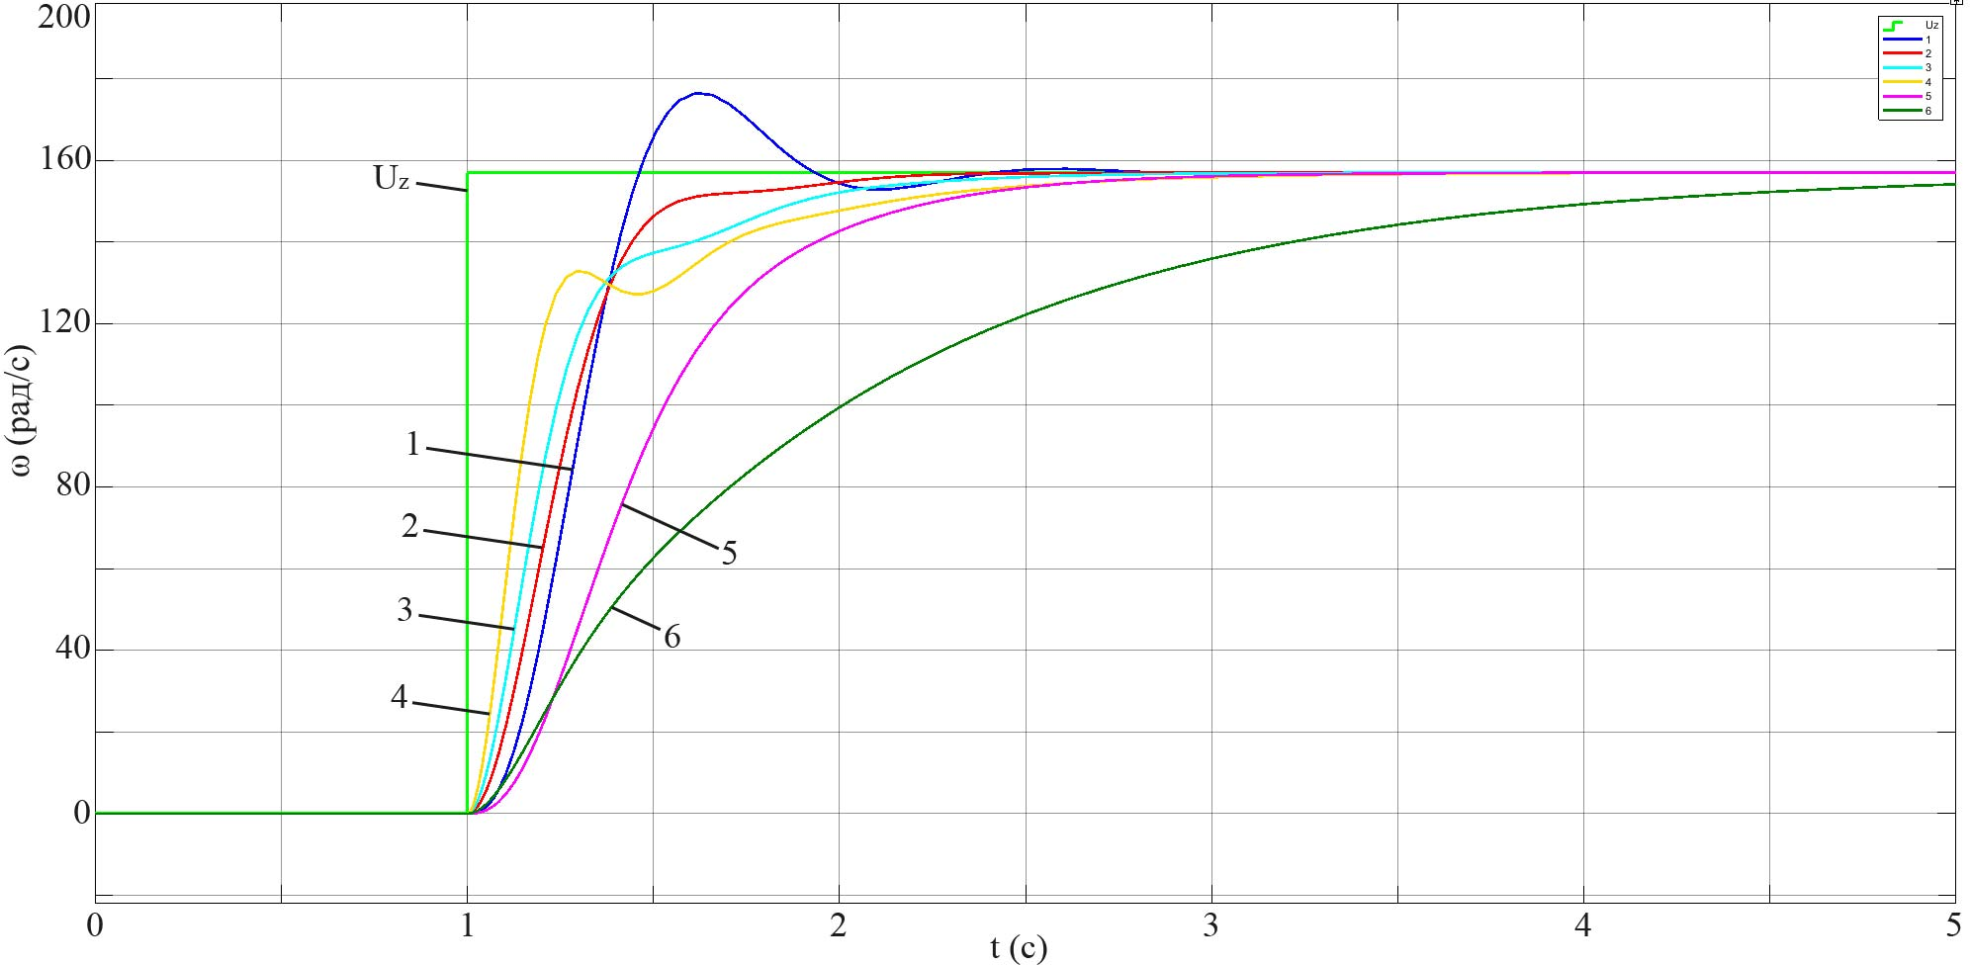

1-6 – номера опытов, соответствующие таблице 2.4; $U_{z}$ – задающее воздействие

Рисунок 2.3 – Переходные процессы угловой скорости двигателя

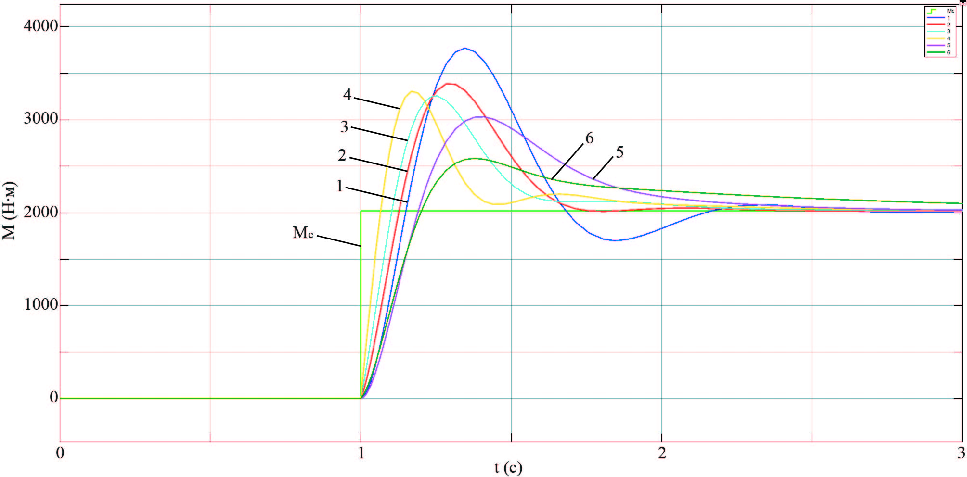

1-6 – номера опытов, соответствующие таблице 2.4; $M_{c}$ – возмущающее воздействие

Рисунок 2.4 – Переходные процессы электромагнитного момента двигателя

В области ІІІ диаграммы Вышнеградского, в которой все три корня нормированного уравнения действительны, система быть не может по условию (2.29). Опыт 1 показывает поведение системы в области колебательных процессов І при этом наблюдается недопустимое перерегулирование $σ_{ω}=12,4 \%$ и 2 полных колебания. В остальных проведенных опытах 2-12 наблюдается поведение системы в области ІІ монотонных процессов. Из анализа полученных кривых следует, что наименьшее перерегулирование при удовлетворении предъявляемых требований к системе достигается в опыте 5 при $A=2,5$ и $B=3,1$. Уменьшение параметра $A$ в опытах 7, 8 ведет к колебательному процессу с недопустимым $σ_{ω}$. Увеличение параметров $A$ и $B$ в опытах 6, 9-12 ведет к увеличению времени регулирования выше предъявляемого требования 5 с.
Оценим погрешность, вносимую в показатели переходного процесса из-за снижения порядка характеристического уравнения. Для этого проведем опыт 8 с максимальным перерегулированием $A=1$, $B=10$ для системы с характеристическим уравнением 4-го порядка и системы со сниженным порядком. На рисунке 2.5 представлены переходные функции, полученные по полному характеристическому оператору и по приближенному. Из сравнения следует, что при расчете по приближенной переходной характеристике точность приемлема. Для перерегулирования угловой скорости погрешность составляет 0,014%.

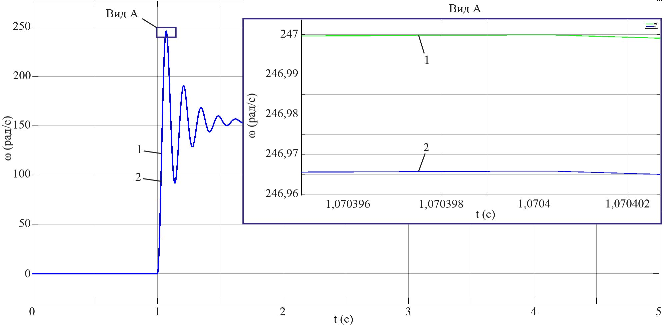

1 – переходной процесс, полученный по полному характеристическому оператору; 2 – переходной процесс, полученный по приближенному характеристическому оператору

Рисунок 2.5 – Переходные характеристики для расчета погрешности принятого допущения

2.2 Расчет параметров математической модели асинхронного электродвигателя
Для построения имитационной модели исследуемого объекта необходимо рассчитать параметры математической модели асинхронного электродвигателя. Расчет выполнен на основе [60-64]. На объекте исследования установлены двигатели фирмы Siemens, в технической документации которых отсутствуют данные о параметрах схемы замещения, необходимые для дальнейших расчетов. Параметры схемы замещения взяты из справочника А.Э. Кравчика [65]. Выбран электродвигатель основного исполнения 4А355М4У3, который имеет аналогичные заводские характеристики с электродвигателями, установленными на объекте исследования, за исключением различной степени защиты. Двигатели Siemens, установленные на объекте исследования имеют степень защиты IP55, в то время как подобранный аналог из справочника – IP4. Данный показатель проявляется в различном исполнении корпуса и изоляции обмоток двигателя и не влияет на его электромагнитные свойства. Паспортные данные электродвигателей, установленных на объекте исследования приведены в таблице 2.5. Параметры схемы замещения двигателя 4А355М4У3 приведены в таблице 2.6.

Таблица 2.5 – Паспортные данные электродвигателя

Обозначение | Наименование | Величина | Единицы измерения
$P_{N}$ | Номинальная мощность на валу двигателя | 315 | кВт
$U_{sфN}$ | Номинальное фазное напряжение обмотки статора (действующее значение) | 220 | В
$η$ | Коэффициент полезного действия | 96 | %
$\cos{ϕ}$ | Косинус $ϕ$ | 0,83 | -
$f_{N}$ | Номинальная частота питающего напряжения сети | 50 | Гц
$S_{N}$ | Номинальное скольжение | 0,67 | %
$n_{N}$ | Номинальная скорость двигателя | 1490 | об/мин
$J_{д}$ | Момент инерции двигателя | 5,4 | $$кг∙м^{2}$$

Таблица 2.6 – Параметры схемы замещения электродвигателя

Обозначение | Наименование | Величина | Единицы измерения
$x_{μr}$ | Реактивное сопротивление взаимоиндукции | 5,7 | о.е.
$r_{1r}^{'}$ | Активное сопротивление обмоток статора | 0,012 | о.е.
$x_{1r}^{'}$ | Индуктивное сопротивление обмоток статора | 0,099 | о.е.
$r_{2r}^{''}$ | Активное сопротивление обмотки ротора | 0,014 | о.е.
$x_{2r}^{''}$ | Индуктивное сопротивление обмотки ротора | 0,14 | о.е.

Номинальный ток обмотки статора (действующее значение):

$$U_{sфN}=\frac{P_{N} }{m_{s}∙U_{sфN}∙\cos{ϕ}∙η }=\frac{315000}{3∙220∙0,83∙0,96}=600 А$$ | (2.30)
$m_{s}=3$ – число фаз обмотки статора.

Номинальный момент двигателя:

$$M_{N}=\frac{30∙P_{N} }{π∙n_{N} }=\frac{30∙315000}{3,1415∙1490}=2019 Н∙м$$ | (2.31)
Пересчет параметров для «Т-образной» схемы замещения двигателя:

$$c_{1}=1+\frac{\sqrt{r_{1r}^{'2}+x_{1r}^{'2} } }{x_{μr}}=1+\frac{\sqrt{{0,012}^{2}+{0,099}^{2}}}{5,7}=1,017$$ | (2.32)
$$x_{μт}=x_{μr}=5,7 о.е.$$ | (2.33)
$$r_{sт}=\frac{r_{1r}^{'} }{c_{1}}=\frac{0,012}{1,017}=0,012 о.е.$$ | (2.34)
$$x_{sσт}=\frac{x_{1r}^{'} }{c_{1}}=\frac{0,099}{1,017}=0,097 о.е.$$ | (2.35)
$$r_{rт}=\frac{r_{2r}^{''} }{{c_{1}}^{2}}=\frac{0,014}{{1,017}^{2}}=0,0135 о.е.$$ | (2.36)
$$x_{rσт}=\frac{x_{2r}^{''} }{{c_{1}}^{2}}=\frac{0,14}{{1,017}^{2}}=0,135 о.е.$$ | (2.37)
Перевод параметров «Т-образной» схемы двигателя в абсолютные единицы:

$$R_{бт}=\frac{U_{sфN} }{I_{sфN}}=\frac{220}{600}=0,37 Ом$$ | (2.38)
$$X_{m}=x_{μт}∙R_{бт}=5,7∙0,37=2,109 Ом$$ | (2.39)
$$R_{s}=r_{sт}∙R_{бт}=0,012∙0,37=0,004 Ом$$ | (2.40)
$$X_{sσ}=x_{sσт}∙R_{бт}=0,097∙0,37=0,036 Ом$$ | (2.41)
$$R_{r}=r_{rт}∙R_{бт}=0,0135∙0,37=0,005 Ом$$ | (2.42)
$$X_{rσ}=x_{rσт}∙R_{бт}=0,135∙0,37=0,05 Ом$$ | (2.43)
Расчет базовых единиц модели двигателя:

$$Ω_{b}=2∙π∙f_{N}=2∙3,1415∙50=314,15 рад/с$$ | (2.44)
$$I_{б}=\sqrt{2}{∙I}_{sфN}=\sqrt{2}∙600=848,5 А$$ | (2.45)
$$U_{б}=\sqrt{2}{∙U}_{sфN}=\sqrt{2}∙220=311,13 В$$ | (2.46)
$$Z_{б}=\frac{U_{б}}{I_{б}}=\frac{311,13}{848,5}=0,37 Ом$$ | (2.47)
$$Ψ_{б}=\frac{U_{б}}{Ω_{b}}=\frac{311,13}{314,15}=0,99 Вб$$ | (2.48)
$$L_{б}=\frac{Ψ_{б}}{I_{b}}=\frac{0,99}{848,5}=0,0012 Гн$$ | (2.49)
$$M_{б}=M_{N}=2019 Н∙м$$ | (2.50)
$$P_{б}=\frac{M_{б}∙Ω_{b}}{p_{n}}=\frac{2019∙314,15}{2}=317134 Вт$$ | (2.51)
$$J_{б}=p_{n}∙\frac{M_{б}}{Ω_{b}^{2}}=2∙\frac{2019}{{314,15}^{2}}=0,041 кг∙м^{2}$$ | (2.52)
$p_{n}=2$ – число пар полюсов двигателя.
Активное сопротивление обмотки статора и ротора:

$$r_{s}=\frac{R_{s}}{Z_{б}}=\frac{0,004}{0,37}=0,011 о.е.$$ | (2.53)
$$r_{r}=\frac{R_{r}}{Z_{б}}=\frac{0,005}{0,37}=0,0135 о.е.$$ | (2.54)
Реактивное сопротивление обмотки статора и ротора:

$$x_{s}=\frac{X_{m}+X_{sσ}}{Z_{б}}=\frac{2,109+0,036}{0,37}=5,797 о.е.$$ | (2.55)
$$x_{r}=\frac{X_{m}+X_{rσ}}{Z_{б}}=\frac{2,109+0,05}{0,37}=5,835 о.е.$$ | (2.56)
Реактивное сопротивление взаимоиндукции:

$$x_{m}=\frac{X_{m}}{Z_{б}}=\frac{2,109}{0,37}=5,7 о.е.$$ | (2.57)
Полный коэффициент рассеяния машины:

$$σ=1-\frac{x_{m}^{2}}{x_{s}∙x_{r}}=1-\frac{{5,7}^{2}}{5,797∙5,835}=0,039 о.е.$$ | (2.58)
Коэффициент связи ротора:

$$k_{r}=\frac{x_{m}}{x_{r}}=\frac{5,7}{5,835}=0,977 о.е.$$ | (2.59)
Коэффициент затухания ротора:

$$α_{r}=k_{r}∙\frac{r_{r}}{x_{m}}=0,977∙\frac{0,0135}{5,7}=0,002 о.е.$$ | (2.60)
Коэффициент затухания ротора при замкнутом статоре:

$$α_{r}^{'}=k_{r}∙r_{r}=0,977∙0,0135=0,013 о.е.$$ | (2.61)
Момент инерции двигателя:

$$j_{д}=\frac{J_{д}}{J_{б}}=\frac{5,4}{0,041}=131,71 о.е.$$ | (2.62)

2.3 Разработка имитационной модели асинхронного двигателя с преобразователем частоты по типу модели асинхронного электропривода с векторной системой управления при компенсированных перекрестных связях
Для построения имитационной модели двухдвигательного частотно-регулируемого асинхронного электропривода ленточного конвейера в первую очередь необходимо разработать имитационную модель асинхронного двигателя с преобразователем частоты. Полученная имитационная модель одного двигателя послужит основой для построения двухдвигательной системы. Система управления регулируемого электропривода должна обеспечивать качественные динамические переходные процессы и быть мало чувствительна к возмущающим воздействиям. Симуляционная модель асинхронного двигателя с частотным преобразователем разработана в виде модели асинхронного электропривода с векторной системой управления и компенсированными перекрестными связями. Создание имитационной модели частотно-регулируемого асинхронного двигателя опирается на данные из источников [66-71]. Блок-схема замкнутой системы управления частотно-регулируемого асинхронного электропривода представлена на рисунке 2.6.
Асинхронный двигатель представлен двумя динамическими звеньями и одним звеном усиления, описывающиеся уравнениями (2.63)-(2.65).
С целью учесть динамические свойства наблюдателя преобразователя частоты, необходимо использовать внешний фильтр. Фильтр позволяет изменить постоянную времени системы и имеет передаточную функцию (2.66).

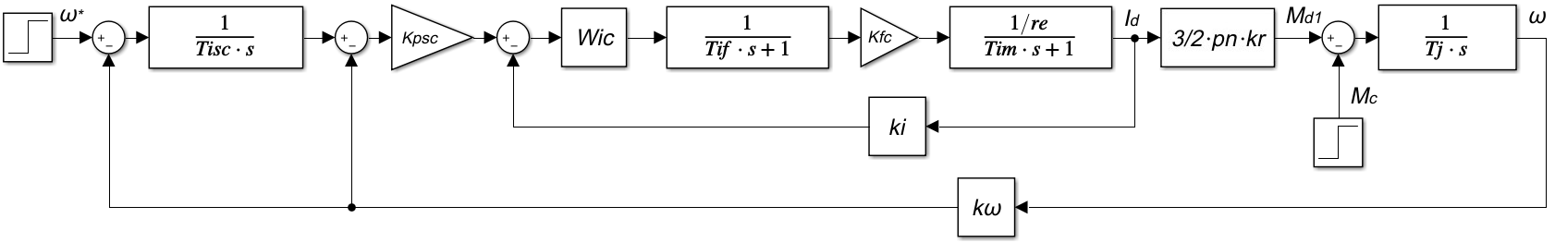

Рисунок 2.6 – Блок-схема векторной системы управления частотно-регулируемого асинхронного электропривода

Преобразователь частоты представлен звеном усиления $K_{fc}$. ПИ-регулятор тока представлен динамическим звеном $W_{ic}\left(s\right)$ и цепью обратной связи с коэффициентом усиления $k_{i}$.
В качестве регулятора скорости выступает ПИ-регулятор, который состоит из звена усиления $K_{psc}$ и интегрирующего звена $1/{(T_{isc}}∙s)$. Каждый из звеньев регулятора скорости охвачен индивидуальной обратной связью с коэффициентом усиления $k_{ω}$.

$$W_{1}\left(s\right)=\frac{1/{r_{e}}}{T_{im}∙s+1}$$ | (2.63)
$$M_{d1}=\frac{3}{2}∙p_{n}∙k_{r}∙I_{d}$$ | (2.64)
$$W_{2}\left(s\right)=\frac{1}{T_{j}∙s}$$ | (2.65)
$$W_{3}\left(s\right)= \frac{1}{T_{if}∙s+1}$$ | (2.66)
В блок-схеме замкнутой системы управления частотно-регулируемого асинхронного электропривода приняты следующие обозначения:
$W_{1}\left(s\right)$ – передаточная функция, описывающая электромагнитные процессы двигателя.
$W_{2}\left(s\right)$ – передаточная функция электромеханической части двигателя.
$W_{3}\left(s\right)$ – передаточная функция фильтра.
$ω^{*}$ – задающее воздействие.
$ω$ – регулируемая величина, скорость вращения вала двигателя.
$M_{d1}$ – электромагнитный момент двигателя.
$M_{c}$ – момент статического сопротивления.
$I_{d}$ – ток в статорной обмотке двигателя.
$p_{n}$ – число пар полюсов двигателя.
$k_{r}$ – коэффициент связи ротора.
$r_{e}$ – эквивалентное активное сопротивление фазы двигателя.
$T_{j}$ – механическая постоянная времени двигателя.
$T_{im}$ – электромагнитная постоянная времени двигателя.
$K_{fc}$ – коэффициент передачи частотного преобразователя.
$T_{if}$ – постоянная времени фильтра.
$K_{psc}$ – коэффициент пропорциональной части регулятора скорости.
$T_{isc}$ – постоянная времени регулятора скорости.
Уравнение динамики системы имеет следующий вид:

$$J∙\frac{dω}{dt}=M_{d1}-M_{c}$$ | (2.67)

где $J$ – момент инерции.
Коэффициент передачи частотного преобразователя $K_{fc}$, а также коэффициенты усиления в цепях обратных связей регуляторов $k_{i}$ и $k_{ω}$ приняты равными единице, т.к. величины данных параметров компенсируются регуляторами и не влияют на динамику процесса.
Для настройки регулятора тока на модульный оптимум его передаточная функция должна быть [72]:

$$W_{ic}\left(s\right)=\frac{T_{im}∙s+1}{2∙\frac{1}{r_{e}}∙T_{if}∙s}$$ | (2.68)

Настройка регулятора скорости на модульный оптимум достигается путем настройки пропорционального коэффициента:

$$K_{psc}=\frac{T_{j}}{4∙\frac{3}{2}∙p_{n}∙k_{r}∙T_{if}}$$ | (2.69)

Во избежание статической ошибки (рисунок 2.9) при появлении возмущающего воздействия, в состав регулятора скорости добавлено интегрирующее звено, охваченное дополнительной обратной связью (рисунок 2.6). В данной системе является важным поддержание заданной скорости вне зависимости от величины нагрузки. Так же необходимо обеспечить плавный разгон конвейера. Введение интегратора в регулятор скорости увеличивает время регулирования на 0,6 с при этом сводит к нулю статическую ошибку (рисунок 2.10). Постоянная времени интегрирующего звена рассчитывается следующим образом:

$$T_{isc}=8∙T_{if}$$ | (2.70)

Расчет параметров производился по уравнениям, приведенным в работе [60, с. 197].
Механическая постоянная времени двигателя:
$$T_{j}=\frac{Ω_{b}}{p_{n}∙M_{б}}∙J_{д}=\frac{314,15}{2∙2019}∙5,4=0,42 с$$ | (2.71)

Индуктивность рассеяния обмотки фазы статора:

$$L_{sσ}=\frac{X_{sσ}}{Ω_{b}}=\frac{0,036}{314,15}=0,00011 Гн$$ | (2.72)
Индуктивность рассеяния обмотки фазы ротора:

$$L_{rσ}=\frac{X_{rσ}}{Ω_{b}}=\frac{0,05}{314,15}=0,00016 Гн$$ | (2.73)
Эквивалентная индуктивность рассеяния фазы двигателя:

$$L_{э}=L_{sσ}+k_{r}∙L_{rσ}=0,00011+0,977∙0,00016=0,00027 Гн$$ | (2.74)
Эквивалентное активное сопротивления фазы двигателя:

$$R_{э}=R_{s}+k_{r}^{2}∙R_{r}=0,004+{0,977}^{2}∙0,005=0,009 Ом$$ | (2.75)
Электромагнитная постоянная времени двигателя:

$$T_{im}=\frac{L_{э}}{R_{э}}=\frac{0,00027}{0,009}=0,03 с$$ | (2.76)
В таблице 2.7 представлены параметры для построения имитационной модели частотно-регулируемого электропривода, рассчитанные в относительных единицах.

Таблица 2.7 – Параметры для построения имитационной модели

Параметр | Величина
$$T_{j}$$ | 0,42
$$k_{r}$$ | 0,977
$$p_{n}$$ | 2
$$r_{e}$$ | 0,024
$$T_{im}$$ | 0,03
$$T_{if}$$ | 0,06

Постоянная времени фильтра $T_{if}$ подобрана опытным путем, исходя из осциллограммы реального объекта (рисунок 3.3).
На рисунках 2.7, 2.8, 2.9, 2.10 показаны осциллограммы переходного процесса угловой скорости двигателя при единичном ступенчатом воздействии с использованием интегратора в регуляторе скорости и без его использования. На систему подается возмущающее воздействие в момент времени 2 с. (рисунки 2.9, 2.10).

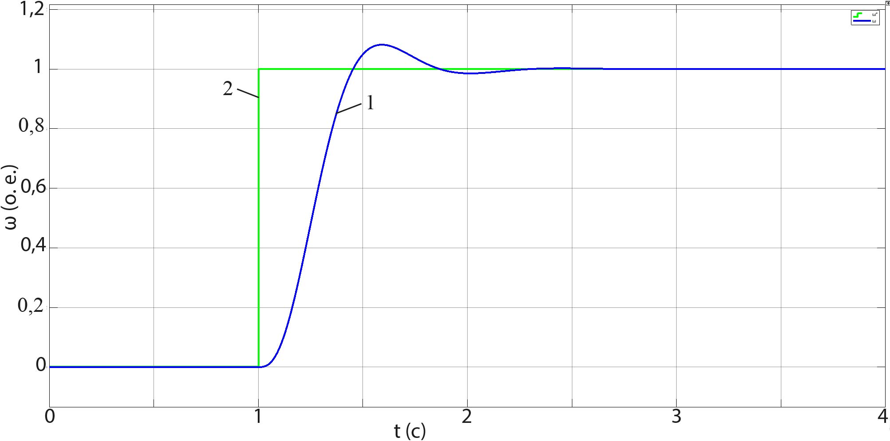

1 – частота вращения двигателя $ω$; 2 – задающее воздействие $ω^{*}$

Рисунок 2.7 – График изменения угловой скорости двигателя без интегратора в регуляторе скорости, $M_{c}=0$ о.е.

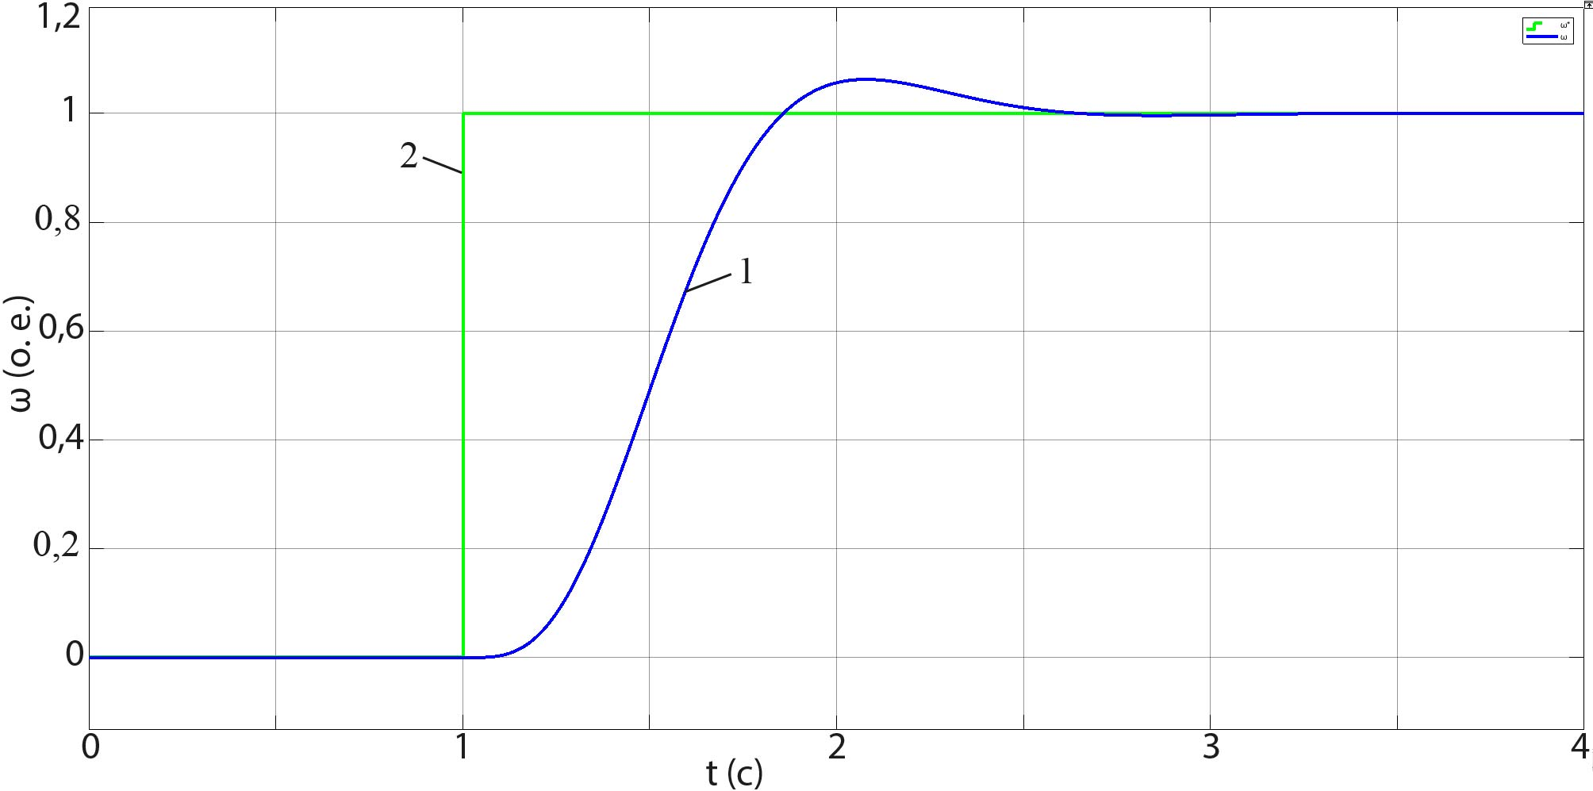

1 – частота вращения двигателя $ω$; 2 – задающее воздействие $ω^{*}$

Рисунок 2.8 – График изменения угловой скорости двигателя с интегратором в регуляторе скорости, $M_{c}=0$ о.е.

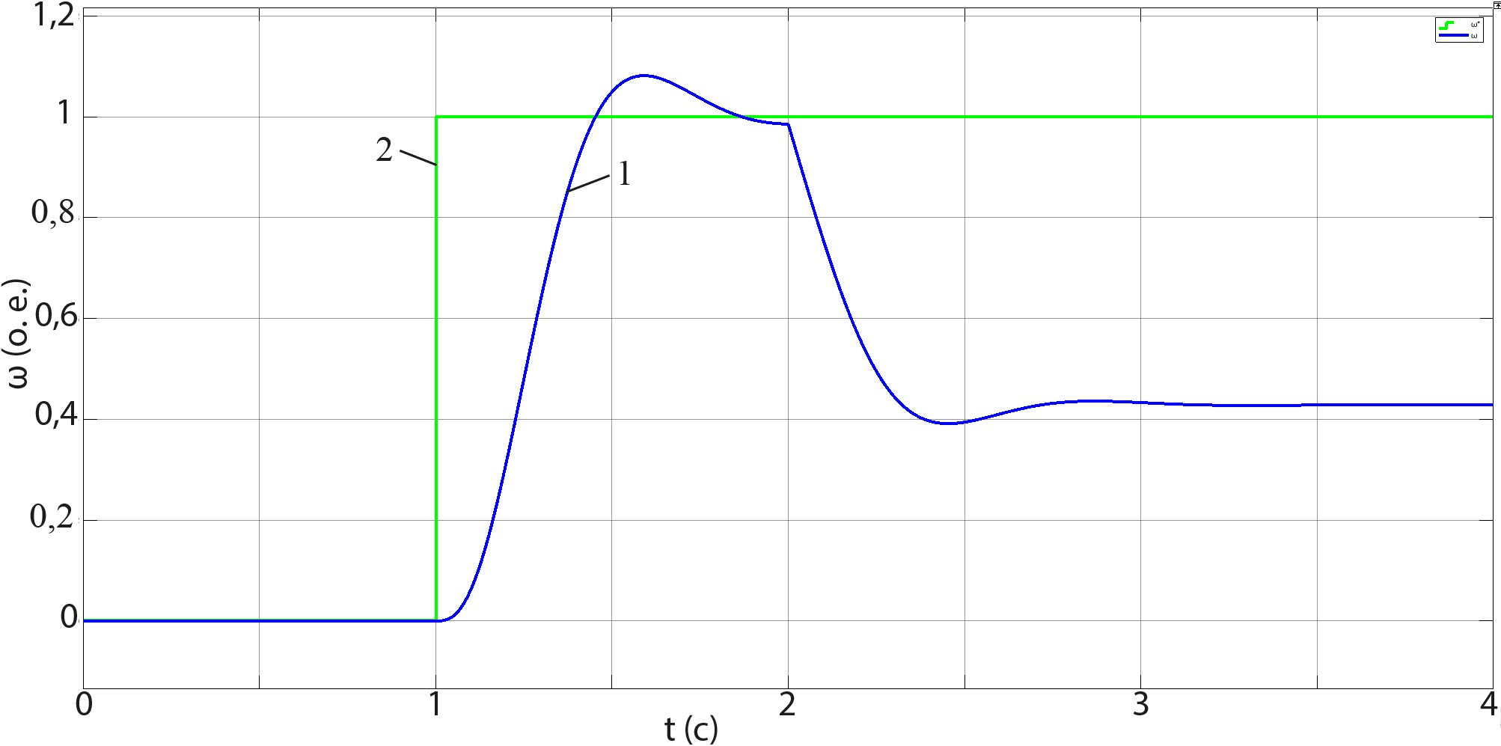

1 – частота вращения двигателя $ω$; 2 – задающее воздействие $ω^{*}$

Рисунок 2.9 – График изменения угловой скорости двигателя без интегратора в регуляторе скорости, $M_{c}=1$ о.е.

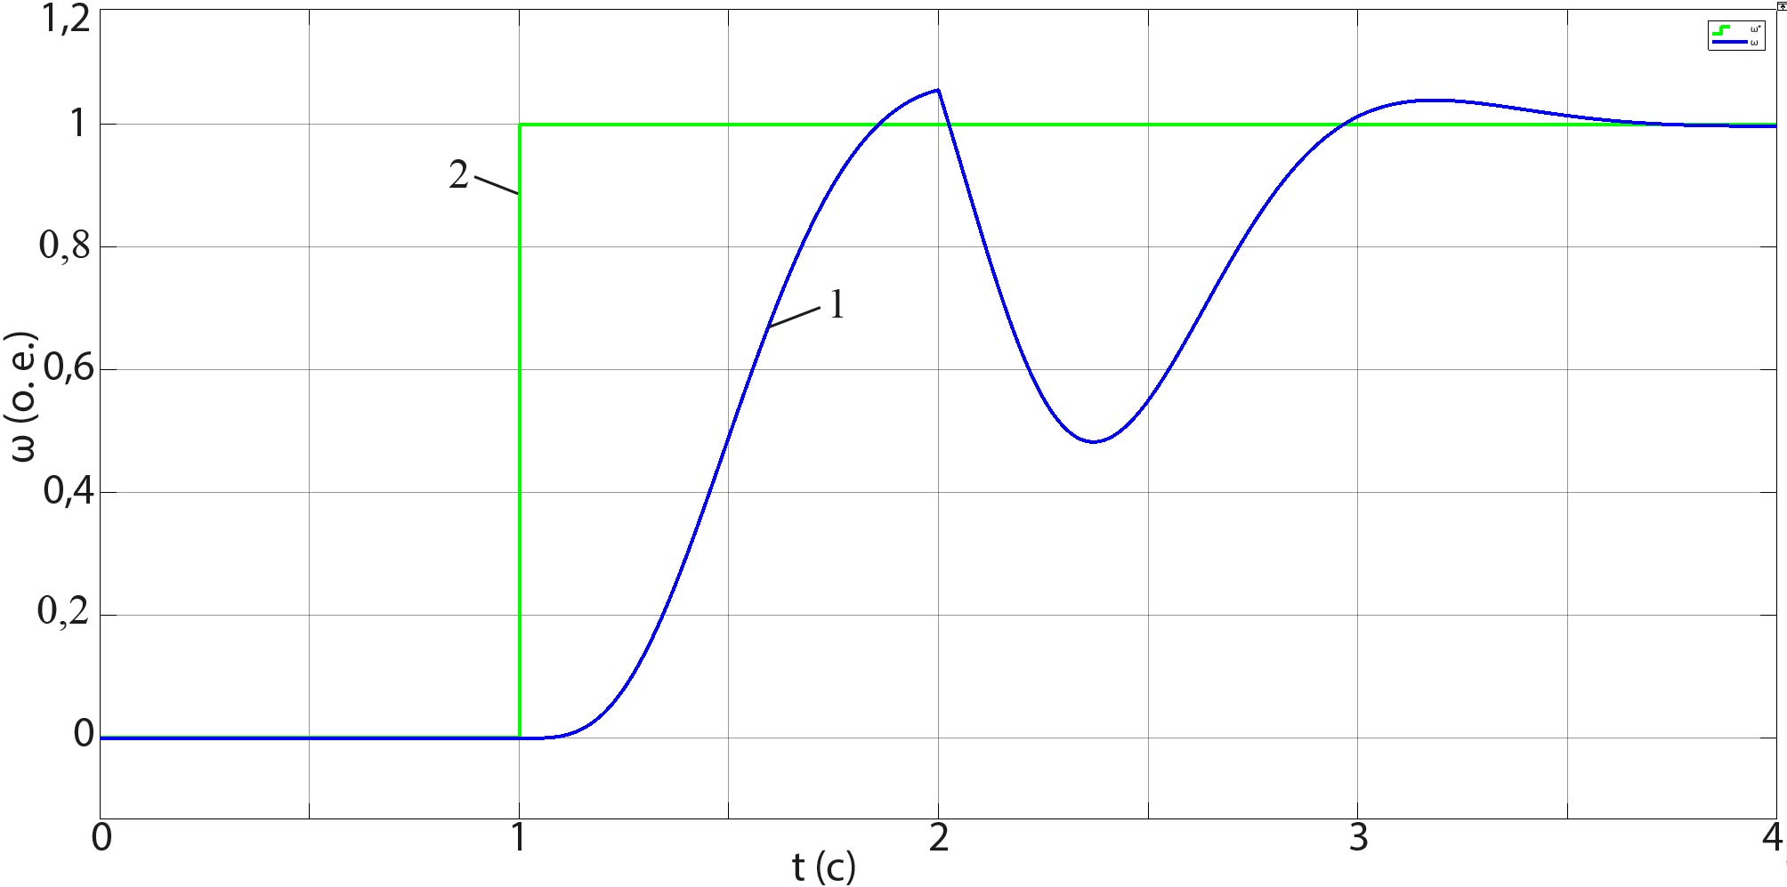

1 – частота вращения двигателя $ω$; 2 – задающее воздействие $ω^{*}$

Рисунок 2.10 – График изменения угловой скорости двигателя с интегратором в регуляторе скорости, $M_{c}=1$ о.е.

В соответствии с рисунком 2.10, полученная замкнутая система управления частотно-регулируемого асинхронного электропривода показывает качественные динамические переходные процессы и мало чувствительна к возмущающим воздействиям. Имитационная модель может быть использована для дальнейших исследований.

2.4 Разработка кинематической схемы магистрального ленточного конвейера с двухдвигательным асинхронным электроприводом
Конвейерная лента представляет собой упруго-вязкую замкнутую механическую систему. В момент старта конвейера лента растягивается и за счет своих упругих свойств сокращает растяжение. Таким образом под действием динамических нагрузок наблюдается колебания ленты. Для исследования динамических процессов в ленте необходимо разработать схему замещения ленточного конвейера, которая послужит основой для построения имитационной модели ленточного конвейера.
Кинематическая схема исследуемого магистрального ленточного конвейера представлена на рисунке 2.11.

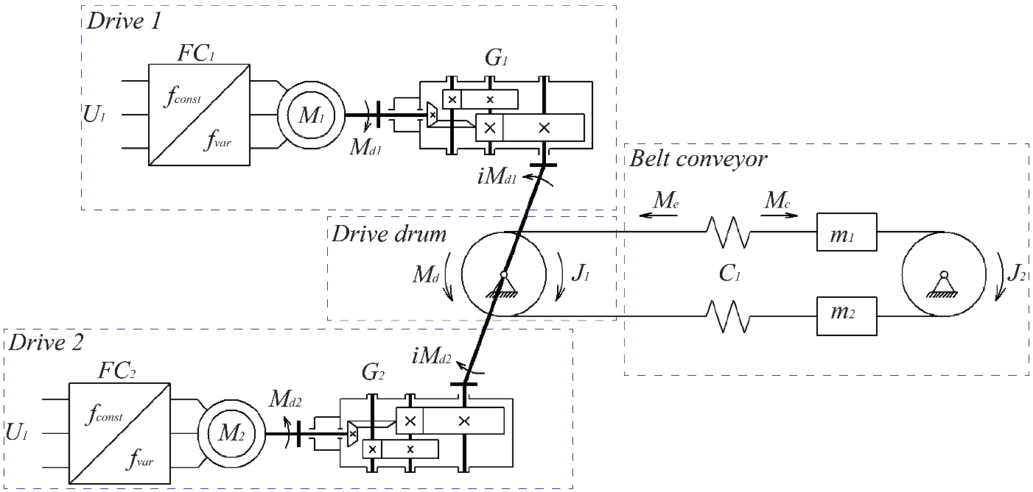

$M_{1}, M_{2}$ – электродвигатели; $G_{1}, G_{2}$ – редукторы; ${FC}_{1}, {FC}_{2}$ – преобразователи частоты;$m_{1}, m_{2}$ – массы; $U_{1}$ – напряжение сети

Рисунок 2.11 – Кинематическая схема магистрального ленточного конвейера с двухдвигательным асинхронным электроприводом

Для расчета и моделирования конвейера приняты следующие допущения [73]:
- трансмиссионные валы и муфты обладают абсолютной жесткостью. Жесткость стальных валов и муфт в разы превышает жесткость конвейерной ленты. Данное допущение принято при построении имитационной модели ввиду того, что жесткости стали и резины несоизмеримы;
- вес приводов сведен к венцам приводного барабана;
- масса привода фрикционно соединена с лентой, и проскальзывание ленты на приводном барабане отсутствует. Скорость движения ленты на приводном барабане совпадает со скоростью её выхода с барабана и соответствует скорости привода;
- вес груза и вращающихся элементов роликоопор равномерно распределен;
- движение ленты и груза происходит синхронно, без проскальзывания ленты относительно роликов. Данная работа предполагает исследование динамических процессов в пусковом режиме конвейера. В статье не анализируются процессы проскальзывания ленты по отношению к вращающимся элементам конвейера;
- сила, препятствующая движению конвейера, не зависит от скорости ленты. Сила сопротивления движению конвейера растет при увеличении скорости конвейера в незначительной степени. Данное допущение принято для упрощения разрабатываемой имитационной модели;
- продольная деформация ленты соответствует закону Гука;
- волновое сопротивление остается неизменным. Волновое сопротивление конвейерной ленты зависит от температуры окружающей среды. В данной работе принято допущение, что температура окружающей среды постоянна для всех проводимых экспериментов.
Механическая составляющая двухмассовой системы конвейерного оборудования представлена следующими уравнениями [74]:

$$J_{1}∙\frac{dω_{d}}{dt}=M_{d}-M_{e}$$ | (2.77)
$$J_{2}∙\frac{dω_{2}}{dt}=M_{e}-M_{c}$$ | (2.78)
$$M_{e}=C_{1}\left(φ_{d}-φ_{2}\right)+b_{1}\left(ω_{d}-ω_{2}\right)$$ | (2.79)

где $J_{1}$ – момент инерции первой массы;
$J_{2}$ – момент инерции второй массы;
$ω_{d}$ – угловая скорость приводного барабана;
$ω_{2}$ – угловая скорость хвостового барабана;
$φ_{d}$ – угловое перемещение приводного барабана;
$φ_{2}$ – угловое перемещение хвостового барабана;
$M_{d}$ –момент на приводном барабане;
$M_{e}$ – момент упругих сил ленточного конвейера;
$M_{c}$ – момент статического сопротивления.
$C_{1}$ – приведенный коэффициент круговой жесткости между первой и второй массами;
$b_{1}$ – коэффициент демпфирования.

2.5 Разработка имитационной модели ленточного конвейера
Имитационная модель ленточного конвейера разработана на основе исследований [75-80].
Для удобства анализа и синтеза системы управления, математическое описание конвейерной ленты представлено в виде сосредоточенных масс. Учитывая, что частотно-регулируемый электропривод способствует гашению колебаний в ленте, в результате чего переходный процесс проявляет апериодический характер. Таким образом, электромеханическую систему можно удобно представить в форме двухмассовой модели для анализа и параметрического синтеза [81].
Структурная схема механической части ленточного конвейера представлена на рисунке 2.12.

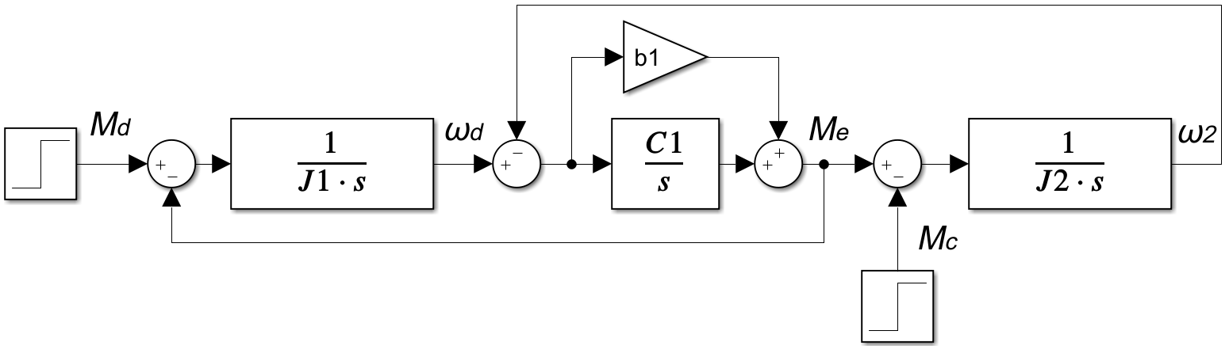

Рисунок 2.12 – Блок-схема механической части ленточного конвейера

Редуктор исследуемого электропривода имеет тип коническо-цилиндрический. В таблице 2.8 приведены номинальные параметры редуктора. Редуктор передает крутящий момент приводному барабану. Диаметр приводного барабана $D_{d1}=1280 мм$. Конвейерная лента исследуемого объекта – резинотросовая, в роли каркаса которой выступают металлические стержни. Параметры конвейерной ленты представлены в таблице 2.9.

Таблица 2.8 – Номинальные параметры редуктора

Параметр | Величина
Тип | B3VH13
Исполнение | F
Номинальная мощность машины | 315 $кВт$
Требуемый крутящий момент | 64348,37 $Н∙м$
Диапазон окружающих температур | -10 °С … +45 $℃$
Передаточное отношение, $i$ | 50,38
Частота вращения входного вала | 1488 об/мин
Частота вращения выходного вала | 29,53 об/мин
Вес | 2400 $кг$

Таблица 2.9 – Номинальные параметры ленты 1200 ST 3000 10T+6T X

Параметр | Величина
1 | 2
Тип каркаса | ST
Продольная прочность на растяжение | 3000 $Н/м$
Диаметр троса | 8.1 $мм$
Шаг троса | 15 $мм$
Продолжение таблицы 2.9

1 | 2
Толщина верхней обкладки | 10 $мм$
Толщина нижней обкладки | 6 $мм$
Толщина ленты | 25 мм
Расстояние от борта крайнего троса ленты | 5 мм
Удельная масса ленты | 41,1 ${кг}/{м^{2}}$
Ширина | 1200 $мм$
Модуль упругости троса | $5,8∙{10}^{9}$ $Н/{м^{2}}$

Для расчета параметров имитационной модели использованы выражения [82], [83].
Количество тросов в ленте:

$$n_{t}=\frac{B_{l}-2∙l_{t}}{h_{t}}=\frac{1,2-2∙0,005}{0,015}=79 шт$$ | (2.80)

где $B_{l}$ – ширина ленты;
$l_{t}$ – расстояние от борта до крайнего троса ленты;
$h_{t}$ – шаг тросов.
Суммарная площадь сечения тросов

$$F_{t}=\frac{π∙{d_{t}}^{2}∙n_{t}}{4}=\frac{3,1415∙{0,0081}^{2}∙79}{4}=0,004 м^{2}$$ | (2.81)

где $d_{t}$ – диаметр троса.
Площадь сечения ленты:

$$S_{l}=B_{l}∙m_{l}=1,2∙0,025=0,03 м^{2}$$ | (2.82)
где $m_{l}$ – толщина ленты
Продольный модуль упругости ленты:

$$E=\frac{F_{t}∙E_{t}}{d_{t}∙h_{t}∙n_{t}}=\frac{0,004∙5,8∙{10}^{9}}{0,0081∙0,015∙79}=2,4∙{10}^{9} Н/{м^{2}}$$ | (2.83)

где $E_{t}$ – модуль упругости троса.
Приведенный коэффициент круговой жесткости между первой и второй массами:

$$C_{1}=\frac{2∙E∙S_{l}}{L}=\frac{2∙2,4∙{10}^{9}∙0,03}{2100}=68571 Н/м$$ | (2.84)

где $L$ – длина конвейера.

$$J_{m}=L∙\left(q_{m}+{2q}_{b}+q_{r}^{'}+q_{r}^{''}\right)∙ ρ^{2}$$ | (2.85)
$$F_{∑}=9,81∙k_{er}∙\left(q_{m}+{2q}_{b}+q_{r}^{'}+q_{r}^{''}\right)∙L∙ ω^{'}$$ | (2.86)
$$M_{c}=\frac{F_{∑}∙R_{dd}}{i∙η_{g}}$$ | (2.87)

где $J_{m}$ – момент инерции механической части конвейера;
$L=2100 м$ – длина конвейера;
$q_{m}=0…50 кг/м$ – погонная масса груза;
$q_{b}=41,1∙1,2=49,32 кг/м$ – погонная масса ленты;
$q_{r}^{'}=36 кг/м$ – погонная масса вращающихся частей роликов грузовой ветви;
$q_{r}^{''}=10,7 кг/м$ – погонная масса вращающихся частей роликов порожняковой ветви;
$ρ=1,28 м$ – радиус приведения;
$F_{∑}=94316…126762 Н$ – суммарное тяговое усилие;
$k_{er}=1,05$ – коэффициент дополнительного сопротивления;
$ω^{'}=0,03$ – коэффициент сопротивления движению;
$R_{dd}=0,64 м$ – радиус приводного барабана;
$i=50,38$ – передаточное число редуктора;
$η_{g}=0,94$ – КПД редуктора.
Параметры для построения имитационной модели механической части магистрального ленточного конвейера приведены в таблице 2.10.

Таблица 2.10 – Рассчитанные величины

Параметр | Величина
$J_{1}$ для конвейера без груза | 251621 $кг∙м^{2}$
$J_{1}$ для максимально нагруженного конвейера | 337637 $кг∙м^{2}$
$J_{2}$ для конвейера без груза | 250283 $кг∙м^{2}$
$J_{2}$ для максимально нагруженного конвейера | 336299 $кг∙м^{2}$
$$C_{1}$$ | 68571 $кг∙м^{2}$
$$b_{1}$$ | 100000 ${кг∙м^{2}}/с$
$M_{c}$ для конвейера без груза | 1275 $Н∙м$
$M_{c}$ для максимально нагруженного конвейера | 1713 $Н∙м$

Коэффициент демпфирования $b_{1}$ подобран опытным путем, исходя из осциллограммы реального объекта (рисунок 3.3).
На рисунках 2.13, 2.14, 2.15, 2.16 представлены кривые момента упругих сил $M_{e}$ магистрального ленточного конвейера. В качестве эксперимента, на модель механической части конвейера подавалось задающее воздействие, равное номинальному суммарному моменту двух двигателей с учетом передаточного соотношения редукторов $M_{d}=203,43 кН∙м$ ступенчато (рисунки 2.13, 2.15) и плавно с временем разгона 10 с. (рисунки 2.14, 2.16).

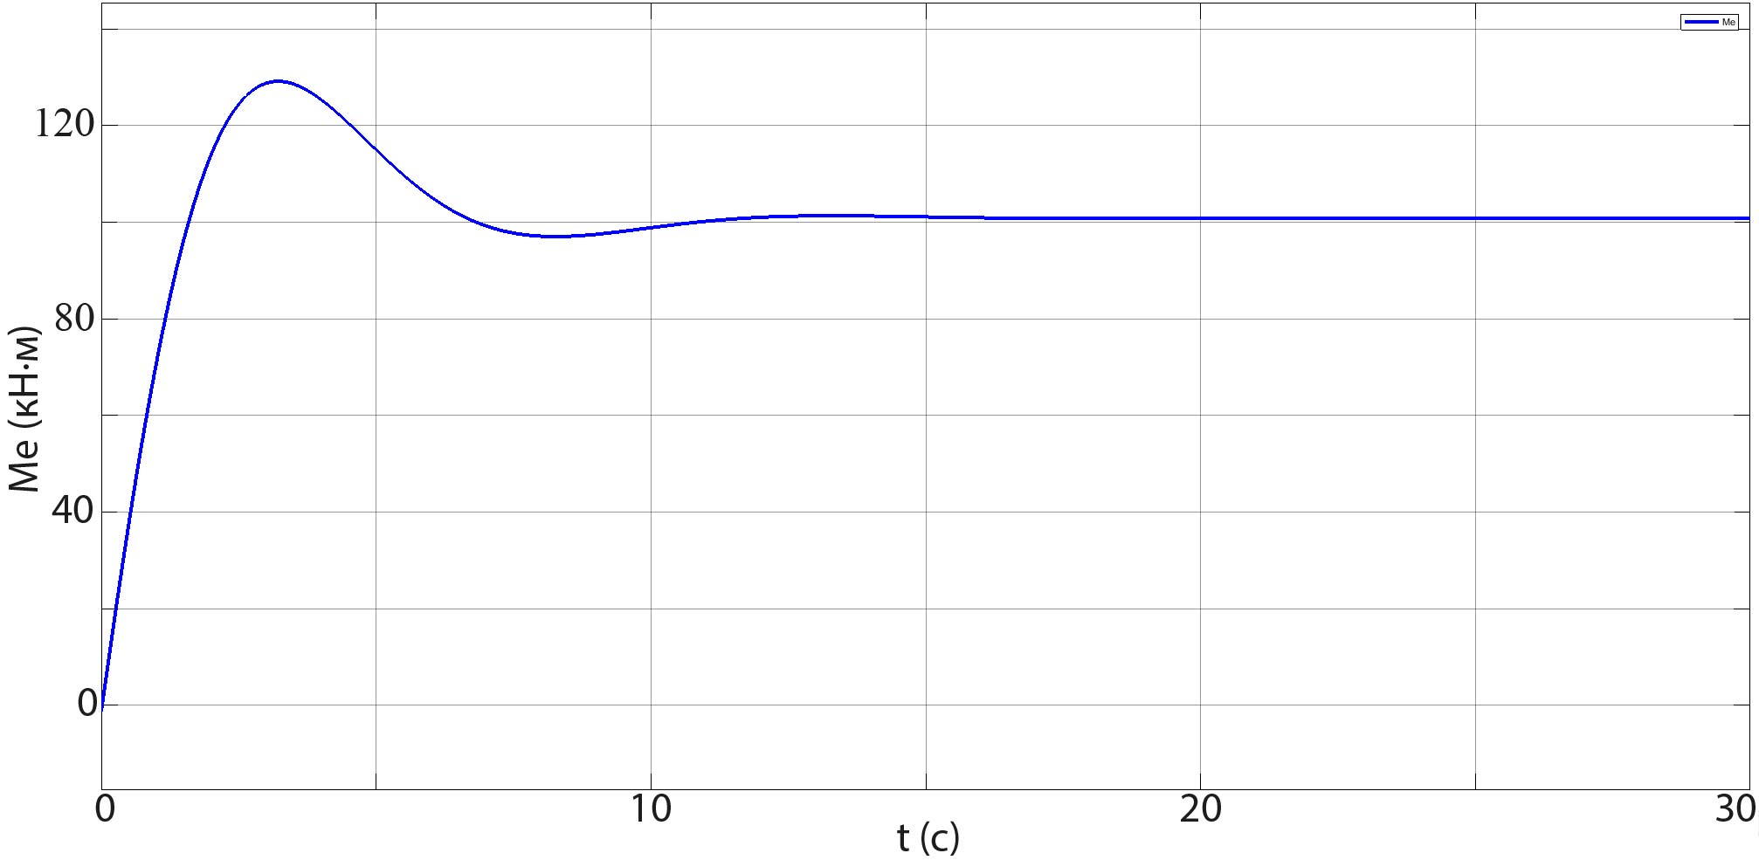

Рисунок 2.13 – График момента упругих сил $M_{e}$ ленточного конвейера без груза при ступенчатом задании

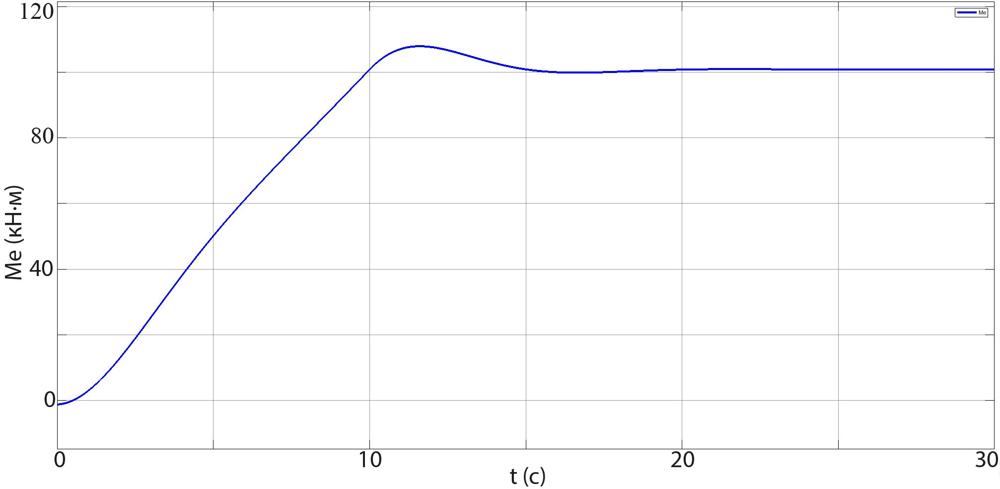

Рисунок 2.14 – График момента упругих сил $M_{e}$ ленточного конвейера без груза при плавно нарастающем задании

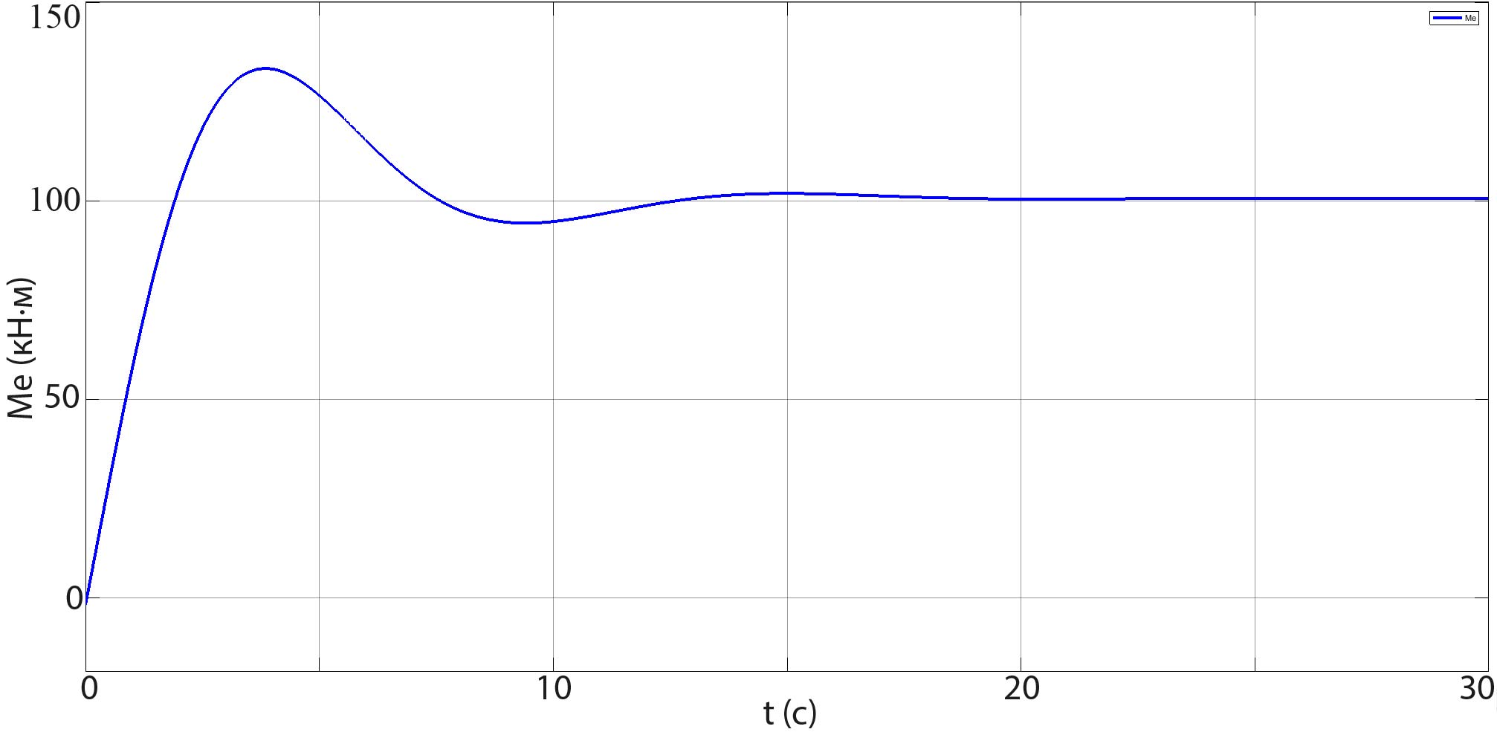

Рисунок 2.15 – График момента упругих сил $M_{e}$ максимально загруженного ленточного конвейера при ступенчатом задании

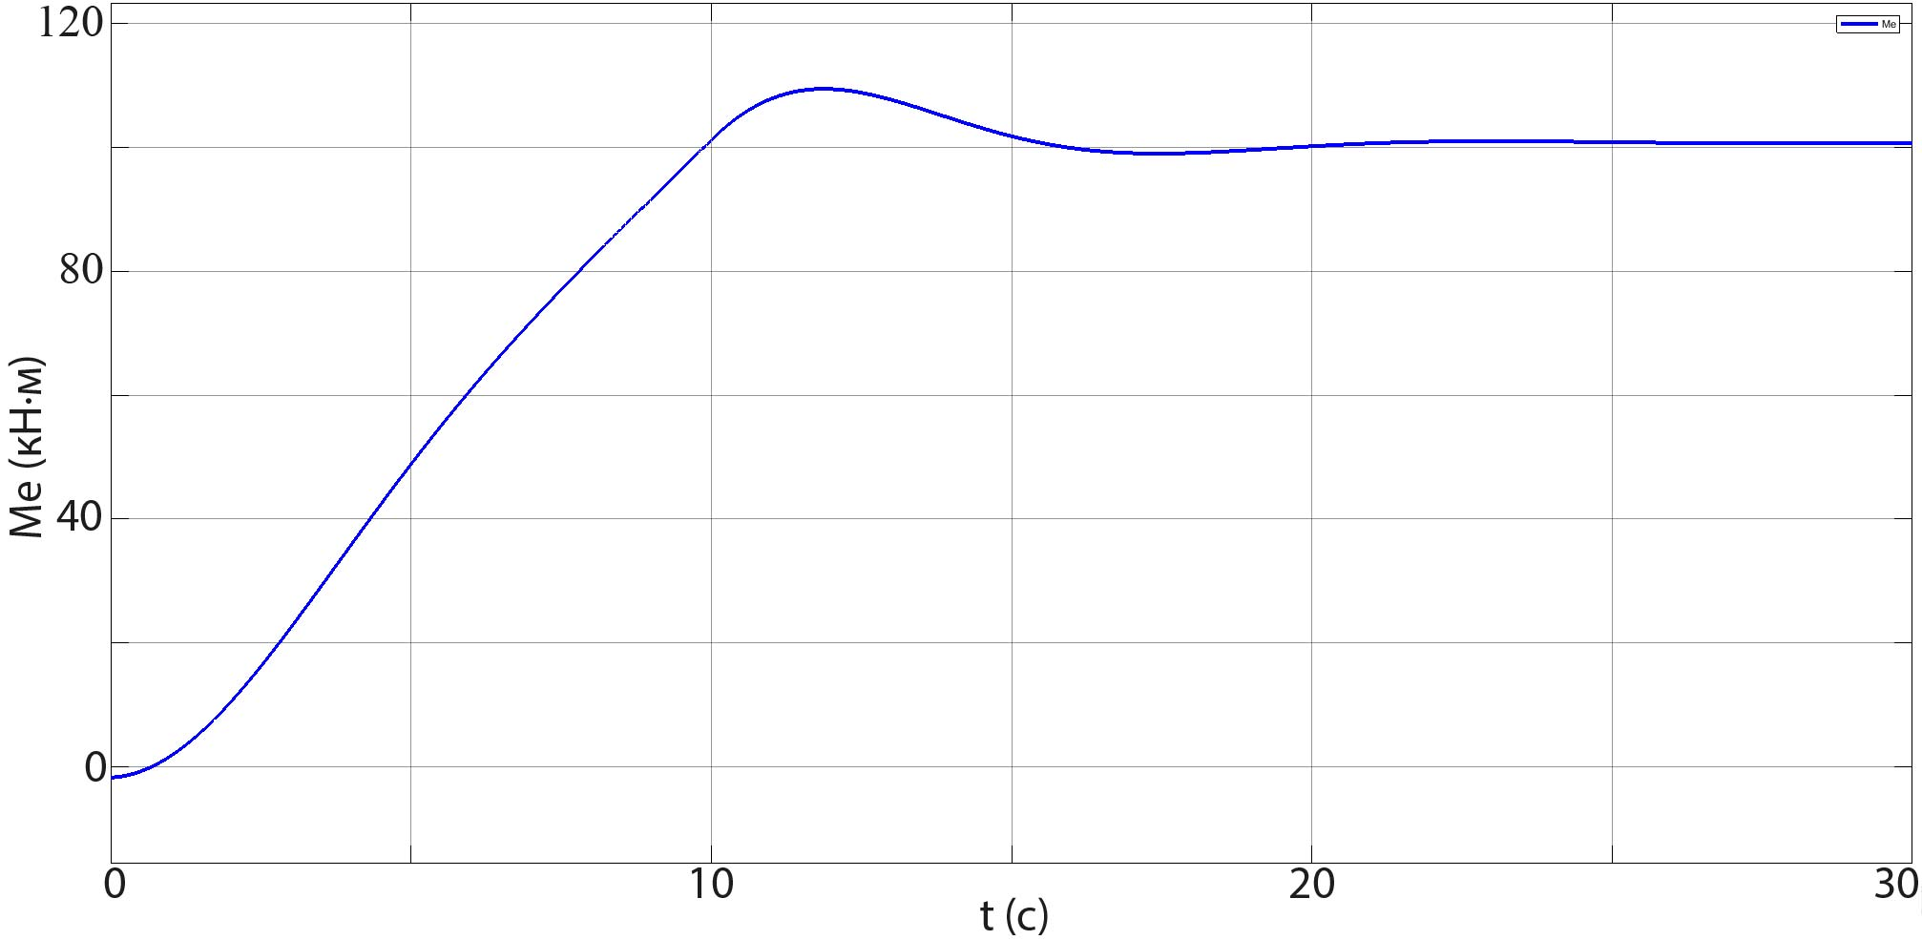

Рисунок 2.16 – График момента упругих сил $M_{e}$ максимально загруженного ленточного конвейера при плавно нарастающем задании

Выводы по второму разделу
Предложена методика параметрической оптимизации регулятора скорости с использованием корневых методов. Разработана имитационная модель замкнутой системы управления частотно-регулируемого асинхронного электропривода по исходным данным исследуемого объекта. Учитывая принятое допущение по снижению порядка характеристического уравнения, погрешность для перерегулирования угловой скорости составила 0,014%. Полученная имитационная модель пригодна для исследования динамических процессов частотно-регулируемого асинхронного электропривода конвейера, а также динамических процессов конвейерной ленты.
Получены формулы для расчета коэффициентов ПИ-регулятора через параметры Вышнеградского и определены зоны минимальных значений перерегулирования электромагнитного момента при заданных требованиях к системе.
Уменьшение перерегулирования электромагнитного момента электропривода ведет к уменьшению энергопотребления электропривода во время пуска и способствует увеличению срока службы конвейерной ленты.
Для управления ленточным конвейером, перевозящим руду, целесообразно применять векторный режим управления, а не скалярный. Векторное управление позволяет точно регулировать скорость и момент двигателя, что важно для работы с тяжёлыми материалами. Это обеспечивает плавный запуск и остановку конвейера, снижая механические нагрузки и продлевая срок службы оборудования. Преимущества векторного режима – высокая точность, энергоэффективность и контроль момента, хотя его настройка сложнее. Скалярный режим проще и подходит для постоянных нагрузок, но его главный недостаток – снижение точности и эффективности при изменении условий работы, что может привести к большему износу оборудования.
Из проведенных исследований с имитационной моделью механической части магистрального ленточного конвейера (рисунки 2.13-2.16) можно сделать выводы:
- Во время старта конвейера возникают упругие динамические колебания в конвейерной ленте.
- На пустом конвейере (рисунки 2.13, 2.14) наблюдается наименьший период колебаний 10 с, наименьшая начальная амплитуда 12,91 $кН∙м$ (ступенчатое задание), 10,79 $кН∙м$ (плавно нарастающее задание) и наименьшее время затухания колебаний 23 с.
- На максимально загруженном конвейере (рисунки 2.15, 2.16) наблюдается увеличение периода колебаний на 11%, увеличение начальной амплитуды на 3,3% (ступенчатое задание), 1,4% (плавно нарастающее задание) и увеличение времени затухания колебаний на 13% по сравнению с пустым конвейером.
- При запуске конвейера с задающим воздействием разной интенсивности под одинаковой нагрузкой период колебаний остается неизменным.
- Разное время разгона оказывает разное воздействие на конвейерную ленту при полной нагрузке при запуске. Чем больше время запуска, тем меньше воздействие на конвейерную ленту [23, с. 12]. Чем плавнее нарастает задающее воздействие, тем меньше амплитуда колебаний и меньше время их затухания.

3 ТЕОРЕТИЧЕСКИЕ ИССЛЕДОВАНИЯ ДВУХДВИГАТЕЛЬНОГО АСИНХРОННОГО РЕГУЛИРУЕМОГО ЭЛЕКТРОПРИВОДА С УПРУГИМИ СВЯЗЯМИ

3.1 Разработка имитационной модели двухдвигательного частотно-регулируемого асинхронного электропривода магистрального ленточного конвейера
Для построения имитационной модели двухдвигательного асинхронного частотно-регулируемого электропривода магистрального ленточного конвейера необходимо учесть следующие особенности объекта исследования:
- Первый двигатель выбирается ведущим (Master), второй – ведомым (Slave). Задающими сигналами для Slave является выходная угловая скорость и электромагнитный момент Master, которые передаются в виде аналоговых сигналов. Диапазон значений аналоговых сигналов соответствует ГОСТ IEC 61131-2-2012 [84].
- Каждый электродвигатель управляется индивидуальным частотным преобразователем. Характеристики и номинальные параметры двигателей идентичны.
- Электродвигатели передают крутящий момент приводному барабану через редукторы и имеют между собой жесткую механическую связь (рисунок 2.11).
- Функцию распределения нагрузки равномерно между электродвигателями выполняет ПИ-регулятор момента, организованный во встроенном PLC частотного преобразователя Slave [85].
- Существует транспортное запаздывание 250 мс., обусловленное инерционностью системы второго электропривода, а также временем аналого-цифрового преобразования сигналов и временем цикла программы управления.
На рисунке 3.1 показана структурная схема системы управления исследуемого объекта.

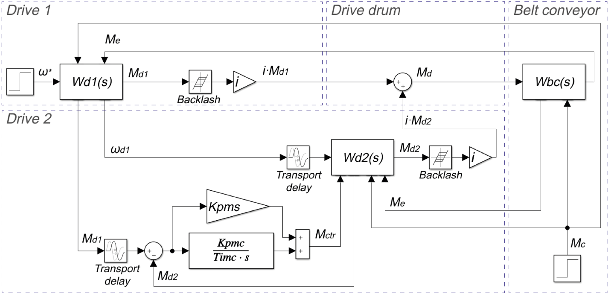

Рисунок 3.1 – Структурная блок-схема исследуемого объекта
Регулятор момента формирует корректирующее воздействие второму электроприводу и имеет передаточную функцию (3.1). Задающим сигналом для регулятора момента является электромагнитный момент первого двигателя, а в качестве обратной связи выступает электромагнитный момент второго двигателя.

$$W_{mc}\left(s\right)=K_{pmc}∙\left(1+\frac{1}{T_{imc}∙s}\right)$$ | (3.1)
В блок-схеме исследуемого объекта приняты следующие обозначения:
$ω^{*}$ – задающее воздействие;
$ω_{d1}$ – угловая скорость Master;
$ω_{d2}$ – угловая скорость Slave;
$M_{d1}$ – электромагнитный момент Master;
$M_{d2}$ – электромагнитный момент Slave;
$M_{d}$ –момент на приводном барабане;
$M_{ctr}$ – управляющее воздействие регулятора момента;
$M_{e}$ – момент упругих сил ленточного конвейера;
$M_{c}$ – момент статического сопротивления;
$i$ – передаточное число редукторов;
$W_{d1}\left(s\right)$ – передаточная функция первого электропривода;
$W_{d2}\left(s\right)$ – передаточная функция второго электропривода;
$W_{bc}\left(s\right)$ – передаточная функция механической части магистрального ленточного конвейера;
$W_{mc}\left(s\right)$ – передаточная функция регулятора момента;
$K_{pmc}$ – коэффициент пропорциональной части регулятора момента;
$T_{imc}$ – постоянная времени передаточной функции регулятора момента.

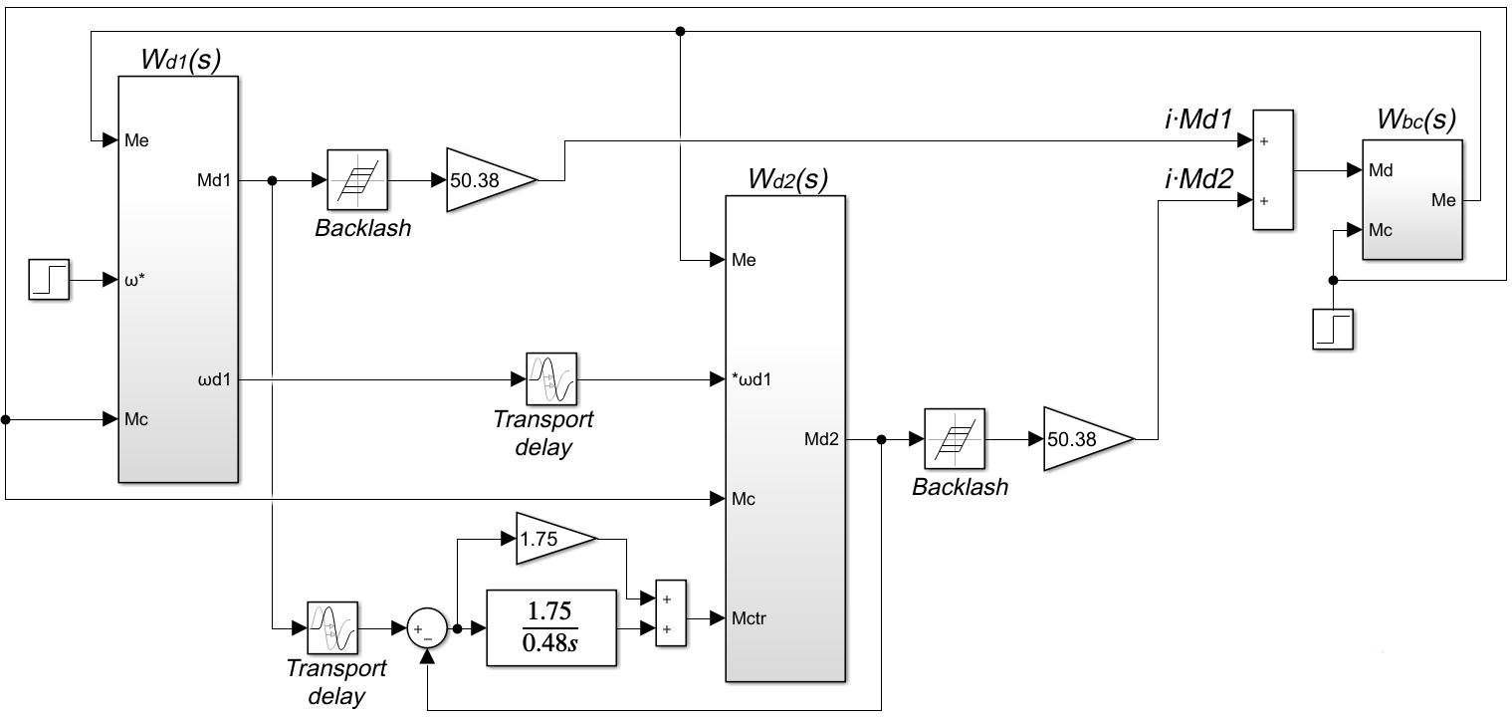

Рисунок 3.2 – Имитационная модель двухдвигательного частотно-регулируемого асинхронного электропривода магистрального ленточного конвейера
В соответствии с рисунком 3.2, на основе полученных математических моделей и учитывая особенности объекта исследования, построена имитационная модель асинхронного двухдвигательного частотно-регулируемого электропривода магистрального ленточного конвейера в среде Simulink Matlab [86].
В период пуско-наладочных работ данного конвейера, произведена настройка ПИ-регулятора момента опытным путем, на пустом конвейере. Запуск конвейера осуществлялся с временем разгона 60 с до номинальной угловой скорости. Осциллограмма переходного процесса, снятая на исследуемом объекте представлена на рисунке 3.3. Осциллограмма снята с помощью приложения «FR Configurator2» компании Mitsubishi Electric.

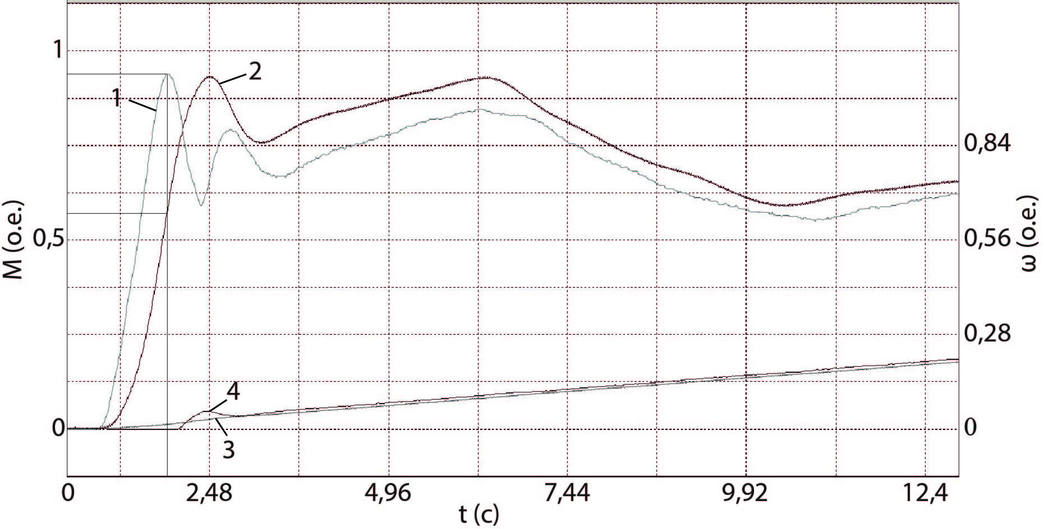

1 – электромагнитный момент $M_{d1}$; 2 – электромагнитный момент $M_{d2}$; 3 – угловая скорость Master $ω_{d1}$; 4 – угловая скорость Slave $ω_{d2}$

Рисунок 3.3 – Осциллограмма электромагнитных моментов и угловых скоростей двигателей привода магистрального ленточного конвейера, полученная в процессе экспериментальных исследований

В момент достижения $M_{d1}$ максимального значения 0,9 о.е. (рисунок 3.3), $M_{d2}$ равно 0,58 о.е., при этом разница между ${{∆M}_{d}=M}_{d1}-M_{d2}$ составляет 0,32 о.е. ($M=1$о.е. эквивалентно номинальному моменту двигателя 2019 $Н∙м$). Разница ${∆M}_{d}$ составляет 35,6% от максимального значения $M_{d1}$. Время достижения первого максимума 0,7 с, перерегулирование момента первого двигателя $σ_{M_{d1}}$ 42,9%.
В полученную имитационную модель двухдвигательного электропривода магистрального ленточного конвейера подставлены коэффициенты регулятора момента такие же, как и на реальном объекте $K_{pmc}=0,5$, $T_{imc}=0,01$. На рисунке 3.4 представлен график переходного процесса электромагнитных моментов двигателей привода магистрального ленточного конвейера без нагрузки при плавно нарастающем задающем воздействии.

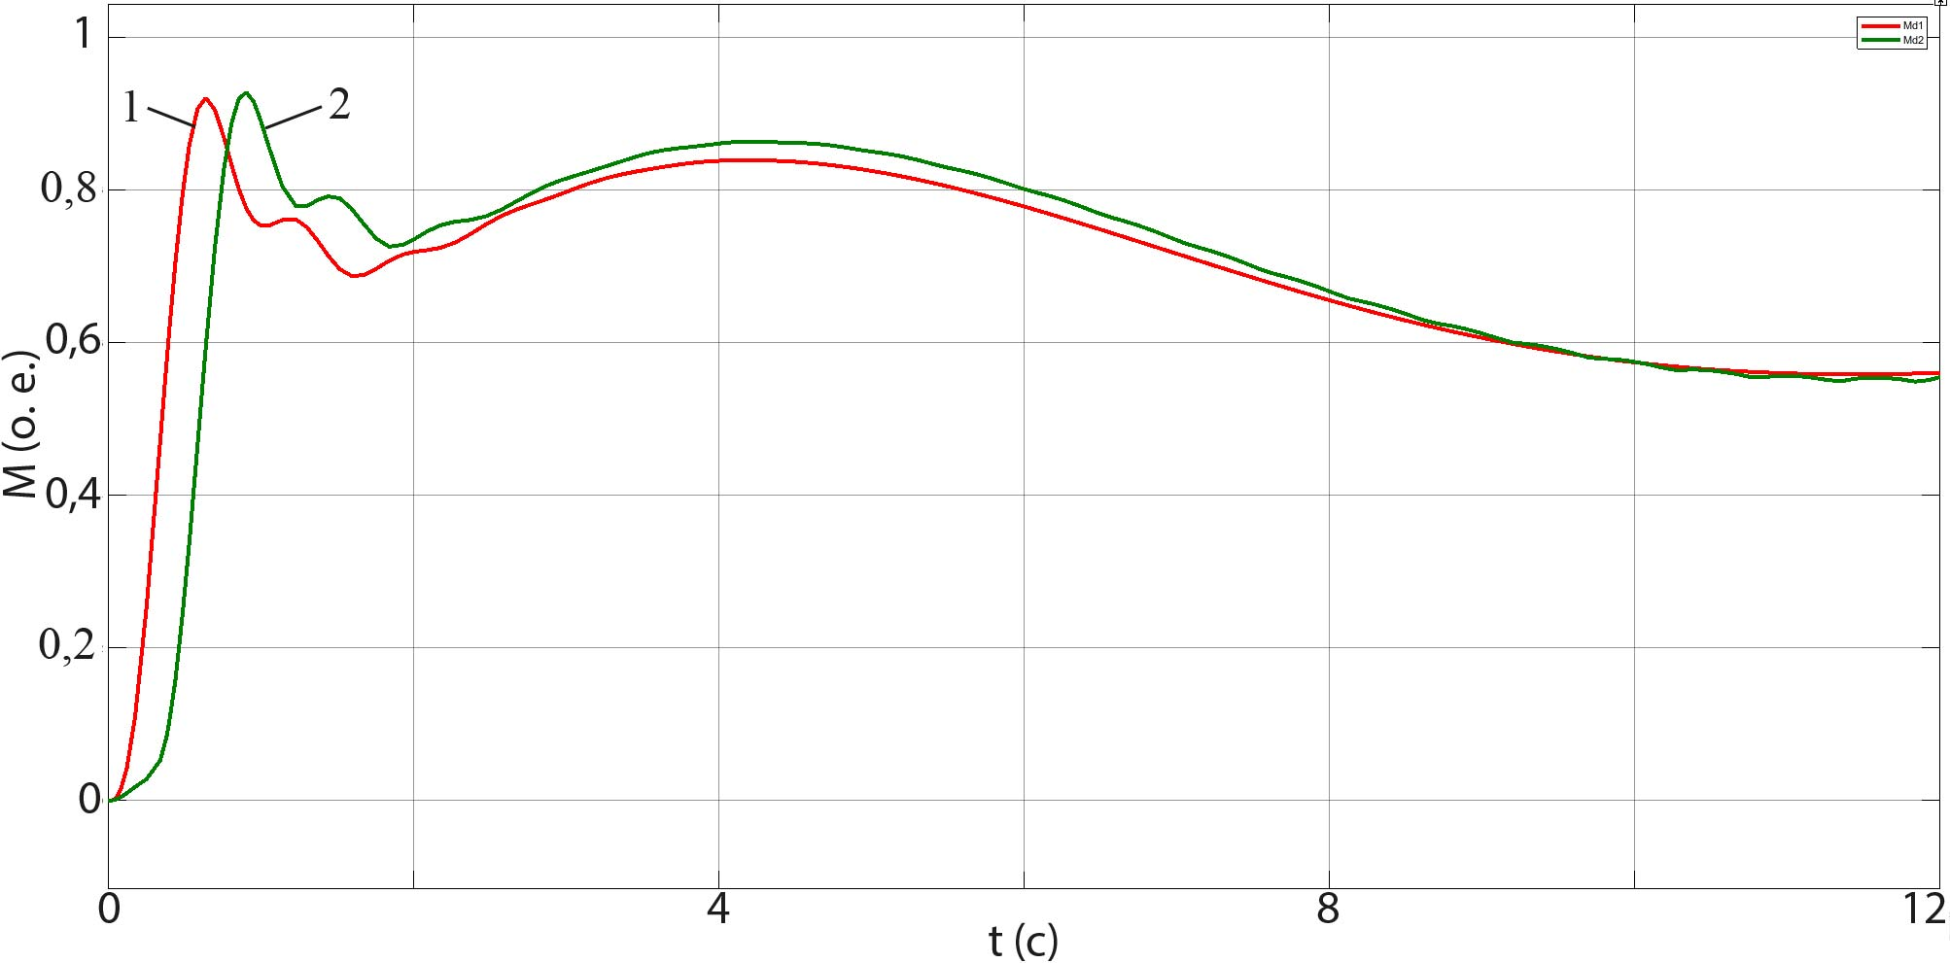

1 – электромагнитный момент $M_{d1}$; 2 – электромагнитный момент $M_{d2}$

Рисунок 3.4 – Осциллограмма электромагнитных моментов двигателей привода магистрального ленточного конвейера, полученная при имитационном моделировании

В момент достижения $M_{d1}$ максимального значения 0,92 о.е. (рисунок 3.4), $M_{d2}$ равно 0,57 о.е., при этом разница ${∆M}_{d}$ равна 0,35 о.е, что составляет 38% от максимального значения $M_{d1}$. Время достижения первого максимума 0,64 с, перерегулирование $σ_{M_{d1}}$ 46%.
Сравнивая переходной процесс, полученный на реальном объекте (рисунок 3.3) с переходным процессом, полученном в результате моделирования (рисунок 3.4), можно сделать следующий вывод:
- соотношение ${∆M}_{d}/M_{d1}$ в момент достижения $M_{d1}$ максимального значения различается на 2,4%;
- перерегулирование $σ_{M_{d1}}$ различается на 3,1%;
- время достижения первого максимума различается на 0,06 с.
Несмотря на принятые допущения и незначительные различия между переходным процессом на реальном объекте и переходным процессом полученном при моделировании, точность полученной имитационной модели достаточна для инженерных расчетов.

3.2 Оценка адекватности полученной имитационной модели
Современные методы моделирования электроприводов позволяют значительно повысить эффективность проектирования и эксплуатации промышленных систем. В частности, моделирование двухдвигательных асинхронных электроприводов ленточных конвейеров является важным этапом при разработке систем управления, так как позволяет исследовать поведение системы в различных режимах работы. Однако для того, чтобы результаты моделирования могли быть использованы на практике, необходимо убедиться в адекватности имитационной модели, что требует проведения соответствующих статистических проверок. В данной работе для оценки адекватности модели используется критерий Фишера, который позволяет сравнивать дисперсии реальных и модельных данных, выявляя возможные расхождения.
Критерий Фишера, также известный как F-критерий, представляет собой статистический метод, используемый для сравнения дисперсий двух выборок данных. В контексте моделирования этот критерий применяется для оценки того, насколько близко результаты имитации соответствуют реальным данным. Основная гипотеза при использовании данного критерия заключается в предположении о равенстве дисперсий двух выборок – реальных данных и данных, полученных из модели [87].
На рисунке 3.5 показана совмещенная осциллограмма электромагнитных моментов двигателей реального объекта и полученных путем имитационного моделирования.

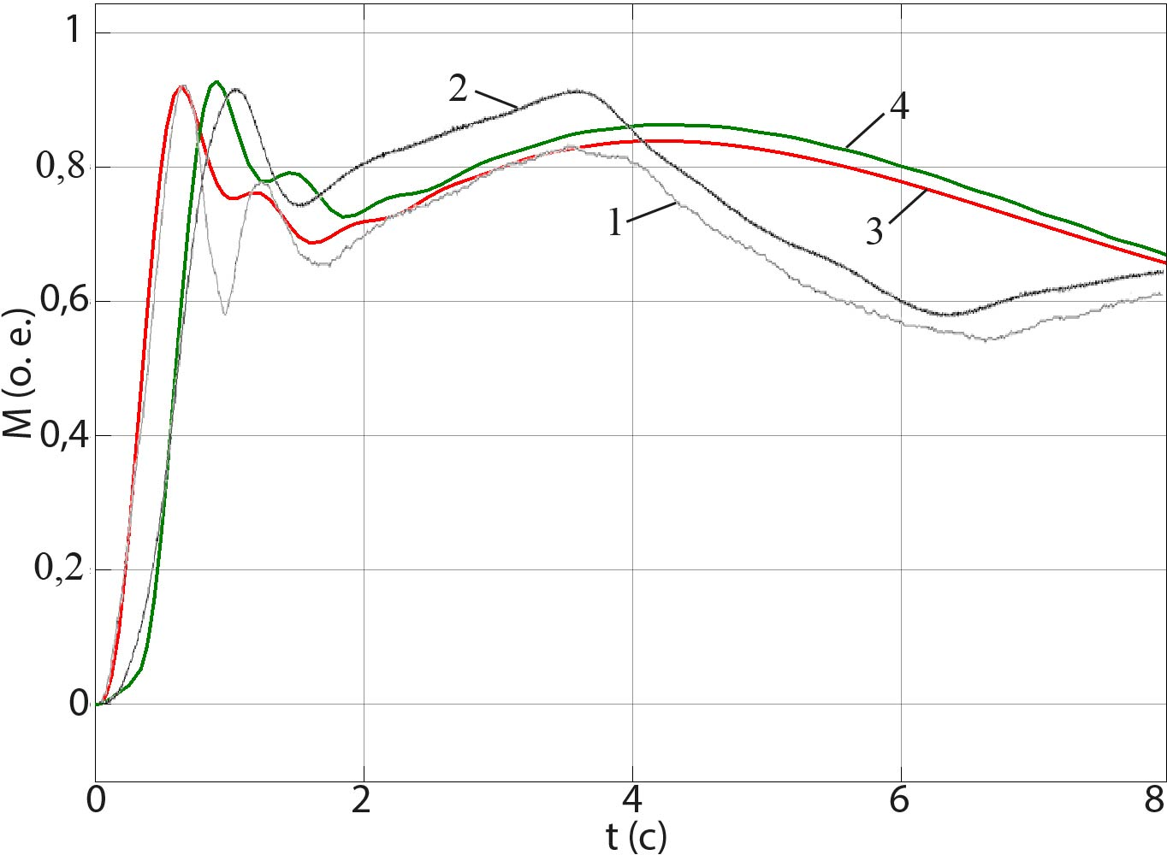

1 – электромагнитный момент $M_{d1}$ реального объекта; 2 – электромагнитный момент $M_{d2}$ реального объекта; 3 – электромагнитный момент $M_{d1}$, полученный при моделировании; 4 – электромагнитный момент $M_{d2}$, полученный при моделировании

Рисунок 3.5 – Совмещенная осциллограмма электромагнитных моментов двигателей привода магистрального ленточного конвейера
Формула (3.3) для вычисления значения F-критерия следующая [88], [89]:

$$F_{расч}=\frac{S_{реал}^{2}}{S_{мод}^{2}}$$ | (3.2)

где $S_{реал}^{2}$​ – выборочная дисперсия реальных данных (3.3);
$S_{мод}^{2}$​ – выборочная дисперсия данных, полученных с помощью имитационной модели (3.4).

$$S_{реал}^{2}=\frac{\sum_{i=1}^{n}{{\left(y_{i}-y_{i, мод}\right)}^{2}}}{n-m-1}$$ | (3.3)
$$S_{мод}^{2}=\frac{\sum_{i=1}^{n}{{\left(y_{i,мод}-{\overline{y}}_{мод}\right)}^{2}}}{n-1}$$ | (3.4)

где m – количество факторов, влияющих на результативный показатель оцениваемого параметра (электромагнитного момента двигателя);
n – количество исходных наблюдений;
$y_{i}$ – i-е значение реальных данных;
$y_{i, мод}$ – i-е значение данных, полученных при моделировании;
${\overline{y}}_{мод}$ – среднее значение функции отклика (3.5).

$${\overline{y}}_{мод}=\frac{1}{n}\sum_{i=1}^{n}{y_{i,мод}}$$ | (3.5)

Для того чтобы сделать вывод об адекватности модели, рассчитанное значение $F_{расч}$ сравнивается с критическим значением $F_{кр}$​, которое определяется на основе выбранного уровня значимости α и степеней свободы обеих выборок. Если ​$F_{расч}<F_{кр}$, гипотеза о равенстве дисперсий принимается, что свидетельствует о том, что модель может считаться адекватной.
В рамках исследования была разработана имитационная модель двухдвигательного асинхронного электропривода ленточного конвейера. Для оценки её адекватности использовались экспериментальные данные, полученные с реального конвейера, и данные, сгенерированные моделью при идентичных условиях работы [90].
Основные шаги процесса оценки адекватности включают:
- Сбор данных. Были собраны временные ряды данных, характеризующие работу системы в различных режимах. Эти данные включали измерения электромагнитных моментов первого и второго двигателя, значимых для работы электропривода.
- Вычисление выборочных дисперсий. Для каждого из параметров системы были рассчитаны выборочные дисперсии как для реальных данных, так и для данных, полученных с помощью модели. Эти дисперсии обозначены как $S_{реал}^{2}$​ и $S_{мод}^{2}$​, соответственно.
- Расчёт F-статистики. Для каждого параметра был рассчитан критерий Фишера по приведённой выше формуле (3.2). Для электромагнитного момента двигателя №1 $F_{расч}$ составило 0,36, для электромагнитного момента двигателя №2 $F_{расч}$ – 0,22, что свидетельствует о близости дисперсий модельных и реальных данных.
- Сравнение с критическим значением. Полученные значения $F_{расч}$ сравнивались с критическим значением, которое было определено для заданного уровня значимости $α=0,05$ [91]. Значения $F_{расч}$ оказались меньше критических, что позволяет сделать вывод об адекватности имитационной модели для рассматриваемых режимов работы.
Рассмотрим оценку адекватности модели на основе данных об электромагнитном моменте двигателя №1 (ведущего). Выборочная дисперсия реальных данных составила $S_{реал}^{2}=0,0131$, а дисперсия данных модели – $S_{мод}^{2}=0,0361$. F-статистика, рассчитанная по формуле, показала значение $F_{расч}=0,36$, что при заданном уровне значимости указывает на отсутствие статистически значимых различий между выборками. Критическое значение для выбранного уровня значимости составило 4,04, что значительно превышает полученное значение $F_{расч}$ и позволяет заключить, что модель адекватно воспроизводит реальные данные.
Оценим адекватность модели на основе данных о электромагнитном моменте двигателя №2 (ведомого). Экспериментальные данные дали выборочную дисперсию $S_{реал}^{2}=0,0115$, а модельные данные – $S_{мод}^{2}=0,0518$. Расчёт F-статистики показал значение $F_{расч}=0,22$. Для двух выборок с числом опытов 50 и средним значением функции отклика 1 критическое значение $F_{кр}$ составило 4,04 при уровне значимости 5%. Поскольку $F_{расч}<F_{кр}$, модель можно считать адекватной для этого параметра.
Проведённая оценка с использованием критерия Фишера продемонстрировала, что разработанная имитационная модель двухдвигательного асинхронного электропривода ленточного конвейера может быть признана адекватной для анализа большинства эксплуатационных режимов. Модель удовлетворяет критерию Фишера, что подтверждается отсутствием статистически значимых различий между дисперсиями реальных и модельных данных. Это позволяет рекомендовать её для дальнейшего использования в задачах проектирования и оптимизации систем управления ленточными конвейерами. Полученная имитационная модель обеспечивает точность, достаточную для инженерных расчётов.

3.3 Разработка адаптивного регулятора момента двухдвигательного асинхронного электропривода магистрального ленточного конвейера с учётом переменного грузопотока
Целью теоретических исследований является: разработка методики определения коэффициента пропорциональной части и постоянной времени регулятора момента частотно-регулируемого электропривода магистрального ленточного конвейера и исследование динамических процессов.
Настройка регулятора момента на модульный оптимум достигается путем настройки коэффициента усиления и постоянной времени:

$$K_{pmc}=\frac{T_{j}}{4∙T_{if}}$$ | (3.6)
$$T_{imc}=8∙T_{if}$$ | (3.7)
На рисунке 3.7 представлена диаграмма электромагнитных моментов двигателей электропривода магистрального ленточного конвейера под максимальной нагрузкой с численными значениями коэффициента и постоянной времени регулятора момента $K_{pmc}=1,75$, $T_{imc}=0,48$.
В момент пересечения кривых $M_{d1}$ и $M_{d2}$ (рисунки 3.3, 3.4), $M_{d1}$ стремительно уменьшается, в то время как $M_{d2}$ стремительно увеличивается. В данный момент происходит резкое перераспределение нагрузки между электродвигателями привода, что ведет за собой значительные динамические нагрузки в механической части электропривода. Подобные нагрузки снижают надёжность ресурс и как следствие приводят к выходу из строя редуктора. Снижение контактного напряжения зубчатых колёс редуктора на 5% может привести к увеличению долговечности зубчатых колес на 50% [92]. Целесообразно сконфигурировать структуру контура момента электропривода таким образом, чтобы минимизировать перераспределения нагрузок между ведущим и ведомым электроприводами.
Ввиду наличия транспортного запаздывания сигналов обратной связи электромагнитного момента в данной системе невозможно в значительной степени улучшить качество переходного процесса только лишь настройкой коэффициентов и постоянных времени имеющихся ПИ-регуляторов ведущего и ведомого электроприводов. Для компенсации транспортного запаздывания необходимо изменить структуру контура регулирования момента путём введения в контур предиктора Смита [93].
С целью снижения динамической нагрузки на ведомом электроприводе в контур регулирования момента необходимо ввести фильтрующее звено с передаточной функцией (3.8). На рисунке 3.6 представлена структурная схема системы управления Двухдвигательного электропривода магистрального конвейера с модифицированным регулятором момента [94].

$$W_{ps}\left(s\right)=\frac{T_{ps1}s+1}{T_{ps2}s+1}$$ | (3.8)

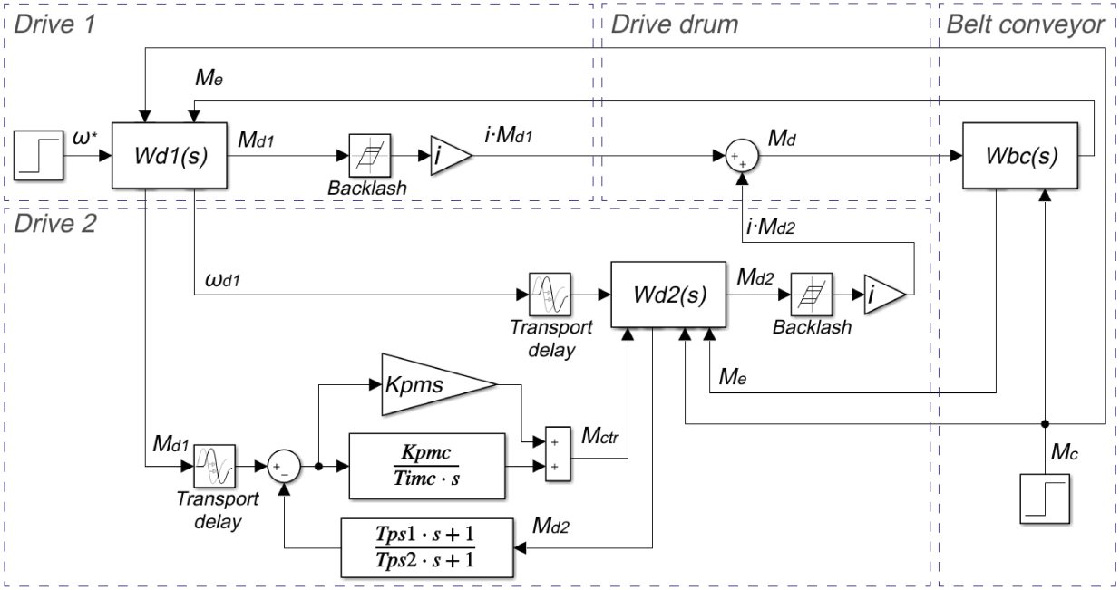

Рисунок 3.6 – Имитационная модель двухдвигательного электропривода магистрального конвейера с предиктором Смита

В процессе имитационных экспериментов определены параметры передаточной функции предиктора Смита $T_{ps1}=15; T_{ps2}=5,65$. При этом коэффициенты $K_{pmc}$ и $T_{imc}$ остались неизменными. Для сравнительного анализа получены переходные процессы момента в пусковом режиме без предиктора и с предиктором Смита - рисунки 3.7 и 3.8 соответственно.

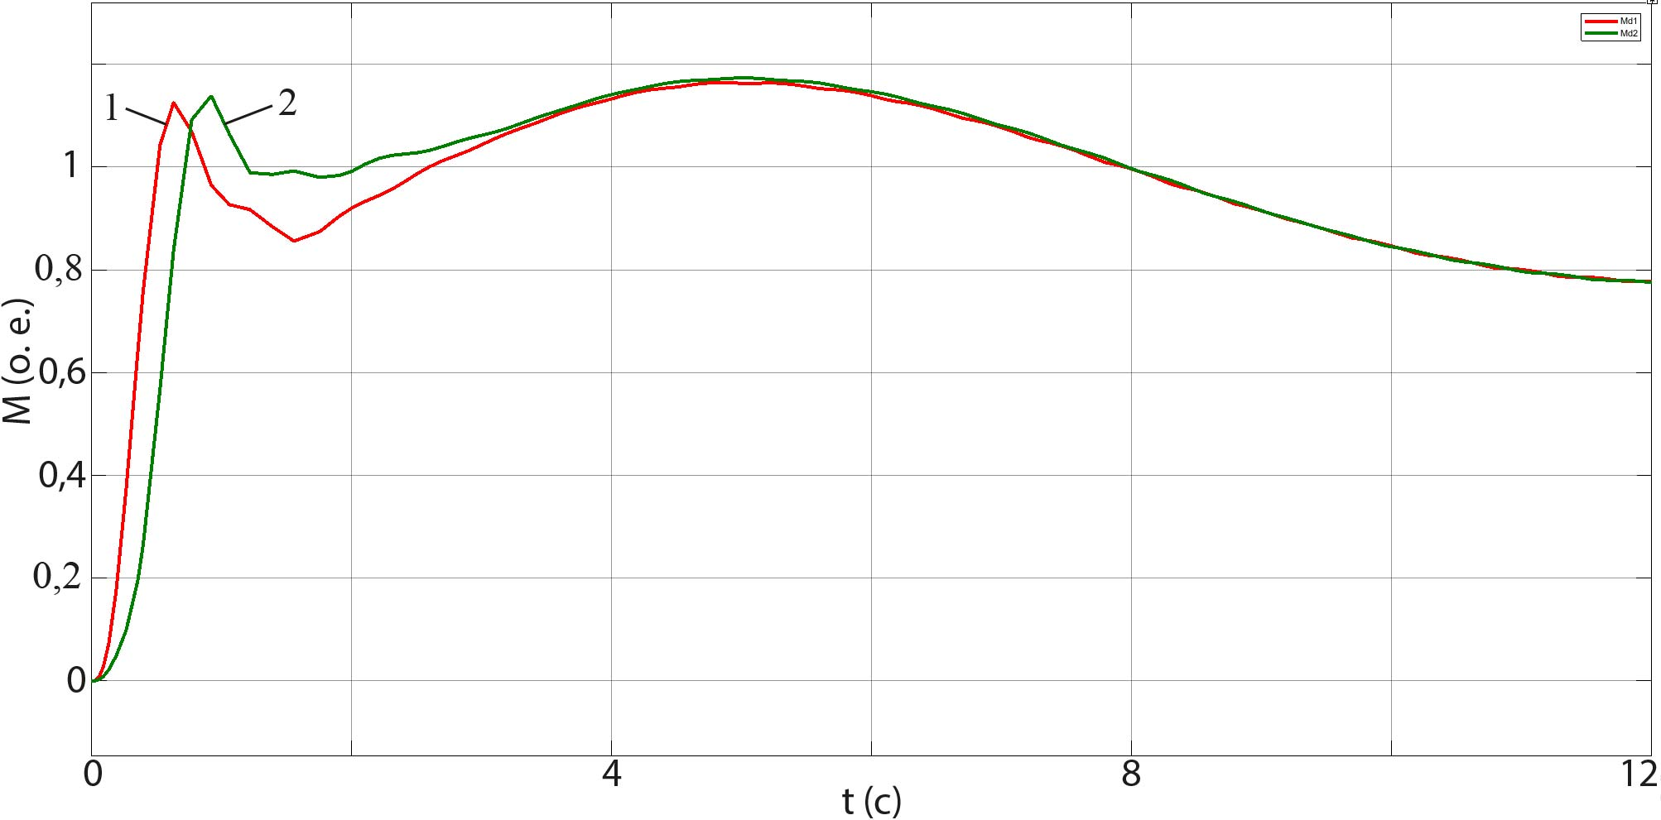

1 – электромагнитный момент $M_{d1}$; 2 – электромагнитный момент $M_{d2}$

Рисунок 3.7 – Диаграммы электромагнитных моментов двигателей под максимальной нагрузкой с регулятором без предиктора Смита
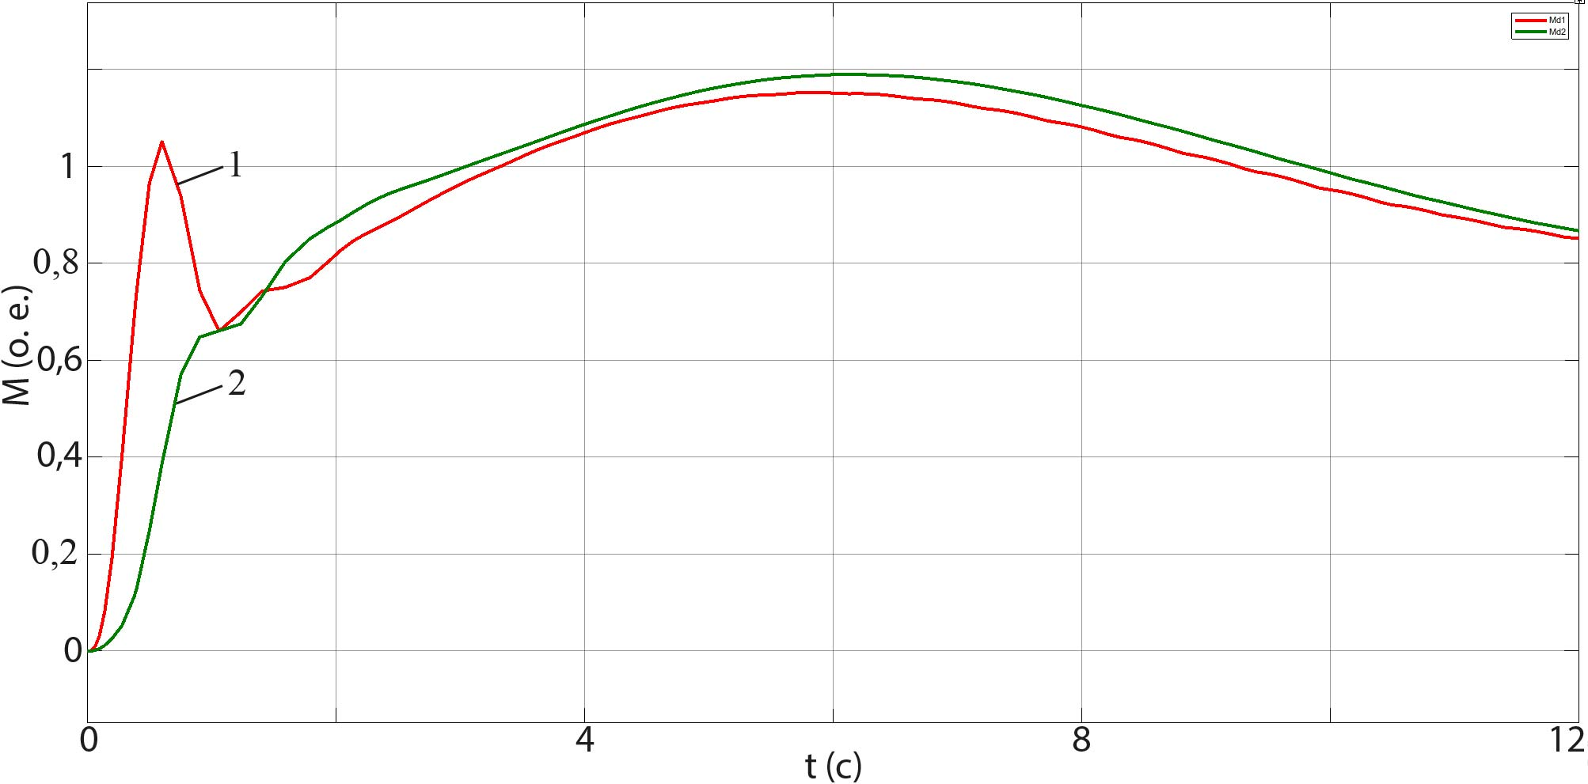

1 – электромагнитный момент $M_{d1}$; 2 – электромагнитный момент $M_{d2}$

Рисунок 3.8 – Диаграммы электромагнитных моментов двигателей под максимальной нагрузкой с использованием предиктора Смита в цепи обратной связи регулятора

При включении в цепь обратной связи предиктора Смита у ведомого привода в момент трогания ленты конвейера первые 0,5 с переходного процесса отсутствует перерегулирование, что снижает суммарный момент и как следствие снижает динамическую нагрузку на редуктор и ленту рабочего органа конвейера. После трогания ленты перераспределение нагрузки между электродвигателями привода практически отсутствует, что также положительно влияет на ресурс редукторов.

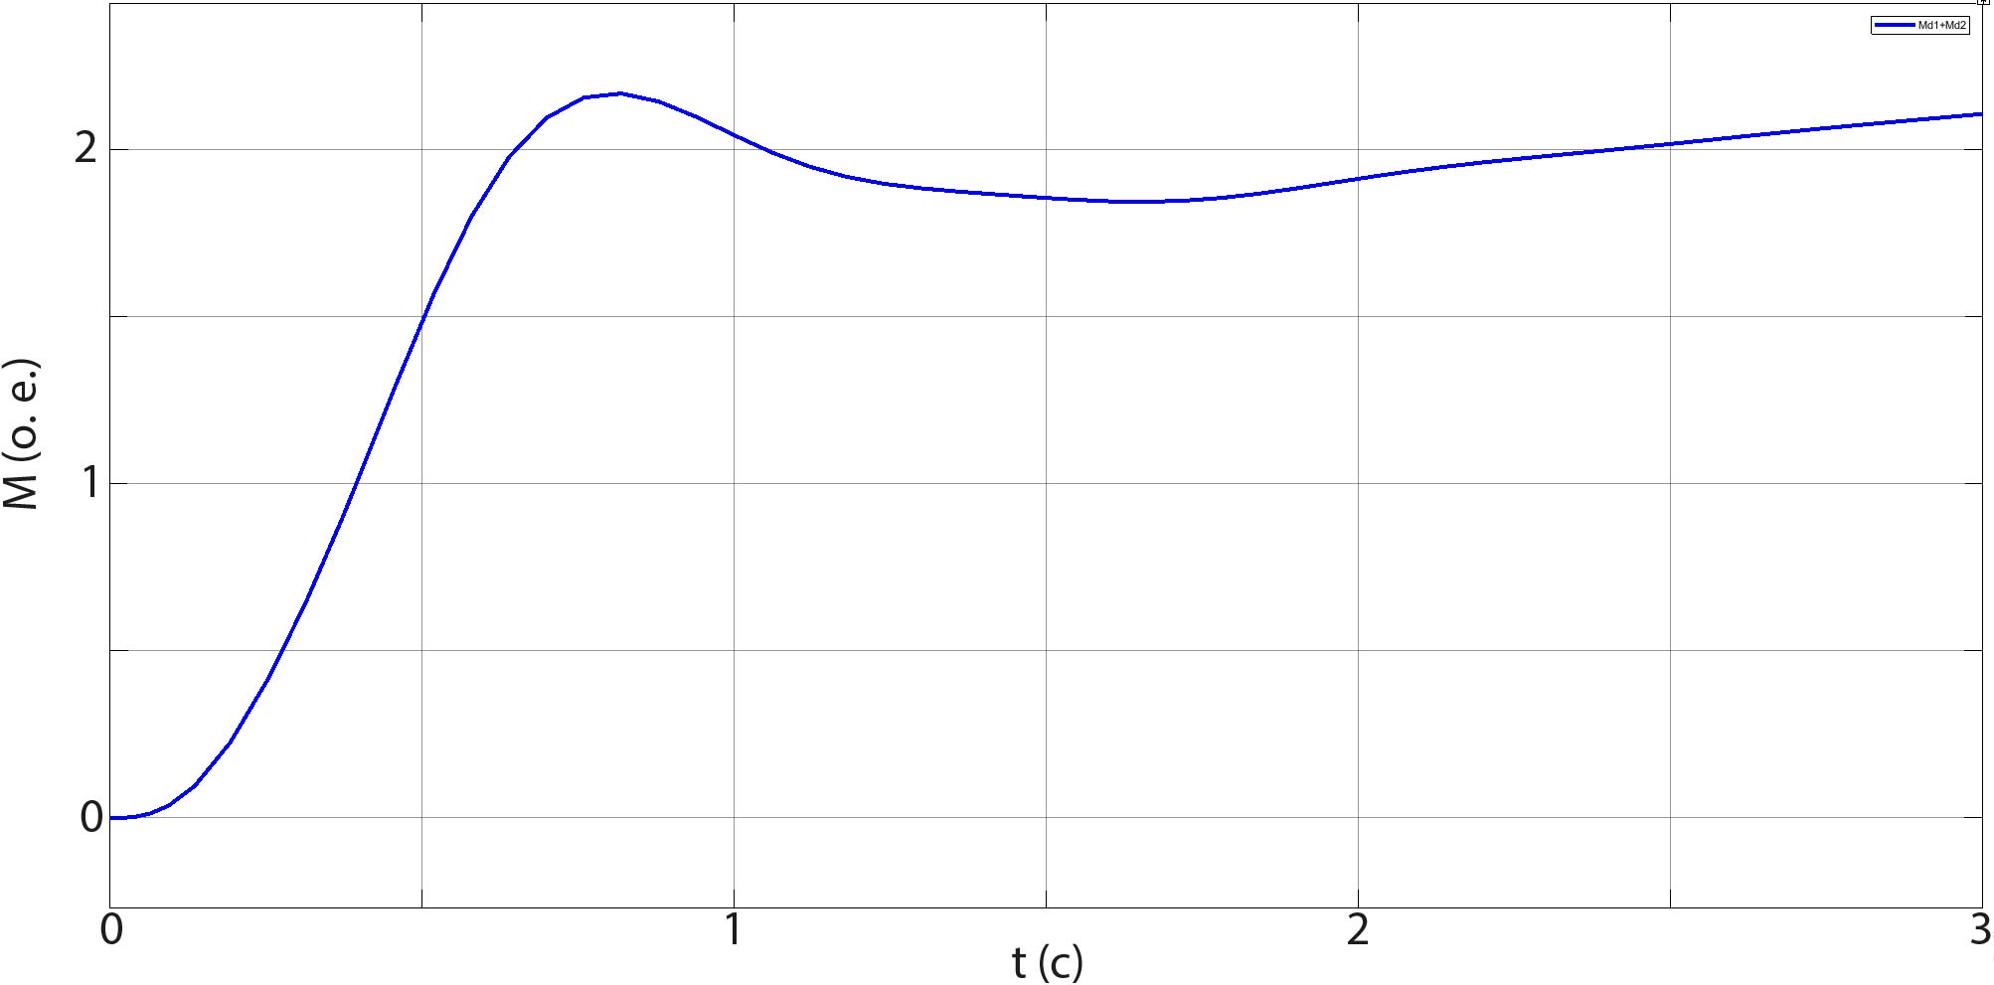

Рисунок 3.9 – Суммарный электромагнитный момент $M_{d1}+M_{d2}$ на приводном барабане конвейера с регулятором без предиктора Смита

На рисунках 3.9, 3.10 представлены диаграммы суммарного момента на приводном барабане привода с регулятором без предиктора Смита и с его использованием.

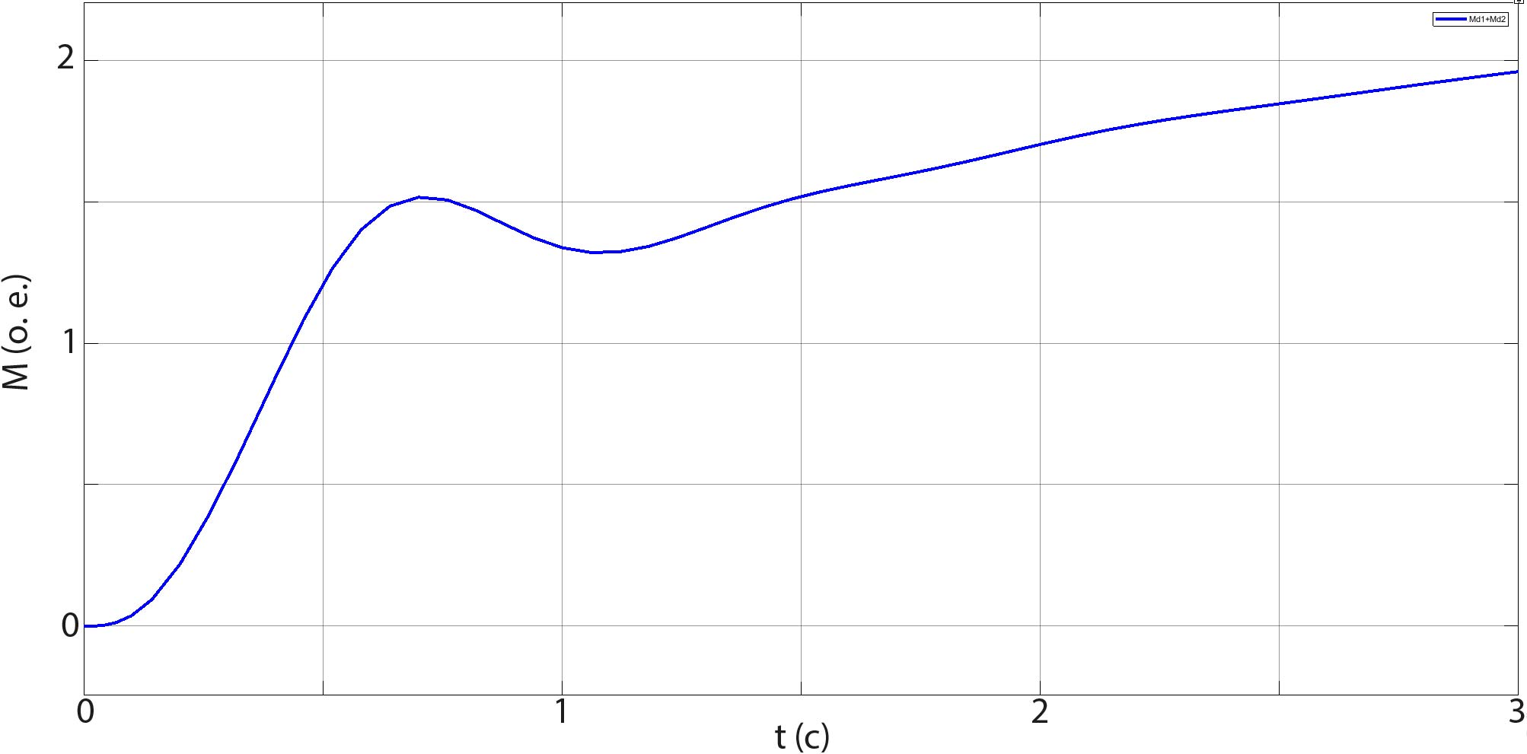

Рисунок 3.10 – Суммарный электромагнитный момент $M_{d1}+M_{d2}$ на приводном барабане конвейера с использованием предиктора Смита в цепи обратной связи регулятора

Суммарный момент при троганье ленты без предиктора Смита достигает значения 2,167 о.е., а с предиктором Смита не превышает – 1,516 о.е. (рисунки 3.9 и 3.10 соответственно). Чем больше скачек суммарного момента, тем больше динамическое напряжение в конвейерной ленте во время троганья ленты конвейера. Использование предиктора Смита в цепи обратной связи регулятора момента уменьшает суммарный момент на 30%, тем самым уменьшается износ ленты во время пуска конвейера [95].

3.4 Исследования работы адаптивного регулятора момента двухдвигательного асинхронного электропривода магистрального ленточного с учётом переменного грузопотока
С целью оценки динамических характеристик двухдвигательного электропривода без нагрузки конвейера проведены имитационные эксперименты на пустом конвейере. На рисунке 3.11 представлена диаграмма переходного процесса электромагнитных моментов двигателей привода магистрального ленточного конвейера без нагрузки.
Имитационный эксперимент проводился при тех же коэффициентах предиктора Смита, что и на максимально загруженном конвейере, на пустом конвейере наблюдается увеличение перерегулирования $M_{d1}$ на 24%, а также появляется перераспределение нагрузки между двигателями привода. С целью обеспечения стабилизации величины перерегулирования в рабочем диапазоне нагрузки необходимо выполнить параметрическую оптимизацию предиктора Смита.

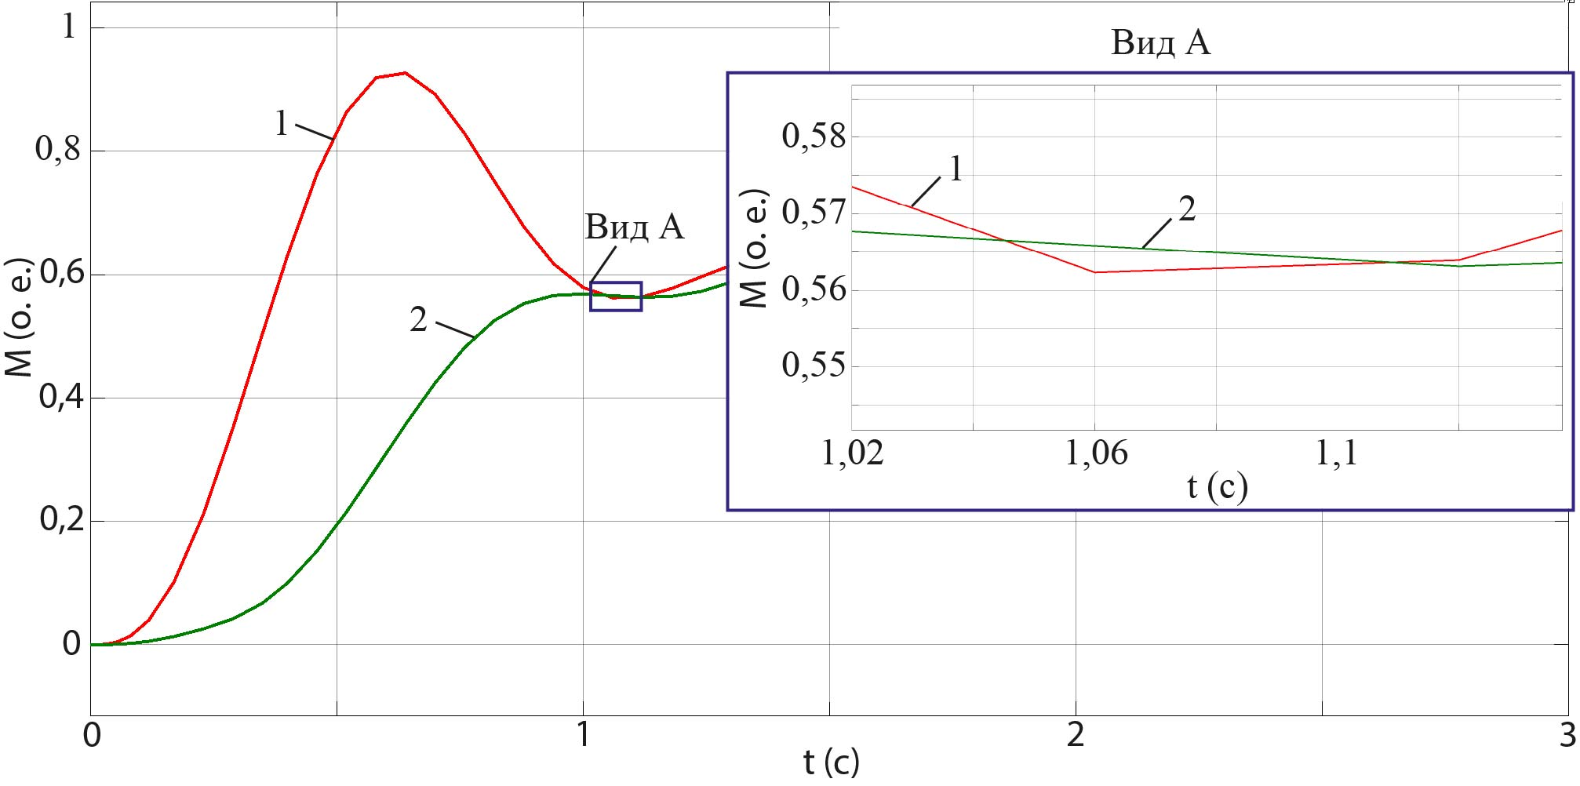

1 – электромагнитный момент $M_{d1}$; 2 – электромагнитный момент $M_{d2}$

Рисунок 3.11 – Кривые электромагнитных моментов двигателей на пустом конвейере с использованием предиктора Смита в цепи обратной связи ($T_{ps1}=15; T_{ps2}=5,65$)

В результате имитационных экспериментов получено семейство диаграмм в диапазоне момента сопротивления $M_{c}$, 1275 – 1713 Н∙м соответствующему диапазону от 0 до 100% загруженности конвейера. Результаты экспериментов представлены в таблице 3.1.

Таблица 3.1 – Результаты экспериментов изменения $T_{ps2}$ в зависимости от входного грузопотока

Нагрузка,  $$\%$$ | $J_{1}$,  $$кг∙м^{2}$$ | $J_{2}$,  $$кг∙м^{2}$$ | $M_{c}$,  $$Н∙м$$ | $$T_{ps2}$$ | ${∆M}_{d}/M_{d1}$,  $$\%$$ | $$σ_{M_{d1}}, \%$$ | $$t_{1max}, с$$
0 | 251621 | 250283 | 1275 | 5,4 | 62,7 | 46,7 | 0,64
25 | 273125 | 271787 | 1384,5 | 5,4625 | 61,5 | 40,4 | 0,64
50 | 294629 | 293291 | 1494 | 5,525 | 60,3 | 33,1 | 0,64
75 | 316133 | 314795 | 1603,5 | 5,5875 | 59,2 | 28,5 | 0,64
100 | 337637 | 336299 | 1713 | 5,65 | 58,1 | 23,1 | 0,64
Примечания:
1. ${∆M}_{d}/M_{d1}$ – соотношение $M_{d1}-M_{d2}$ и $M_{d1}$ в момент достижения $M_{d1}$ максимального значения.
2. $σ_{M_{d1}}$ – перерегулирование $M_{d1}$.
3. $σ_{M_{d2}}$ – перерегулирование $M_{d2}$.
4. $t_{1max}$ – время достижения первого максимума $M_{d1}$
Результаты имитационного моделирования представлены на рисунке на рисунках 3.12, 3.13, 3.14, 3.15, 3.16.

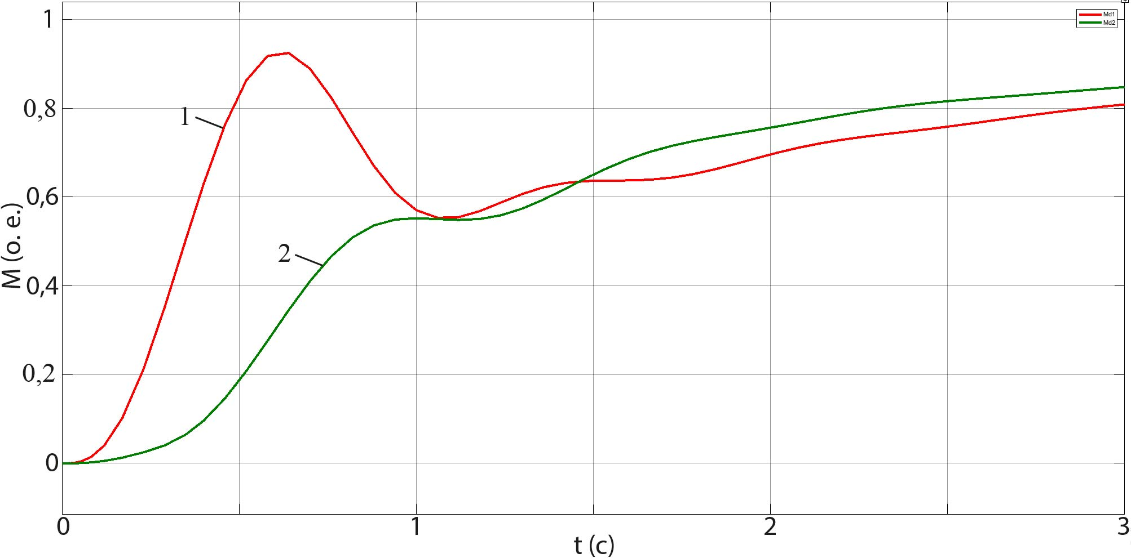

1 – электромагнитный момент $M_{d1}$; 2 – электромагнитный момент $M_{d2}$

Рисунок 3.12 – Диаграмма электромагнитных моментов двигателей на конвейере без нагрузки;

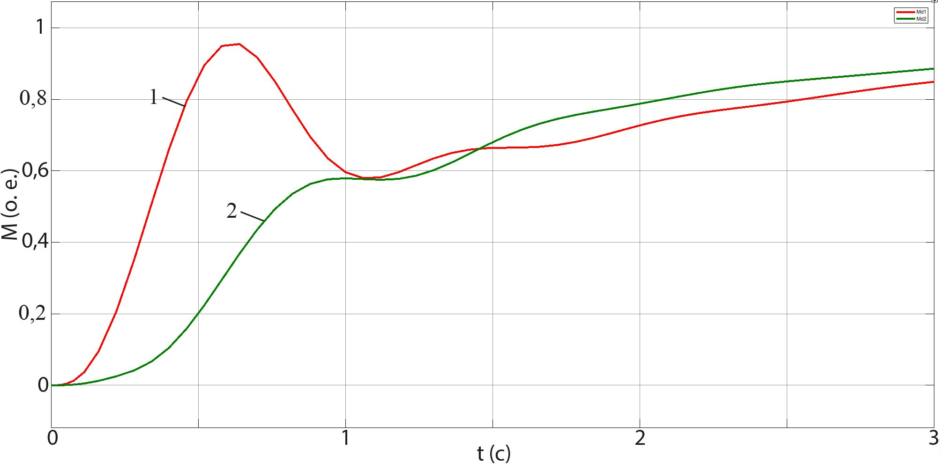

1 – электромагнитный момент $M_{d1}$; 2 – электромагнитный момент $M_{d2}$

Рисунок 3.13 – Диаграмма электромагнитных моментов двигателей на конвейере под нагрузкой 25% от максимальной

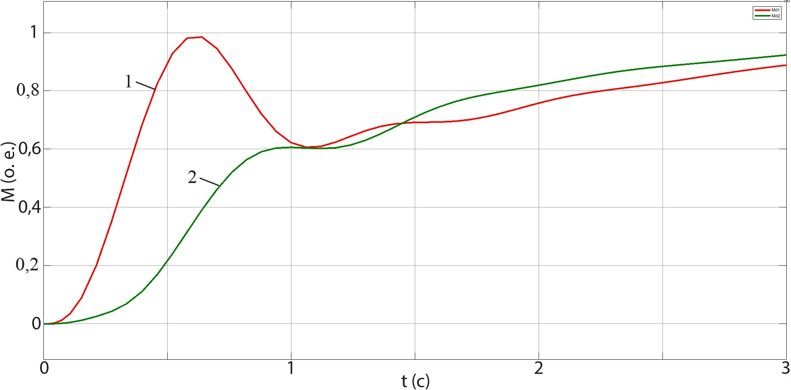

1 – электромагнитный момент $M_{d1}$; 2 – электромагнитный момент $M_{d2}$

Рисунок 3.14 – Диаграмма электромагнитных моментов двигателей на конвейере под нагрузкой 50% от максимальной

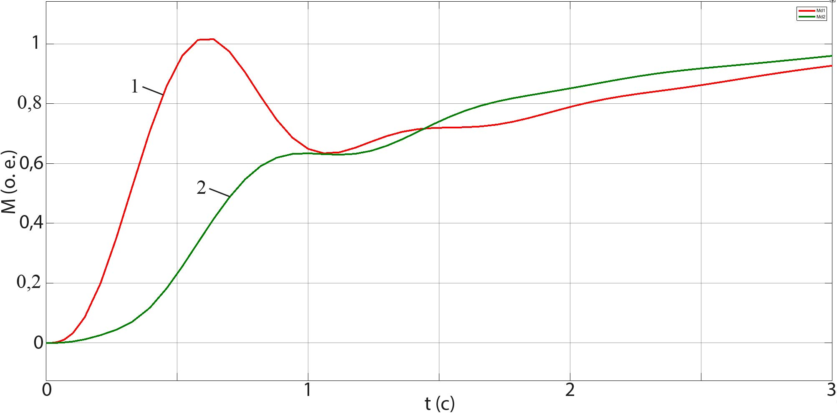

1 – электромагнитный момент $M_{d1}$; 2 – электромагнитный момент $M_{d2}$

Рисунок 3.15 – Диаграмма электромагнитных моментов двигателей на конвейере под нагрузкой 75% от максимальной

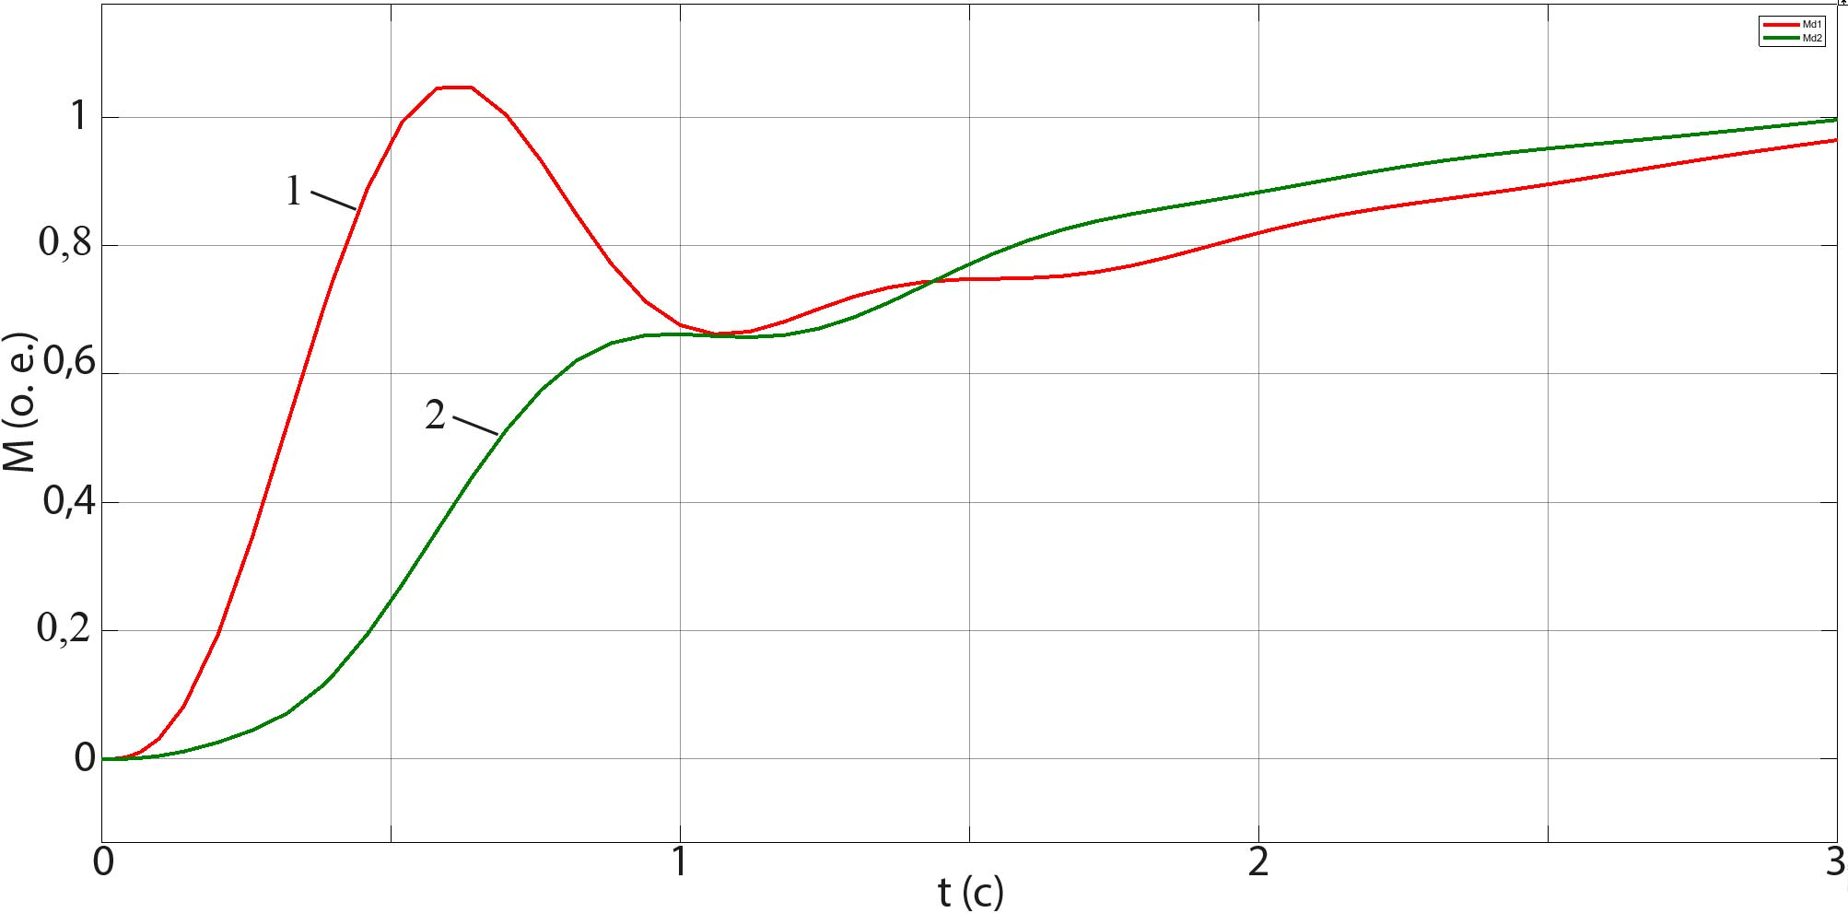

Рисунок 3.16 – Диаграмма электромагнитных моментов двигателей на конвейере под максимальной нагрузкой

При изменении загрузки конвейера от 0 до 100% перерегулирование уменьшилось $σ_{M_{d1}}$ на 0,4%.
Момент инерции механической части конвейера $J_{m}$ и момент статического сопротивления $M_{c}$ имеют линейную зависимость (2.85), (2.86), (2.87). Таким образом реализовать параметрическую оптимизацию можно путём изменения коэффициента $T_{ps2}$ по линейному закону в функции величины грузопотока.
В горнорудной промышленности магистральные ленточные конвейеры могут проходить десятки циклов пуска-останова за сутки в зависимости от технологической необходимости.
Стабилизация динамических характеристик в зависимости от величины загруженности конвейера позволит уменьшить динамическую нагрузку его механической части и конвейерной ленты в режиме пуска. Отсутствие перераспределения нагрузки между электродвигателями привода позволяет повысить надёжность и ресурс редукторов.

Выводы по третьему разделу
Разработана имитационная модель двухдвигательного асинхронного частотно-регулируемого электропривода магистрального ленточного конвейера в среде MATLAB/Simulink. Проведено сравнение осциллограммы полученной имитационной модели с осциллограммой реального объекта: ошибка моделирования не превышает 5%. Полученная точность достаточна для исследования динамических процессов двухдвигательно частотно-регулируемого асинхронного электропривода ленточного конвейера.
Для отсутствия перераспределения нагрузки между электродвигателями привода и уменьшения перерегулирования $σ_{M_{d1}}$ при переменном грузопотоке целесообразно использовать адаптивный регулятор момента, линейно изменяющий коэффициент $T_{ps2}$ в зависимости от степени нагруженности конвейера. Величину нагруженности конвейера можно определить по интенсивности нарастания электромагнитного момента $M_{d1}$ (или тока обмотки статора) в начальный момент пуска.
Проведены исследования динамических процессов, происходящих в ленточном конвейере в пусковом режиме под различной нагрузкой. Результаты показали, что для разной степени нагруженности конвейера целесообразно применять различные настройки автоматического регулятора. Эксперименты подтвердили, что использование адаптивного регулятора момента позволяет уменьшить энергопотребление электропривода конвейера в пусковом режиме и увеличить ресурс механических частей конвейера.

4 ЭКСПЕРИМЕНТАЛЬНЫЕ ИССЛЕДОВАНИЯ ДВУХДВИГАТЕЛЬНОГО АСИНХРОННОГО ЭЛЕКТРОПРИВОДА МАГИСТРАЛЬНОГО ЛЕНТОЧНОГО КОНВЕЙЕРА С УЧЁТОМ ПЕРЕМЕННОГО ГРУЗОПОТОКА

4.1 Разработка натурного испытательного стенда двухдвигательного асинхронного электропривода магистрального ленточного конвейера
Разработка натурного испытательного стенда является ключевым этапом в проведении экспериментальных исследований, направленных на изучение характеристик и поведения двухдвигательного асинхронного электропривода, применяемого для магистрального ленточного конвейера. Стенд был спроектирован таким образом, чтобы максимально точно воспроизвести реальные эксплуатационные условия и позволить исследовать электропривод при изменении ключевых параметров, таких как грузопоток, скорость движения ленты и условия пуска. На стенде предусмотрена защита от косвенного прикосновения к токоведущим частям, согласно ГОСТ Р 51321.1-2007 [96] и выполнены требования по обеспечению безопасности по ГОСТ Р 50571.3-94 [97].
Основные компоненты стенда:
- Ленточный конвейер. Конвейер включает ленточное полотно с параметрами, указанными в таблице 2.9. Лента резинотросовая, способна выдерживать значительные нагрузки.
- Два асинхронных электродвигателя. Параметры электродвигателя указаны в таблице 2.1. Каждый электродвигатель управляется индивидуальным частотным преобразователем. Для привода конвейера используются два асинхронных электродвигателя, синхронизирующийся между собой посредством регулятора момента, встроенного в ПЛК ведомого ПЧ. Мощность двигателей подбиралась с учетом типичных параметров магистральных ленточных конвейеров. Двигатели оснащены системой охлаждения и защитой от перегрузок, что позволяет проводить длительные испытания без риска повреждения оборудования.
- Система управления. Управление электроприводом осуществляется с помощью ПЛК, встроенного в частотный преобразователь ведомого электродвигателя. ПЛК позволяет задавать различные режимы работы, регулировать скорость движения ленты и управлять распределением нагрузки между двигателями. Программное обеспечение контроллера разработано для обеспечения быстрого отклика на изменения условий работы и минимизации переходных процессов. Частотные преобразователи измеряют основные параметры электропривода: ток, напряжение, частоту вращения, электромагнитный момент двигателей. Эти измерения обеспечивают детальный мониторинг всех основных параметров работы системы в реальном времени. Сигналы передаются в ПЛК и записываются в ПО «FR-Configurator2» для последующего анализа.
Система визуализации и сбора данных. Все данные, полученные при работе системы, отображаются на экране оператора в реальном времени и записываются в базу данных для последующего анализа. Данные передаются посредством сети DeviceNet, соответствующему стандарту МЭК 61784-1-2016 [98]. Линия передачи соответствует требованиям ГОСТ Р 55061-2012 [99] и ГОСТ Р 51317-4-2-2008 [100]. Визуализация включает графическое отображение ключевых параметров, таких как скорость ленты, ток и напряжение двигателей, что позволяет оперативно реагировать на изменения в работе системы.

4.2 Экспериментальные исследования двухдвигательного асинхронного электропривода магистрального ленточного конвейера в пусковом и установившемся режимах работы
Проведение экспериментальных исследований двухдвигательного асинхронного электропривода включало тестирование системы в различных режимах работы для оценки её динамических характеристик и устойчивости. Были проведены эксперименты в пусковом режиме, при переходе к установившемуся режиму, а также при моделировании различных изменений в грузопотоке.

4.2.1 Пусковой режим
В ходе испытаний в пусковом режиме основное внимание уделялось изучению поведения электропривода при запуске конвейера с различными уровнями начальной загрузки. Важным аспектом являлась синхронизация работы двух двигателей, обеспечивающая равномерное распределение нагрузки и снижение пусковых токов. Для этого использовались алгоритмы плавного пуска с постепенным увеличением частоты и напряжения на обмотках двигателей.
Эксперименты показали, что использование двухдвигательной системы позволяет существенно снизить пиковые значения пусковых токов по сравнению с однодвигательными схемами. При этом равномерное распределение нагрузки между двигателями способствовало снижению механических нагрузок на редукторы и другие элементы привода, что увеличивает надежность и долговечность системы.

4.2.2 Установившейся режим
В установившемся режиме работы ленточного конвейера проводился анализ устойчивости электропривода при постоянной нагрузке, а также при возникновении внешних возмущений, таких как резкие изменения веса транспортируемого материала или отключение одного из двигателей. Исследования показали, что двухдвигательный асинхронный электропривод демонстрирует высокую стабильность работы и способность эффективно справляться с изменениями в грузопотоке.
Особое внимание уделялось изучению процессов теплоотдачи и вибраций при длительной работе электропривода. Данные измерений показали, что оптимальное распределение нагрузки между двигателями позволяет снизить температуру обмоток и минимизировать вибрации, что положительно сказывается на общем состоянии системы и снижает вероятность выхода оборудования из строя.

4.3 Результаты экспериментальных исследований
Результаты экспериментов подтвердили эффективность использования двухдвигательного асинхронного электропривода для управления магистральным ленточным конвейером с переменным грузопотоком. Полученные данные продемонстрировали:
Система автоматического регулирования двухдвигательного асинхронного электропривода магистрального ленточного конвейера в процессе испытаний обеспечила плавный пуск за счет снижения суммарного момента электропривода на 30%, что позволяет значительно уменьшить динамическую нагруженность конвейерной ленты и увеличить ее ресурс.
Результаты испытаний представлены на рисунках 4.1, 4.2, 4.3, 4.4.

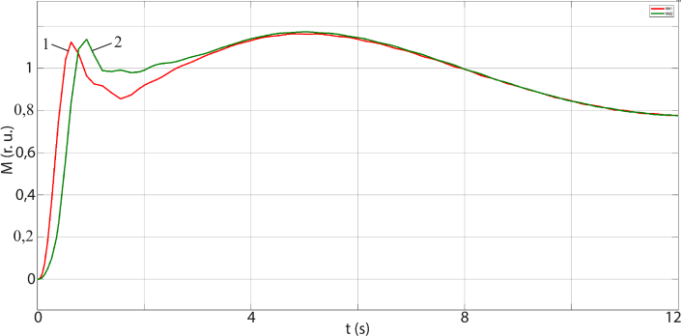

1 – электромагнитный момент первого двигателя; 2 – электромагнитный момент второго двигателя

Рисунок 4.1 – Электромагнитные моменты двигателей с регулятором без предиктора Смита

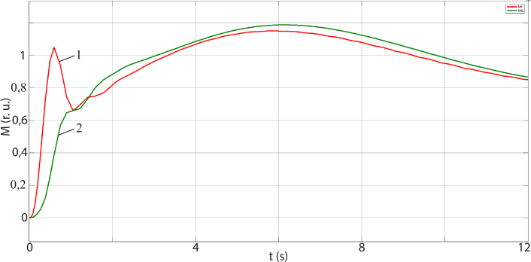

1 – электромагнитный момент первого двигателя; 2 – электромагнитный момент второго двигателя

Рисунок 4.2 – Электромагнитные моменты двигателей с использованием предиктора Смита в цепи обратной связи регулятора

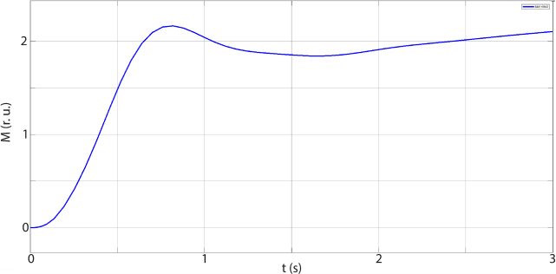

Рисунок 4.3 – Суммарный электромагнитный момент на приводном барабане конвейера с регулятором без предиктора Смита

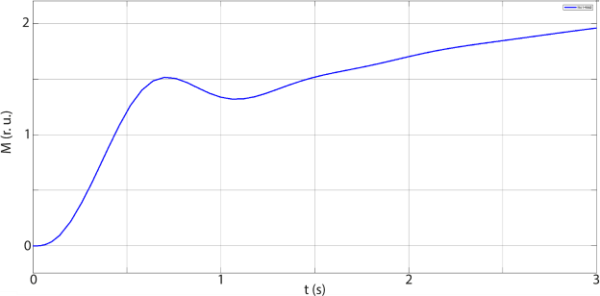

Рисунок 4.4 – Суммарный электромагнитный момент на приводном барабане конвейера с использованием предиктора Смита в цепи обратной связи регулятора

При запуске конвейера с максимальной загрузкой наблюдалось снижение пиковых значений пусковых моментов, а следовательно, и пусковых токов на 20-30%, что снижает нагрузку на элементы электропитания и уменьшает вероятность перегрева двигателей.
Система управления обеспечила синхронную работу двигателей, что позволило равномерно распределить нагрузку и снизить износ механических компонентов. Это увеличило срок службы оборудования и уменьшило частоту технического обслуживания.
Эксперименты показали, что двухдвигательный электропривод обладает высокой устойчивостью к изменениям в грузопотоке. При резких изменениях веса транспортируемого материала или кратковременном отключении одного из двигателей система сохраняла работоспособность, что свидетельствует о высокой надежности и адаптивности.
При включении в цепь обратной связи предиктора Смита у ведомого привода в момент трогания ленты конвейера первые 0,5с переходного процесса отсутствует перерегулирование, что снижает суммарный момент и как следствие снижает динамическую нагрузку на редуктор и ленту рабочего органа конвейера. После трогания ленты перераспределение нагрузки между электродвигателями привода практически отсутствует, что также положительно влияет на ресурс редукторов.

Выводы по четвертому разделу
Проведенные экспериментальные исследования подтвердили, что двухдвигательный асинхронный электропривод является эффективным и надежным решением для магистральных ленточных конвейеров с переменным грузопотоком. Разработка и внедрение натурного испытательного стенда позволили провести детальный анализ работы системы в различных режимах, выявить ключевые параметры, влияющие на её эффективность, и разработать рекомендации по оптимизации управления.
Результаты экспериментов демонстрируют, что двухдвигательная схема позволяет значительно повысить энергоэффективность, снизить механические и тепловые нагрузки на оборудование, а также обеспечить высокую устойчивость к внешним возмущениям. Это открывает возможности для широкого применения таких систем в промышленных условиях, где надежность и эффективность работы конвейеров являются критически важными.
Внедрение адаптивных алгоритмов управления, учитывающих изменения внешних условий и позволяющих автоматически регулировать режимы работы двигателей в зависимости от текущих параметров грузопотока позволяет повысить эффективность эксплуатации конвейера, снизить затраты на электроэнергию и техническое обслуживание, а также продлить срок службы оборудования.
В процессе промышленных испытаний установлено, что при пуске электропривода конвейера момент электродвигателя не превышал двухкратного значения. Рассогласование моментов ведомого и ведущего электродвигателя не превышало 25% во время переходного процесса и 5% в установившемся режиме.
Из результатов испытаний системы автоматического регулирования взаимосвязанного двухдвигательного асинхронного электропривода магистрального ленточного конвейера следует, что данная система по своим статическим и динамическим характеристикам может быть рекомендована в качестве системы управления взаимосвязанным двухдвигательным электроприводом конвейеров.
Использование предлагаемой системы автоматического регулирования позволяет повысить энергоэффективность двухдвигательного частотно-регулируемого асинхронного электропривода, а также повысить ресурс механических частей конвейера.

ЗАКЛЮЧЕНИЕ

С целью оценки динамических свойств механической части электропривода разработана имитационная модель замкнутой системы управления частотно-регулируемого асинхронного однодвигательного электропривода магистрального ленточного конвейера с учётом технических характеристик неизменной части исследуемого объекта. Имитационная модель механической части магистрального ленточного конвейера учитывает упругие свойства рабочего органа ленточного конвейера. Путём сопоставления динамических характеристик электропривода конвейера в пусковом режиме, полученных теоретически и экспериментально, дана оценка адекватности имитационной модели. В процессе имитационных экспериментов установлено:
- с увеличением нагрузки на конвейере увеличивается величина перерегулирования момента упругих сил конвейерной ленты;
- с увеличением времени пускового режима снижается динамическая нагрузка на конвейерную ленту. Чем плавнее запуск конвейера, тем меньше создается динамическое напряжение в ленте.
Разработана имитационная модель двухдвигательного частотно-регулируемого асинхронного электропривода магистрального ленточного конвейера. Данная модель обеспечивает точность, достаточную для инженерных расчётов. В процессе сравнительного анализа имитационных экспериментов с результатами экспериментальных исследований в пусковых режимах установлено, что ошибка имитационного моделирования соотношения ${∆M}_{d}/M_{d1}$ в момент достижения $M_{d1}$ не превышала 2,4%, ошибка перерегулирование $σ_{M_{d1}}$ не превышала 3,1%, время достижения первого максимума меньше на 0,06 с по сравнению с осциллограммой реального объекта.
Разработанная имитационная модель может быть использована для исследования динамических процессов двухдвигательного частотно-регулируемого асинхронного электропривода магистрального ленточного конвейера, а также динамических процессов конвейерной ленты.
Для оптимизации работы системы автоматического управления двухдвигательным асинхронным электроприводом необходимо использовать звено, компенсирующее запаздывание. В данной работе использован предиктор Смита в цепи обратной связи регулятора момента. Использование предиктора Смита уменьшает в период пуска суммарный момент электропривода на 30%, что позволяет значительно уменьшить динамическую нагруженность конвейерной ленты и увеличить ее ресурс.
Использование адаптивного регулятора момента, автоматически изменяющего коэффициент $T_{ps2}$ в зависимости от нагруженности конвейера, позволяет стабилизировать перерегулирование $σ_{M_{d1}}$ в пусковом режиме. Адаптивный регулятор момента позволяет минимизировать перераспределение нагрузки между электродвигателями привода, что снижает нагрузку и как следствие увеличивает надёжность и ресурс редукторов.
Использование предлагаемого адаптивного регулятора момента позволяет повысить энергоэффективность двухдвигательного частотно-регулируемого асинхронного электропривода, а также повысить ресурс механических частей конвейера.
Конвейеры большой производительности подвержены динамическим перегрузкам и преждевременному износу конвейерной ленты. Выход из строя магистрального конвейера приводит к простою технологического оборудования и значительным убыткам горнодобывающего предприятия. Поэтому необходимо обеспечить плавный разгон и равномерную нагрузку всех электродвигателей конвейера. Для повышения энергоэффективности конвейера необходимо регулировать скорость конвейерной ленты в зависимости от входного потока груза, используя при этом интеллектуальную систему управления (Advanced Process Control). Так как требуется высокое быстродействие системы управления, возможно использование регулятора на базе нечеткой логики для синхронизации приводов конвейера. Для повышения надёжности и ресурса конвейера рекомендуется использование системы прогнозирования и принятия решения на основе искусственного интеллекта [101].

СПИСОК ИСПОЛЬЗУЕМЫХ ИСТОЧНИКОВ

- Президент Республики Казахстан Н. Назарбаев. Новые возможности развития в условиях четвертой промышленной революции: послание народу Казахстана // https://www.akorda.kz/ru/addresses/addresses_of_. 10.05.2024.
- Президент Республики Казахстан К.-Ж. Токаев. Экономический курс Справедливого Казахстана: послание народу Казахстана // https://adilet.zan.kz/rus/docs/K23002023_1. 10.05.2024.
- Постановление Правительства Республики Казахстан. Об утверждении Концепции развития топливно-энергетического комплекса Республики Казахстан до 2030 года: утв. 28 июня 2014 года, №724 // https://adilet.zan.kz/rus/docs/P1400000724. 10.06.2024.
- Постановление Правительства Республики Казахстан. Об утверждении Концепции развития сферы энергосбережения и повышения энергоэффективности Республики Казахстан на 2023-2029 годы: утв. 28 марта 2023 года, №264 // https://adilet.zan.kz/rus/docs/P2300000264. 10.06.2024.
- Rakishev B.R. Restructuring of production of the Kazakhstan mining and metallurgical complex // Gornyy informatsionno-analiticheskiy byulleten. – 2016. – Vol. 12. – P. 293-305.
- ГОСТ 31558-2012. Конвейеры шахтные ленточные. Общие технические условия. – Введ. 2014-01-01. – М.: Стандартинформ, 2013. – 24 с.
- Odnokopylov I.G., Dementev Y.N., Usachev I.V. et al. Load balancing of two-motor asynchronous electric drive // Procced. internat. siberian conf. on control and communications (Sibcon 2015). – Omsk, 2015. – P. 7147249.
- Kulikov A., Kaverin V., Zyuzev A. Analyzing the main belt conveyor dual-motor asynchronous electric drive operating modes // Тр. КарТУ. – 2022. – №3. – C. 327-333.
- Пат. 2326488 РФ. Многодвигательный частотно-регулируемый электропривод / Сидоров П.Г., Александров Е.В., Лагун В.В.; опубл. 10.06.08, №16. – 14 с.
- Masaki M.S., Zhang L., Xia X. A Comparative Study on the Cost-effective Belt Conveyors for Bulk Material Handling // Energy Procedia. – 2017. – Vol. 142. – P. 2754-2760.
- Pat. 3773167. Conveyor belt multiple drive system / McGinnis H.E., Ohio A.; publ. 16.08.71. – 5 p.
- Savković M., Dedić M., Pavlović G. et al. Analysis of the Drive Shaft Fracture of the Conveyor Belt for Transport of Coal // Tehnički vjesnik. – 2019. – Vol. 26, Issue 5. – P. 1333-1338.
- Kulikov A., Kaverin V., Zyuzev A., Druzhinin V. Modeling of an induction motor driven by a frequency converter // Вестник Торайгыров университета. Энергетическая серия. – 2025. – №1. – С. 201-215.
- Kovalchuk M.S., Baburin S.V. Modelling and control system of multi motor conveyor // IOP Conf. Series: Materials Science and Engineering. – 2018. – Vol. 327. – P. 022065.
- Cheremushkina M.S., Baburin S.V. Modelling and control algorithms of the cross conveyors line with multiengine variable speed drives // IOP Conference Series: Materials Science and Engineering. – 2017. – Vol. 1, Issue 177. – P. 1-4.
- Pihnastyi O.M., Khodusov V.D. Optimal material flow control at the input of the main conveyor // Economics. Information technologies. – 2020. – Vol. 47, Issue 1. – P. 135-153.
- Yang C., Liu J., Li H. et al. Energy Modeling and Parameter Identification of Dual-Motor-Driven Belt Conveyors without Speed Sensors // Energies. – 2018. – Vol. 11. – P. 3313-1-3313-18.
- Masaki M.S., Zhang L., Xia X. A design approach for multiple drive belt conveyors minimizing life cycle costs // Journal of Cleaner Production. – 2018. – Vol. 201. – P. 526-541.
- Algethami A.A. A PLC Solution for Minimizing Downtime from an Actual Belt Conveyer Problem Occurring on a Gold Mineral Production Line // https://www.praiseworthyprize.org/jsm/index.php?journal. 10.05.2023.
- Dariusz Wo´zniak, Monika Hardygóra. Aspects of Selecting Appropriate Conveyor Belt Strength // Energies. – 2021. – Vol. 14. – P. 6018-1-6018-12.
- Walker Piotr, Doroszuk B., Krol R. Analysis of ore flow through longitudinal belt conveyor transfer point // Maintenance and Reliability. – 2020. – Vol. 22, Issue 3. – P. 536-543.
- Pihnastyi O.M., Cherniavska S.M. Analysis of stress in the conveyor belt (maxwell‒element model) // Naukovyi Visnyk Natsionalnoho Hirnychoho Universytetu. – 2021. – Vol. 4. – P. 074-081.
- Yao Y., Zhang B. Influence of the elastic modulus of a conveyor belt on the power allocation of multi-drive conveyors // PLoS ONE. – 2020. – Vol. 15, Issue 7. – P. e0235768.
- Захаров А.Ю., Ерофеева Н.В. Возможности снижения динамических нагрузок на конвейерную ленту // Горное оборудование и электромеханика. – 2018. – №6(140). – С. 3-13.
- Yurchenko V. Belt Aligning Revisited // E3S Web of Conferences. – 2017. – Vol. 21. – P. 02021-1-02021-4.
- Smirnov A., Beihul V. Belt conveyors rollers average term of service // E3S Web of Conferences. – 2019. – Vol. 109. – P. 00095.
- Fries J., Hapla T. Influence Affecting the Lifetime of Belt Conveyor’s Drive Drums // Tehnički vjesnik. – 2018. – Vol. 25, Suppl. 1. – P. 7-14.
- Kuzin E., Gerike B., Mamaeva M. et al. Diagnostics of Gearboxes of Mining Belt Conveyors Using Floating Spectral Masks // E3S Web of Conferences. – 2019. – Vol. 105. – P. 03011.
- Odnokopylov I.G., Dementev Y.N., Usachev I.V. et al. Load balancing of two-motor asynchronous electric drive // Procced. internat. siberian conf. on control and communications (Sibcon 2015). – Omck, 2015. – P. 1-5.
- Dmitrieva V.V., Sizin P.E., Sobyanin A.A. Application of the soft starter for the asynchronous motor of the belt conveyor // IOP Conf. Series: Earth and Environmental Science. – 2021. – Vol. 942. – P. 012003.
- Метельков В.П., Либерман Я.Л. К вопросу о выборе режима пуска ленточного конвейера // Электротехнические системы и комплексы. – 2019. – №2(43). – С. 54-59.
- Зюзев А.М., Кожушко Г.Г., Метельков В.П. Пусковые режимы электропривода ленточного конвейера с учетом ограничений по нагреву двигателя // Известия вузов. Горный журнал. – 2021. – №6. – С. 71-75.
- Разумный Ю.Т., Прокуда В.Н. Анализ влияния регулирования скорости конвейерной ленты на энергоэффективность транспортных систем // Уголь Украины. – 2014. – №12. – С. 43-46.
- ГОСТ IEC 60034-1-2014. Машины электрические вращающиеся. Часть 1. Номинальные значения параметров и эксплуатационные характеристики. – Введ. 2016-03-01. – М.: Стандартинформ, 2015. – 62 с.
- Salih Z.H., Gaeid K.S., Saghafinia A. Sliding Mode Control of Induction Motor with Vector Control in Field Weakening // Modern Applied Science. – 2015. – Vol. 9, Issue 2. – P. 276-288.
- Pat. 4,484,128. Vector control system for AC motor drives / Jotten (Darmstadt) R.H. et al. // https://patents.justia.com/patent/4484128. 01.03.2022.
- Каунг П.А. Разработка и исследование системы автоматической стабилизации тягового фактора двухприводного ленточного конвейера: дис. … канд. техн. наук: 05.13.06. – М., 112 с.
- Bebic M.., Ristic L. Speed Controlled Belt Conveyors: Drives and Mechanical Considerations // Advances in Electrical and Computer Engineering. – 2018. – Vol. 18, Issuw 1. – P. 51-60.
- Мищенко Т.П.. Анализ применения трудногорючей конвейерной ленты в условиях аварийной ситуации на роликоопорах ленточного конвейера Техническая эксплуатация водного транспорта: проблемы и пути развития: матер. междунар. науч.-техн. конф. – Петропавловск-Камчатский, 2019. – С. 82-85.
- Smirnov A., Beihul V. Belt conveyors rollers average term of service // E3S Web of Conferences. – 2019. – Vol. 109. – P. 00095.
- ГОСТ Р МЭК 61131-3-2016. Контроллеры программируемые. Часть 3. Языки программирования. – Введ. 2017-04-01. – М.: Стандартинформ, 2016. – 230 с.
- ГОСТ 32144-2013. Электрическая энергия. Совместимость технических средств электромагнитная. Нормы качества электрической энергии в системах электроснабжения общего назначения. – Введ. 2014-07-01. – М.: Стандартинформ, 2014. – 19 с.
- ГОСТ Р 51840-2001 (МЭК 61131-1-92) Программируемые контроллеры. Общие положения и функциональные характеристики. – Введ. 2003-01-01. – М.: Госстандарт России, 2001. – 16 с.
- ГОСТ Р МЭК 62061-2015. Безопасность оборудования. Функциональная безопасность систем управления электрических, электронных и программируемых электронных, связанных с безопасностью. – Введ. 2016-05-01. – М.: Стандартинформ, 2016. – 78 с.
- Tavoosi J., Mohammadzadeh A., Pahlevanzadeh B. et al. A machine learning approach for active/reactive power control of grid-connected doubly-fed induction generators // Ain Shams Engineering Journal. – 2022. – Vol. 13, Issue 2. – P. 101564.
- Muntashir A.A., Purwanto E., Sumantri B. et al. Chattering Reduction Using Boundary-SMC on Low-Speed Setting of 3-Phase Induction Motor with IFOC Method // International Review of Automatic Control (IREACO). – 2022. – Vol. 15, Issue 1. – P. 21250.
- Wang H., Alattas K.A. et al. Comprehensive review of load forecasting with emphasis on intelligent computing approaches // Energy Reports. – 2022. – Vol. 8. – P. 13189-13198.
- ГОСТ Р 51137-98. Электроприводы регулируемые асинхронные для объектов энергетики. Общие технические условия. – Введ. 1998-07-01. – М.: Госстандарт России, 1998. – 15 с.
- Ван Л.Т. Структура и алгоритмы управления электроприводом конвейеров для повышения энергоэффективности их работы на горнодобывающих предприятиях: дис. … канд. техн. наук: 05.09.03. – СПб., 2021. – 136 с.
- Евстратов А.Э. Управление электромагнитным моментом электропривода горных машин: дис. … канд. техн. наук: 05.09.03. – Томск, 2016. – 127 с.
- Imanbekova T.D., Zharkymbekova M.B., Chnybaeva D.M. et al. Stability study of closed nonlinear system “frequency converter - asynchronous motor” using Matlab // Herald of the Kazakh-British technical University. – 2019. – Vol. 3, Issue 50. – P. 136-143.
- Low-voltage motors SIMOTICS // https://assets.new.siemens. 10.05.2023.
- ГОСТ 31606-2012. Машины электрические вращающиеся. Двигатели асинхронные мощностью от 0,12 до 400 кВт включительно. Общие технические требования. – Введ. 2015-05-01. – М.: Стандартинформ, 2013. – 22 с.
- ГОСТ 28173-89 (МЭК 34-1-83). Машины электрические вращающиеся. Номинальные данные и рабочие характеристики. – Введ. 1991-01-01. – М.: Стандартинформ, 2007. – 45 с.
- Лысенко О.А., Симаков А.В., Кузнецова М.А. и др. Расчет механической характеристики асинхронного погружного электродвигателя методом конечных элементов // Омский научный вестник. – 2018. – №6(162). – С. 55-60.
- Taghzaoui C., Abouloifa A., Lachkar I. et al. Adaptive Control and Formal Stability Analysis of Single-Phase Flying Capacitor Multicell DC-AC Inverters // International Review of Automatic Control (IREACO). – 2022. – Vol. 15, Issue 2. – P. 22055.
- Haixu Chen, Chao Bi. Optimal starting frequency of three-phase induction motor // ET Electric Power Applications. – 2021. – Vol. 16, Issue 7. – P. 362-369.
- Nesterov A.V., Nesterov S.V. Vyshnegradsky's diagram in Matlab system // Scientific works of KubSTU. – 2016. – Vol. 13. – P. 88-99.
- Kulikov A., Kaverin V., Mosavi A. Simulation of an electric conveyor drive using Simulink Matlab // Procced. IEEE 22nd World sympos. on Applied Machine Intelligence and Informatics (SAMI 2024). – Stará Lesná, 2024. – P. 513-518.
- Мудров М.В. Разработка и исследование программно-аппаратного комплекса для испытаний и наладки электроприводов: дис. … канд. техн. наук: 05.09.03. – Екатеринбург 2020. – 235 с.
- Ершов М.С., Комков А.Н., Гамидов О.М. Определение параметров схемы замещения и основных характеристик короткозамкнутых асинхронных двигателей малой мощности на основе анализа сигналов тока и напряжения // Электротехника. – 2022. – №2. – С. 63-68.
- Mashar A. et al. Determination of Three-Phase Induction Motor Equivalent Circuit Parameters Experimentally // Advances in Engineering Research. – 2020. – Vol. 198. – P. 209-214.
- Pustovetov M., Shukhmin K., Goolak S. et al. Approximate Calculations of Induction Motor Equivalent T-Shaped Circuit Parameters with the Use of Catalogue Data // In book: Induction Motor Computer Models in Three-Phase Stator Reference Frames: A Technical Handbook. – Singapore, 2023. – P. 10-23.
- Eremochkin S., Dorokhov D. Analysis of Methods for Calculating Parameters of the Equivalent Circuit of a Squirrel Cage Induction Motor // Procced. 28 th internat. scient. technical conf. Alternating Current Electric Drives (ACED). – Ekaterinburg, 2021. – P. 1-6.
- Кравчик А.Э., Шлаф М.М., Афонин В.И. и др. Асинхронные двигатели серии 4А: справоч. – М.: Энергоиздат, 1982. – 504 с.
- Фираго Б.И., Павлячик Л.Б. Регулируемые электроприводы переменного тока. – Минск: Техноперспектива, 2006. – 363 с.
- Shadkhin Y.I., Toigozhinova Zh.Zh. Identification of transfer function of closed nonlinear frequency converter system – induction motor by using Matlab // Bulletin of National Academy of sciences of the Republic of Kazakhstan. – 2017. – Vol. 365. – P. 220-224.
- Кеlisbekov А.К., Daniyarov N.А., Аkhmetbekova А.М. et al. Control of starting modes of an apron conveyor multi-motor electric drive // Eurasian Physical Technical Journal. – 2021. – Vol. 18, Issue 4(38). – P. 74-81.
- Liu C., Qin D., Liao Y. Electromechanical dynamic analysis for the drum driving system of the long-wall shearer // Advances in Mechanical Engineering. – 2015. – Vol. 7, Issue 10. – P. 1-14.
- Bindu S., Sumam S.D. et al. Non-Intrusive Methods to Detect Air-Gap Eccentricity Faults in Three-Phase Induction Motor // International Review of Electrical Engineering (IREE). – 2020. – Vol. 15, Issue 1. – P. 17805.
- Shaija P.J. et al. Parameter Tuning of Sliding Mode Speed Controller of Induction Motor Drive Using Teaching-Learning Based Optimization Algorithm // International Review of Automatic Control (IREACO). – 2022. – Vol. 15, Issue 1. – P. 21953.
- Шрейнер Р.Т. Системы подчиненного регулирования электроприводов: учеб. пос. – Екатеринбург, 2008. – 279 с.
- Romanchev I.O. The mathematical model of the belt conveyor // IOP Conf. Series: Materials Science and Engineering. – 2019. – Vol. 560. – P. 012035.
- Елисеев В.А., Шинянский А.В. Справочник по автоматизированному электроприводу. – М.: Энергоатомиздат, 1983. – 616 с.
- Guo Y., Wang F. Multi Body Dynamic Equations of Belt Conveyor and the Reasonable Starting Mod and the Reasonable Starting Mode // Symmetry. – 2020. – Vol. 12. – P. 1489-1-1489-21.
- Zhou Q. et al. Distributed Permanent Magnet Direct-Drive Belt Conveyor System and Its Control Strategy // Energies. – 2022. – Vol. 15. – P. 8699-1-8699-19.
- Dmitrieva V.V. et al. Development of a Mathematical Model of Belt Conveyor with Twin-Engine Drive // International Journal of Mechanical and Production Engineering. – 2016. – Vol. 4, Issue 12. – P. 107-110.
- Tsypkina V.V., Ivanova V.P., Jurayeva K.K. Mathematical modeling of the conveyor movement for the cable waste crushing linE // The Bulletin of KazATC. – 2022. – Vol. 4, Issue 97. – P. 13519-1-13519-7.
- Dmitrieva V.V., Sizin P.E. The analysis of belt conveyor models at different number of approximating masses // Mining Informational and Analytical Bulletin. – 2022. – Issue 1. – P. 34-46.
- Wang L., Xu Y. Modeling and simulation of a belt conveyor system with dual drives // IEEE Transactions on Automation Science and Engineering. – 2013. – Vol. 10, Issue 3. – P. 572-580.
- Kulikov A., Kaverin V., Zyuzev A. Optimizing the operation of a double-motor asynchronous frequency-controlled electric drive of the main belt conveyor in startup mode // International Journal on Energy Conversion. – 2023. – Vol. 11, Issue 5. – P. 170-182.
- Галкин В.И., Шешко Е.Е., Сазанкова Е.С. Современные конвейерные ленты для горной промышленности // Горное оборудование и электромеханика. – 2013. – №3. – С. 9-14.
- Основные требования к проектированию ленточных конвейеров общего назначения: руков. техн. матер. / сост. В.К. Дьячков, Н.А. Смирнов. – М., 1982. – 144 с.
- ГОСТ IEC 61131-2-2012. Контроллеры программируемые. Часть 2. Требования к оборудованию и испытаниям. – Введ. 2014-07-01. – М.: Стандартинформ, 2015. – 111 с.
- Inverter FR-A800 instruction manual (detailed) // https://dl.mitsubishielectric.com/dl/fa/document/manual/inv/ib0600503. 10.05.2023.
- Zagolilo S.A., Semenov A.S., Semenova M.N. et al. Computer modeling of multi-motor electric drive system in MatLab software // Modeling, optimization and information technology. – 2020. – Vol. 8, Issue 2. – P. 18-1-18-18.
- Wackerly D., Mendenhall W., Scheaffer R. Mathematical Statistics with Applications. – Ed. 7th. – Boston: Cengage Learning, 2014. – 944 p.
- Дорофеева Л.И. Моделирование и оптимизация разделительных процессов: учеб. пос. – Томск, 2008. – 128 с.
- Елисеева И.И., Курышева С.В., Гордеенко Н.М. Практикум по эконометрике: учеб. пос. – М., 2005. – 192 с.
- Куликов А.П., Зюзев А.М. Методы теоретических исследований электропривода ленточного конвейера: подходы, моделирование и оценка // Тр. КарТУ. – 2025. – №1. – С. 414-420.
- Елисеева И.И. Эконометрика: учеб. – М., 2003. – 344 с.
- Osakue E., Anetor L., Harris K. Contact Stress In Helical Bevel Gears // FME Transactions. – 2021. – Vol. 49. – P. 519-533.
- Sang S., Nie P. Modified Smith Predictor Based on $H_{2}$ and Predictive PI Control Strategy // Mathematical Problems in Engineering. – 2021. – Vol. 2021. – P. 1-17.
- Куликов А.П., Каверин В.В., Зюзев А.М. Оптимизация работы двухдвигательного асинхронного частотно-регулируемого электропривода магистрального ленточного конвейера // Тр. междунар. науч.-практ. конф. «XVI Сагиновские чтения. Интеграция образования, науки и производства». – Караганда, 2024. – С. 57-59
- Пат. 9314 РК. Система управления двухдвигательным чаcтотно-регулируемым электроприводом ленточного конвейера / Куликов А.П., Каверин В.В., Эм Г.А.; опубл. 28.06.24.
- ГОСТ Р 51321.1-2007 (МЭК 60439-1:2004). Устройства комплектные низковольтные распределения и управления. – Введ. 2009-01-01. – М.: Стандартинформ, 2009. – 82 с.
- ГОСТ Р 50571.3-94 (МЭК 364-4-41-92). Электроустановки зданий. Часть 4. Требования по обеспечению безопасности. защита от поражения электрическим током. – Введ. 1995-01-01. – М., 1995. – 28 с.
- ГОСТ Р МЭК 61784-1-2016. Промышленные сети. Профили полевых шин. – Введ. 2018-01-01. – М.: Стандартинформ, 2017. – 332 с.
- ГОСТ Р 55061-2012 (МЭК 62310-2:2006). Совместимость технических средств электромагнитная. Статические системы переключения. Часть 2. Требования и методы испытаний. – Введ. 2013-01-01. – М.: Стандартинформ, 2013. – 28 с.
- ГОСТ Р 51317-4-2-2008. Совместимость технических средств электромагнитная. Устойчивость к электростатическим разрядам. Требования и методы испытаний. – Введ. 2011-01-01. – М.: Стандартинформ, 2011. – 50 с.
- Kulikov A., Kaverin V., Mosavi A.., Ardabili S., Kalinin A.. Machine learning modeling and simulation of asynchronous electric drive // Procced. IEEE 6th International Symposium on Logistics and Industrial Informatics (LINDI 2024). – Karaganda, 2024. – P. 95-102.

ПРИЛОЖЕНИЕ А

Акт промышленных испытаний

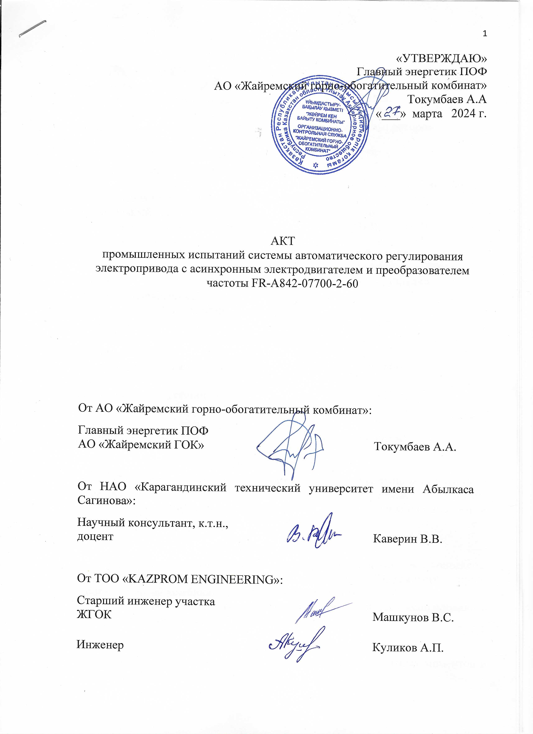
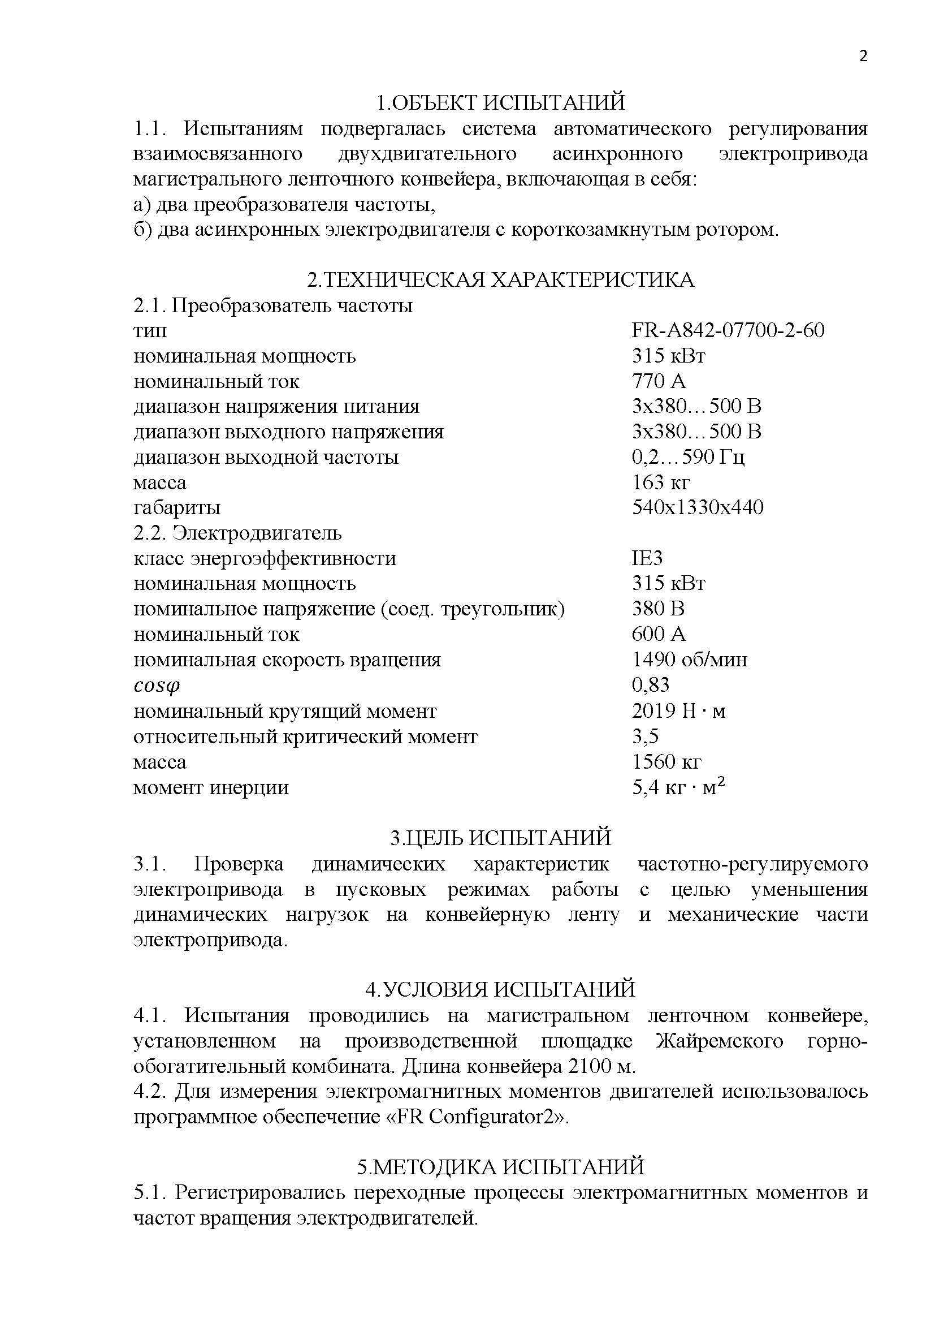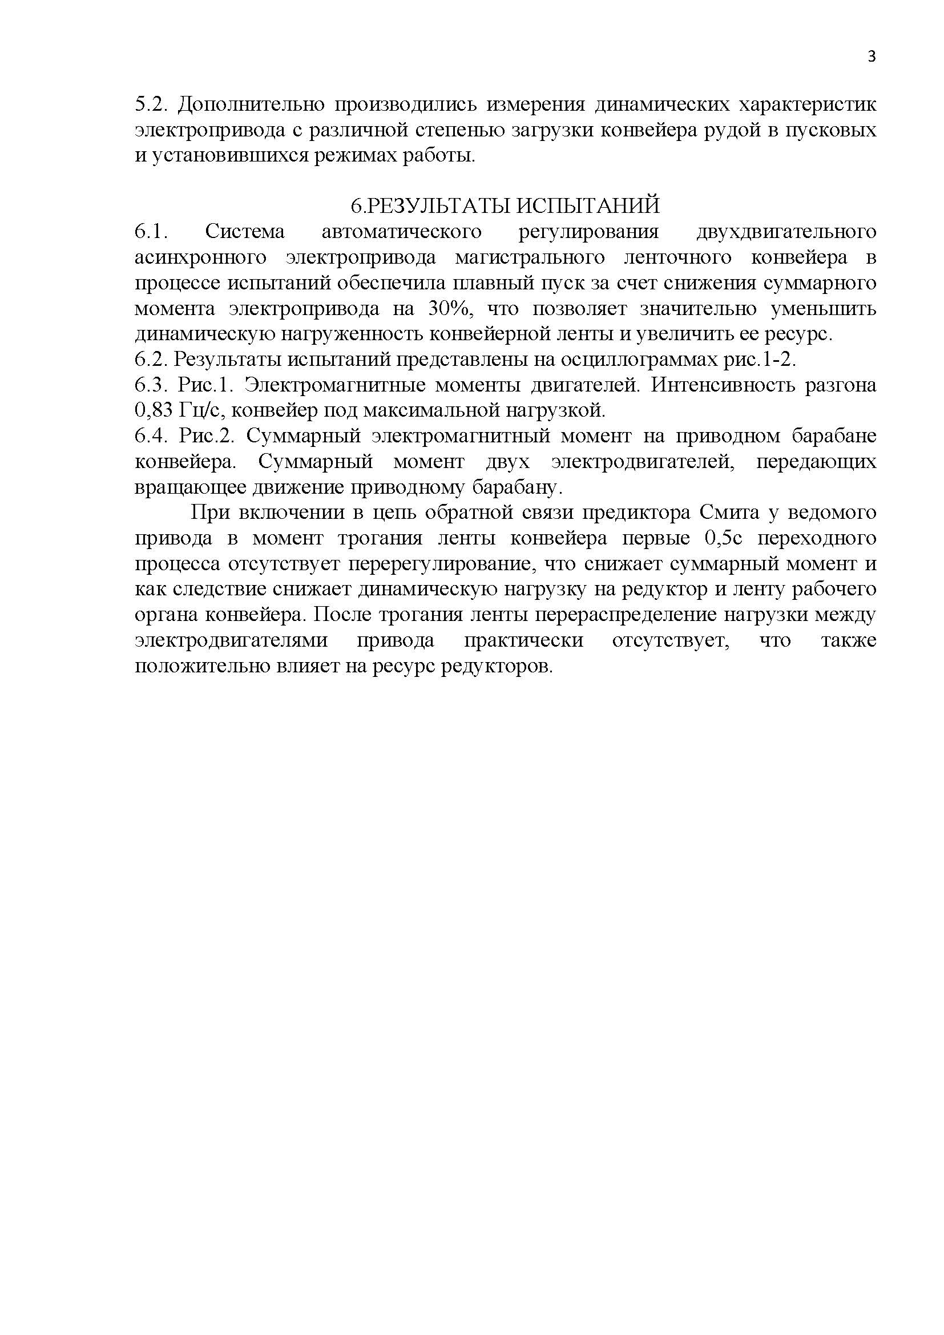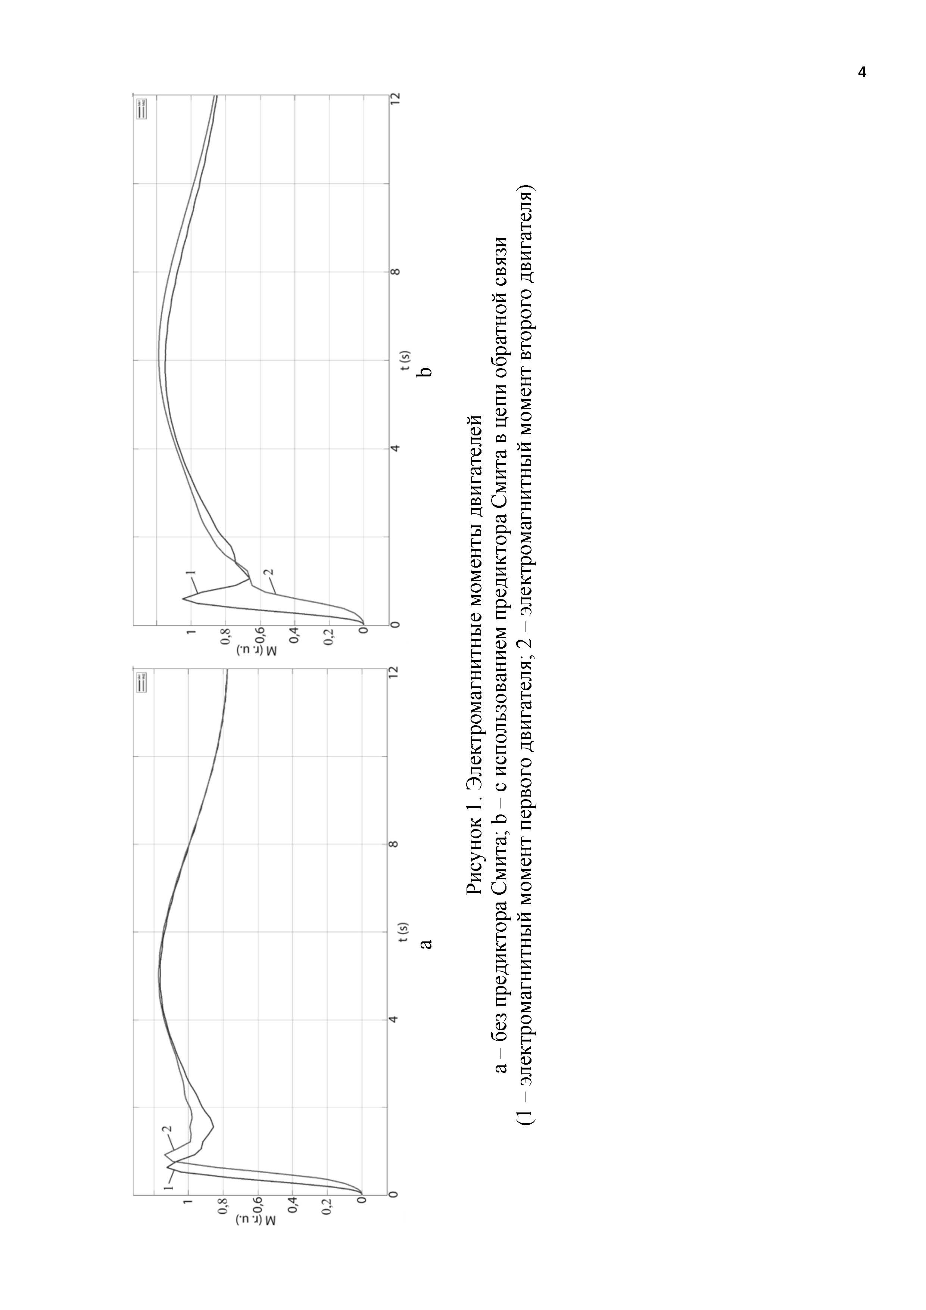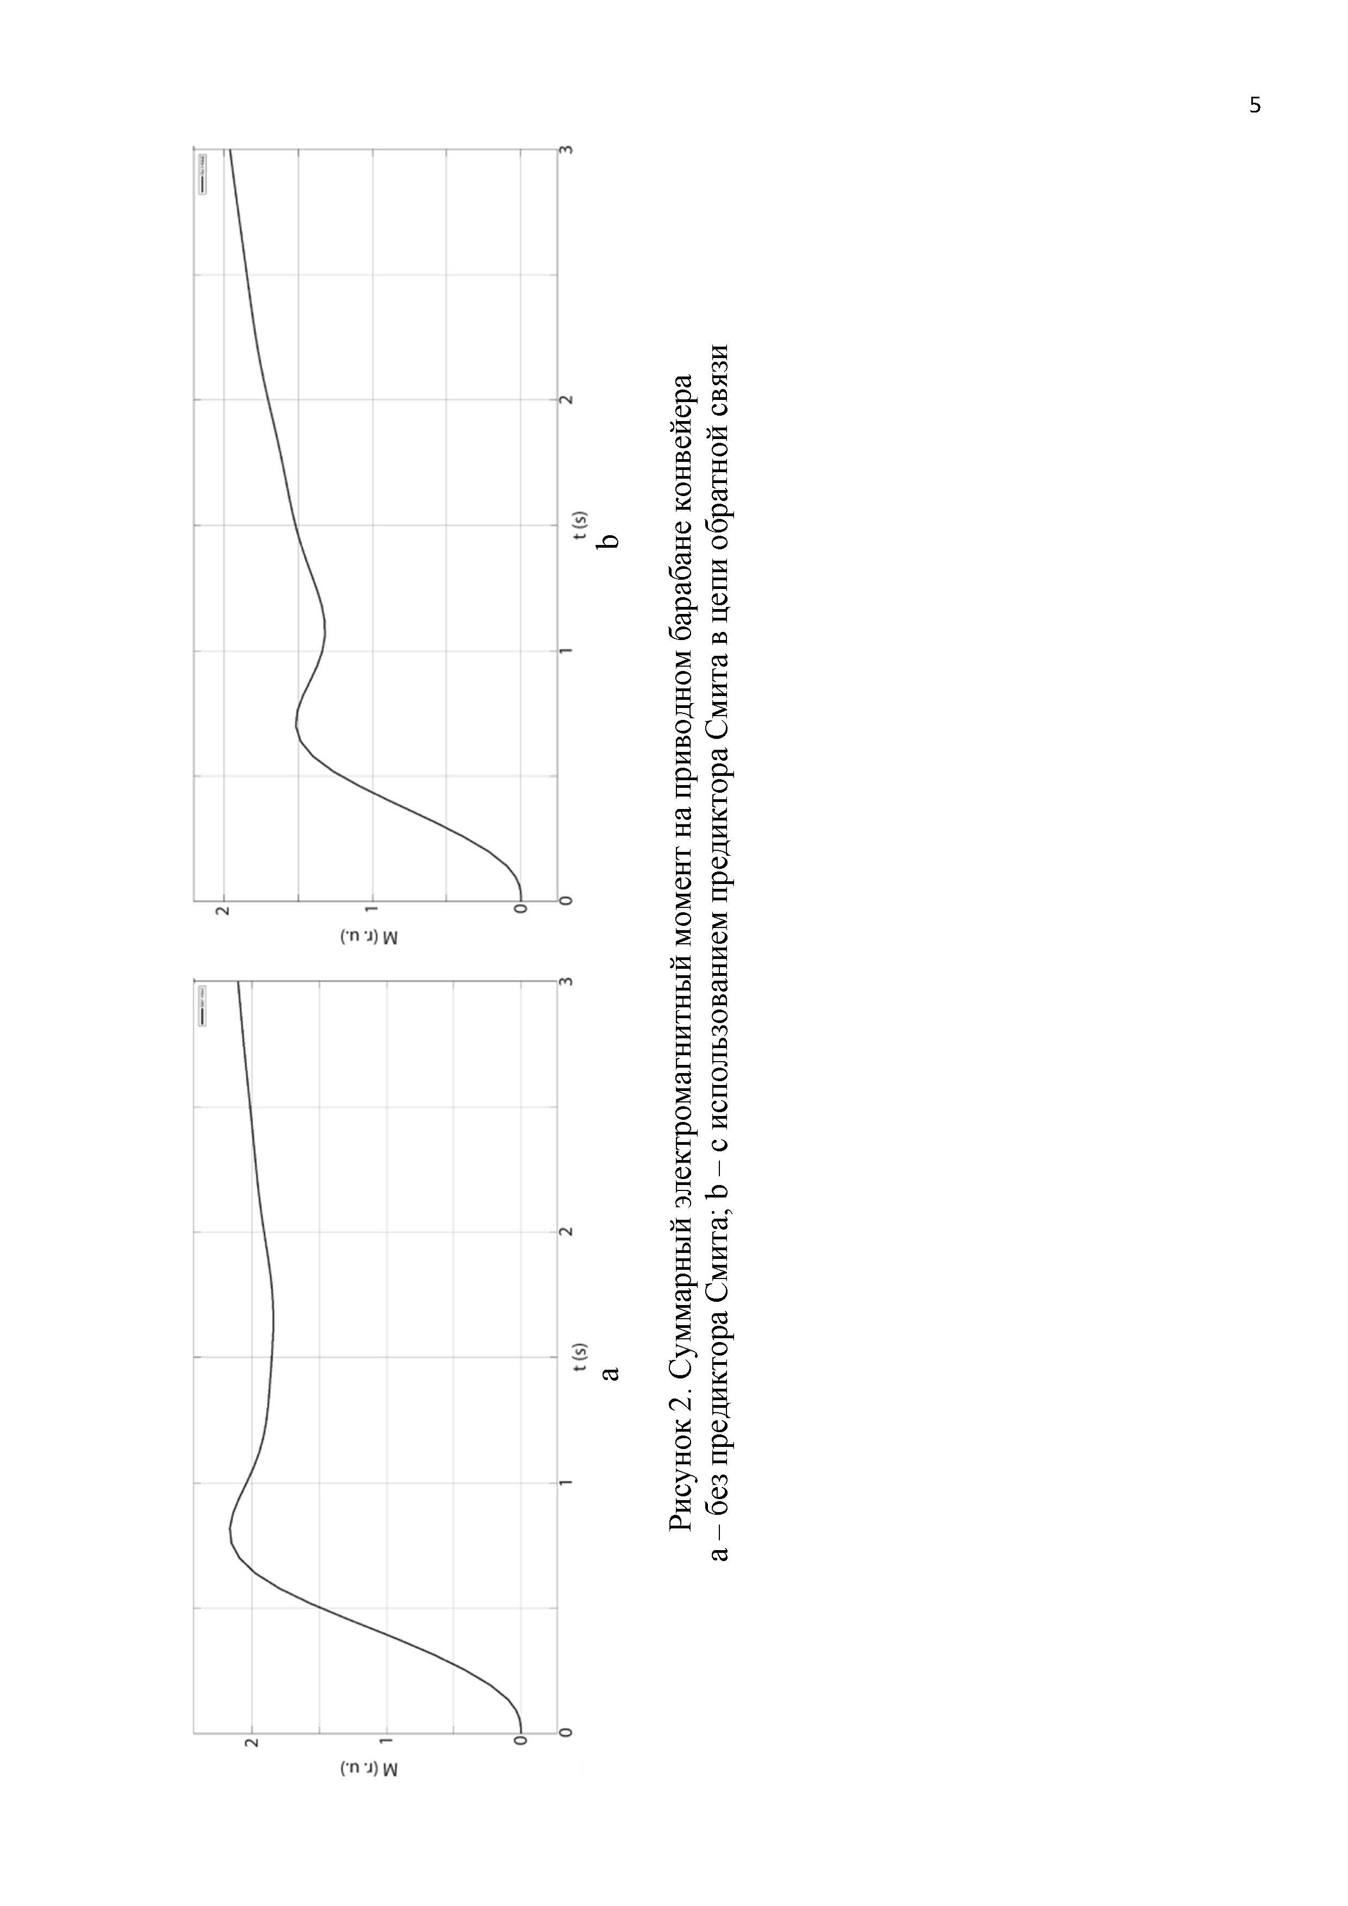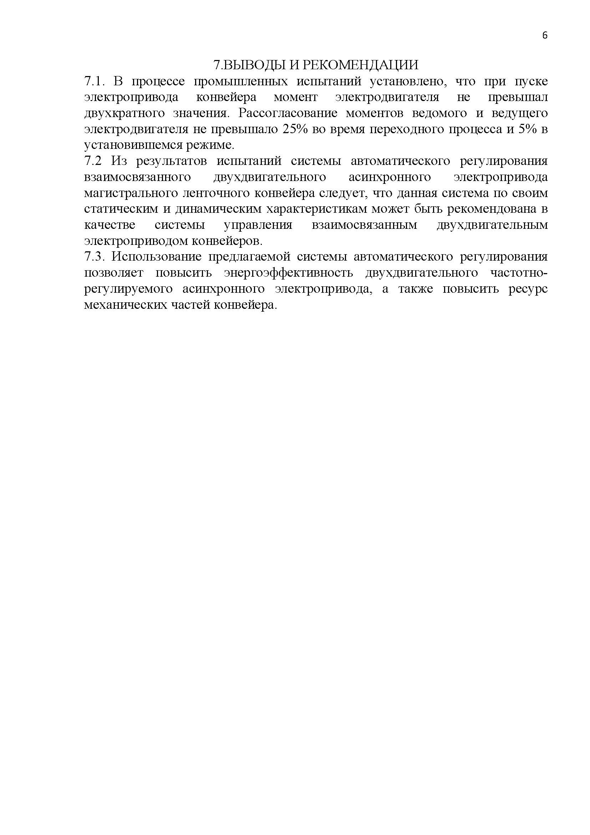

ПРИЛОЖЕНИЕ Б

Патент на полезную модель
